PAPER
繼續造反派、繼續革命
馬列毛張主義 – 二月宗派事件
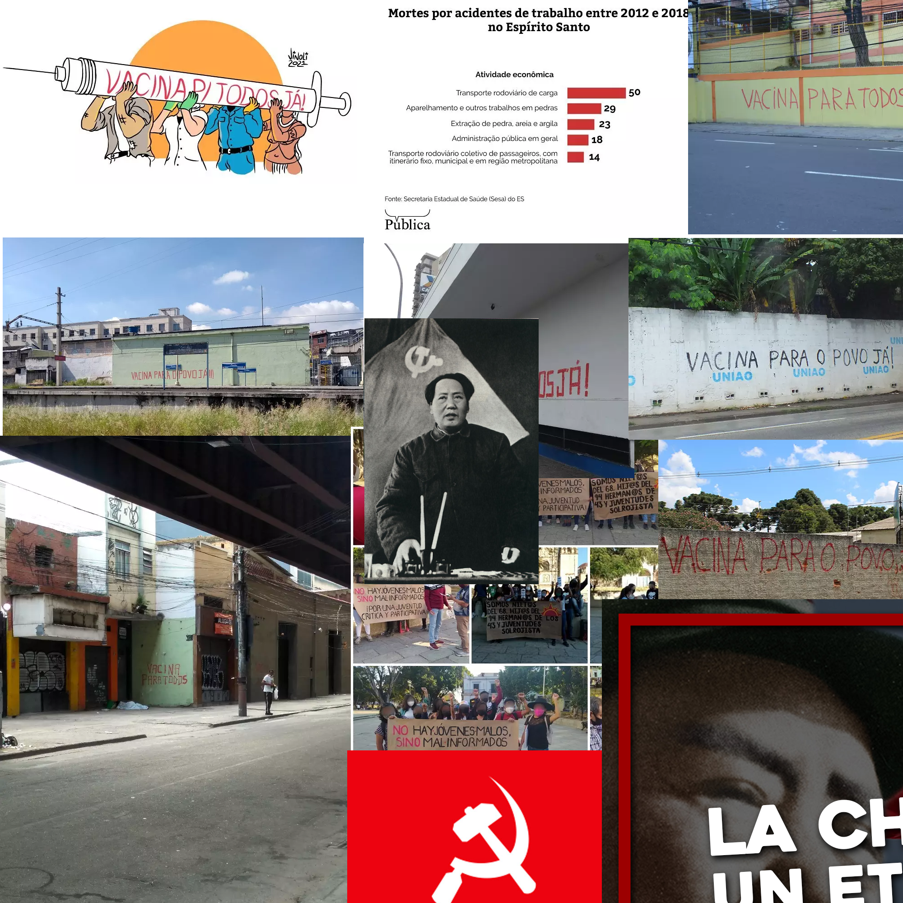
Shinnbum里的走資派走上權力頂峰
21.3月上
停止對未成年人的無情屠殺！
網們的視頻頻道！基於ActivityPub！
https://peertube.su/video-channels/the_voice_of_lenin/videos
1976年9月，張春橋的《會社主義》出自此處。（其中MEGA網盤包括大量批判朝鮮修正主義資料）
MEGA=1:https://mega.nz/folder/SOJ0iZhT#qA0wkp_dJodHBMVCjbq9bQ
MEGA=2:https://mega.nz/folder/PF1gBSRQ#qyyK5J0frv12kyWgro2Xmw
MEGA=3:https://mega.nz/folder/dPIzRQIQ#0HBaE5bIA3HgDBGH0k-Mzw
MEGA=4:https://mega.nz/folder/yPQX1AiD#qEHTr7aDdMvBhP7Jxu4ozw
MEGA=5:https://mega.nz/folder/1JsDzaCS#WNs0mTcPzYiMQBS6KmwfTg
MEGA=6:https://mega.nz/folder/dbw2lDzL#FiEiWtLdXCPFVwAEyZvynA

https://github.com/ProletRevDicta/Prolet
歡迎各位轉載、轉發和二次傳播！

MEGA網槃好！MEGA網盤好！MEGA文革就是好！
時代最頂尖的人工智能深度學習數據！！

朝鮮豬蹄思想來源：
http://www.korean-books.com.kp/ch/
http://shuxing.cc/
https://ai.baidu.com/

英文來源： https://www.marxists.org/archive/kim-il-sung/index.htm
painting_gallery@protonmail.com
https://mastodon.online/@painting_gallery
青年PAPER Shinnbum
乃是袁克定的《順天時報》
“現在有些人好像就在小圈子裏過家家一樣，好像沒有了這些符號加持就不是康一樣。”——土匪扎姆
1915年底的一天，袁世凱女兒袁叔楨的一名侍女給其帶小點心，用於包點心的紙皮是舊的《順天時報》（相當於現在的《人民日報》）。袁世凱的子女家教很嚴格，每天都要讀報，因此對每期的《順天時報》所刊登的內容都非常熟悉。袁叔楨發現這張包點心的《順天時報》刊登的內容與自己平日看到的不一樣，就把兩份日期相同的報紙找出來比對。這一對比嚇出了一身冷汗，日期刊號相同的兩份《順天時報》，其所刊登的內容竟然牛馬不相及。為了弄清楚真相，袁叔楨將此事告訴了二哥袁克文，他們向《順天時報》報社找來了最近几個月的報紙，再與大總統府定閱的《順天時報》一一比對，發現了袁世凱平時看到的《順天時報》是偽造的，很多涉及帝制的文章都與真實信息相互矛盾。比如說日本、俄國政府明明是反對袁世凱稱帝的，但這份假報紙刊登的相關國際政治動向卻說日本、俄國政府希望袁世凱稱帝，并表示只有帝制才適合現在的中國。明明社會上到處都是反對袁世凱稱帝的抗議聲音，這份假報紙卻不遺余力的以各社會團體的名義"勸進"，支持袁世凱當皇帝。
袁世凱收到偽造報紙的消息時，已經於1915年9月和日本政府秘密簽訂了臭名昭著的《二十一條》賣國條約，其登基稱帝已經是難以改變的事實了。大總統府的日常事務管理是由袁世凱的長子袁克定負責，府上出現了這樣匪夷所思的事情，肯定和袁克定脫不了干系。果然，袁世凱將袁克定叫來對質，在證據面前，袁克定不得一五一十的坦白了自己偽造《順天時報》欺騙父親的事實。原來，袁克定為了讓袁世凱當皇帝，自己當皇太子，糾結了一大批趨炎附勢的文人政客，形成了一個強大的政治集團。這些人為了自己將來能夠飛黃騰達，就於1915年夏開始，高薪聘請槍手撰寫鼓吹帝制的文章和假新聞，讓后秘密印刷出來送到大總統府給袁世凱閱讀。由於文章的質量比較好，竟然沒有引起袁世凱的懷疑。故而讓袁世凱產生了錯覺，以為國際社會及大部分國民都支持帝制，支持自己當皇帝。現在真相大白，袁世凱氣急敗壞，用手杖一邊抽打袁克定一邊罵："逆子，欺父誤國！"袁克定自知有錯，只得磕頭求饒。但木已成舟，袁世凱已成騎虎難下之勢！
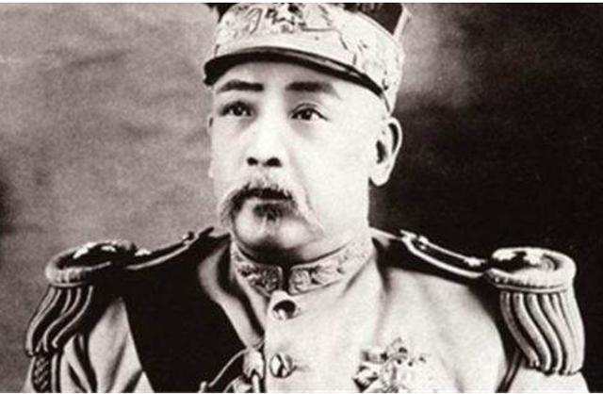

目錄
一. 國際批判資產階級、奴隸主義（修正主義）階級鬥爭
1.國際馬列毛張主義新聞資訊網站總匯
2-30.新聞
31.美帝朝修走狗——鍾翔宇關閉視頻
二. 國內批判資產階級、奴隸主義（修正主義）階級鬥爭
1.炸毀馬克思主義哲學吧！腳踹李彥宏！馬列之聲最後的革命！（感謝樂甫）
2.匹諾曹pan.mebk.org
3.思寧報編輯部的餘音（Ekho）
4.ProletRevDicta同志對本刊的評價
5.馬列之聲VOM 500G電子書MEGA網盤
6.徹底粉碎《前進報》、《星火》和《燎原》
三. 原著、重要作品文段選載
1.列寧《革命軍戰鬥隊的任務》
2.自由軟件、自由社會：理查德·斯托曼選集北京譯本（選載）
四. 社會主義政治經濟學（選載）
1.陽和平不能預言蘇聯解體，但張春橋能！
2.社會主義政治經濟學視頻教程（初稿）
五. 來稿登載
1.Pure OS宣言
2.革命人工智能運動宣言
3.ffsend剩餘實例
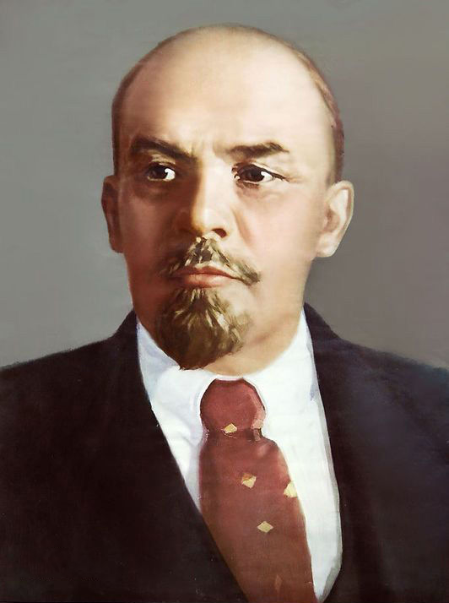
六. 共識綱領暨PAPER編輯組中造反派復活聲明
指引這網勝利的旗幟是馬列毛張主義

國際馬列毛張主義新聞資訊網站總匯
https://www.redspark.nu/en
https://incendiarynews.com
https://www.newepoch.media
http://www.partijarada.org
https://anovademocracia.com.br
http://www.demvolkedienen.org
https://www.causedupeuple.info
https://www.revolucionobrera.com
https://maoistroad.blogspot.com
https://tribuneofthepeople.news
https://tjen-folket.no

塞浦路斯-警察暴力反對集會示威禁令

2月16日
2月13日星期六，數百人走上街頭，抗議所謂的“電暈措施”集會禁令和腐敗等限制措施。警察用高壓水槍和催淚瓦斯對付示威者。
示威遊行經過塞浦路斯首都尼科西亞市中心。報紙報導說，警察用警棍毆打示威者。據警方稱，有10人因違反集會規定而被捕，並被處以罰款，另有數人受傷。
同許多其他國家一樣，廣大人民不再感到遺憾的是，他們的基本民主權利在這場流行病的藉口下受到限制和放棄！
https://www.newepoch.media/post/africa-document-some-notes-on-war-in-africa
警察被CPI毛派幹部在區洛哈爾達加
安置的簡易爆炸裝置炸死

2021-02-16T15:55:15+00:00
洛哈爾達加區，2021年2月16日：一名警察被CPI（毛派）幹部在洛哈爾達加區安置的簡易爆炸裝置炸傷，幾小時後於星期二在蘭奇醫院因傷死亡。
據警方稱，事件發生在上午9點45分左右，當時中國紅十字會和國家警察的一個聯合小組進行了搜查行動。
“幾分鐘前被帶到醫院的警察在治療過程中死亡，”阿南德斯里瓦斯塔瓦醫學院的公共關係官員說。
警察局的消息來源說，一個由國家警察和中國革命陣線158營組成的聯合小組，在接到在該地區發現一批共產黨（毛派）幹部的舉報後，正在進行搜查行動，其中一名安全人員將腳放在毛派埋設的簡易爆炸裝置上，導致爆炸，讓他受傷。
實際上，在該區域展開了密集的搜索動作，以找到毛派分子。
https://www.redspark.nu/en/peoples-war/policeman-killed-by-ied-planted-by-cpi-maoist-cadres-in-lohardaga-district/
費利克斯的朋友逝世
2021-02-16T16:52:21+01:00
一年前去世了，在他57歲的時候。朋友費利克斯。

這網的朋友是一個值得為世界而戰的斗士，他在同資本主義和帝國主義作斗爭。由於其宣傳反法西斯、工作組的思想和目標的日常活動，他被逮捕并定罪。他的主要地位贏得了朋友和朋友的尊重，是年輕政黨的典范。
贊美另一個菲利克斯！
http://partijarada.org/umro-je-drug-feliks/

塗鴉——需要疫苗

2021-02-17T10:57:46-03:00
這網在新聞編輯室收到塗鴉的照片，上面寫着人們需要疫苗。這些塗鴉，已經在整個巴西蔓延，譴責舊國家的滅絕政策。布爾什維克政府/總政府迄今尚未為啟動全民疫苗接種創造具體條件
聖保羅瓜魯霍斯市一個基本衛生單位發現的塗鴉。
熱內盧河
Amaral Peixoto，銀行旁邊。尼特羅伊最繁忙的街道之一。
聯邦弗魯米內塞大學安東尼奧·佩德羅大學醫院（Huap），目前是尼特羅伊地區針對 Covid-19的疫苗接種站之一。
聯邦弗魯米南塞大學安東尼奧·佩德羅大學醫院（Huap），目前是疫苗接種的前哨站之一。照片：和數據庫。
聯邦弗魯米南塞大學安東尼奧·佩德羅大學醫院（Huap），目前是疫苗接種的前哨站之一。照片：和數據庫。
在拉莫斯車站發現的塗鴉。照片：和數據庫。
在拉莫斯車站發現的塗鴉。照片：和數據庫。
在德國建筑群附近的拉莫斯車站發現的塗鴉。照片：和數據庫。
在里約熱內盧大都會地區的聖貢卡爾沃診所醫院登記。照片：和數據庫。
在聖戈內格羅/RJ的尼羅河卵石學校注冊的塗鴉。照片：和數據庫。
注冊地：里約熱內盧大都會區聖貢薩洛縣。照片：和數據庫。
https://anovademocracia.com.br/noticias/14996-rj-pichacoes-exigem-vacina-para-todos
西班牙：哈塞爾被捕后的機會
2021-02-17T12:11:21+00:00
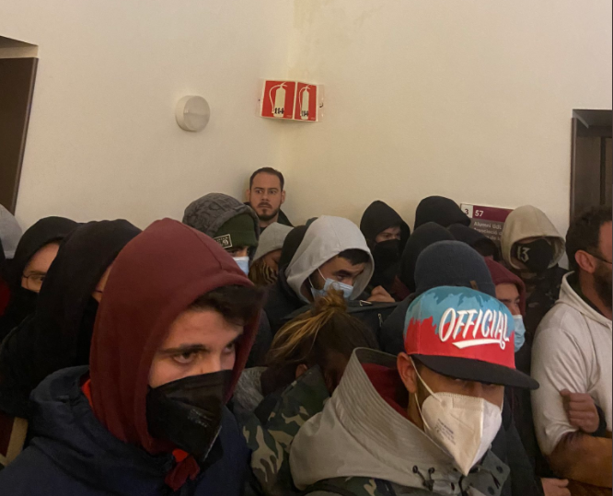
來自為人民媒體服務的評論員。
昨晚，共產主義記者帕布羅·哈塞爾（Pablo Hasél）在距離巴塞羅那150英里的萊達大學（University of Lleida）被捕后，巴塞羅那和其他几個城市爆發了騷亂。旅行結束后四天，網要去見他恢復健康。他在28號流血了。一月被判鼓勵恐怖主義和在歌曲和推特信息中侮辱王室。
被捕后，哈塞爾稱之為“法西斯國家之死”：
從周一開始，他就和超過50名支持者一起把自己關在大學里，不停地發短信和推特信息。在一段視頻中，你可以看到支持玩家使用火力鎖定，向警察投擲椅子和其他物品，試圖阻止逮捕哈塞爾。
被捕后不久，又在巴塞羅那等多個城市爆發騷亂和示威，數千人聚集在巴塞羅那街頭。示威者帶來了印有“巴勃羅·哈塞爾自由”字樣的海報和橫幅。在視頻中，你也可以聽到這叫做感恩。
在街上，人民的憤怒跑了過來，清楚地表明人民不接受鎮壓和對民主權利的承認。示威者向垃圾板縱火，設置路障，向警察投擲物品。抗議者們還高喊“西班牙政權死定了”，警察用橡膠和警棍發動了黑人騷亂，他們還一直開着汽車向抗議者沖去。
騷亂視頻：https://youtu.be/qIZW9FllEOo
https://tjen-folket.no/index.php/2021/02/17/spania-opptoyer-etter-arrestasjon-av-hasel/
逮捕獎學金成員和維拉斯·博亞斯的
“圖伊特人”
2021-02-17T19:44:12-03:00
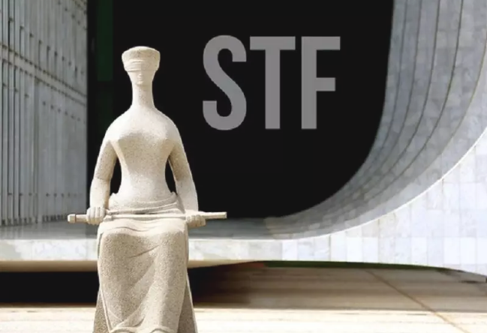
STF無法對將軍和前陸軍指揮官維拉斯·博亞斯釆取任何行動，后者承認干擾了該國“最高”法院的裁決。
在STF部長們“否認”維拉斯·博亞斯接受的政變法案后，聯邦股東副手丹尼爾·席爾維拉（Daniel Silveira）因發布視頻冒犯聯邦最高法院并主張關閉最高法院而被捕，從多個角度反映了該國的曆史性時刻。
首先，讓這網說：這個問題是一個值得尊敬的代表，最壞的在隆佩西納特；誰，作為一名憲兵軍官，已被他的上級判斷為不足以“為軍警服務”（甚至以標准的里約總理，這本身是非常類似的犯罪團伙！）。他是個瘋狂的項目，如果你想說得准確的話。
放債人對STF的憤怒顯示了他的暴徒們是如何受到鼓舞的，因為他自己的一個暴徒出現在了共和國總統的位子上。更重要的是，所有反動派和法西斯分子都受到這位反共將軍在2015年發動的政變的鼓舞，擔心他有人民起義和革命的危險，并不是說STF是極右翼或白手起家的將軍政變的對立面；它是一個反動的機搆，用“好的方式”維護整個剝削和壓迫的秩序，因此，面對反革命的、性質上的懦弱的進攻。
反動部長亞曆山大·德莫雷斯的倡議，是“民主法治”的捍衛者議會中右翼分子（杰出的大資產階級和大資產階級的變相專政，為帝國主義服務）之間設置障礙的斗爭的表現，極右翼通過妖魔化試圖通過一場已經存在的政變建立法西斯政權，而軍事右翼也使它喪失了發動一個對極端反動權利進行最大限度限制的政權的士氣，如果可能的話，其權力掌握在高級軍事指揮部手中一個聽話的平民（這樣就表現出合法性、尊重法律規范、憲法和所有仍然存在的掩蓋國家反動政權的東西）。
然而，在托加領主的巢穴里，虛偽是無窮無盡的。雖然這位前陸軍指揮官公開承認，整個高級軍事指揮部都以白人的方式，通過社交網絡上的一份出版物，對當時政治局勢的一個核心問題進行了干預，反對STF的投票，但沒有對他或其他指揮官釆取任何行動；已經是一個可憐的笨蛋，他的政治身材酷似俾格米人，因發表一段可笑的視頻而被捕。兩個比索，兩個尺寸。畢竟，你們最高法院的“閣下”能做些什么？這就是他們聲稱要捍衛的“民主”：武裝部隊保護和統治一切的憲法面紗，捍衛統治階級最強大群體的利益，進一步剝削群眾和基層階級。
https://anovademocracia.com.br/noticias/15220-prisao-do-deputado-bolsonarista-e-o-tuite-de-villas-boas
印度-20年PLGA：釆訪PLGA成員
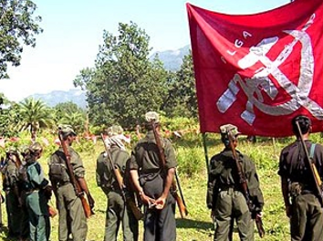
2月18日
在“人民解放游擊軍”（PLGA）成立20周年和在CPI（毛派）領導下的印度人民戰爭發展的重要一年，這網分享釆訪‘PLGA是這網的老師，這網的保護者，是這網！’去年10月在《人民進行曲——印度革命之聲》雜志上發表。
https://www.newepoch.media/post/india-20-years-plga-interview-with-plga-members
亞馬遜：只有人民才能拯救人民！
2021年2月18日09:27:37-05:00
亞馬遜再次成為大流行的新聞。這次是因為國家忽視了疫苗的運送。

烏里巴斯政權對科維德-19流行病的處理進一步加劇了哥倫比亞社會的所有矛盾，包括統治階級之間的矛盾。這是一段廣為人知的視頻，其中一名來自亞馬遜河的男子對新聞部關閉萊蒂西亞機場和缺乏疫苗以防止這種疾病蔓延的情況表示不滿。這段視頻被廣泛傳播，雖然最初被稱為州長，但事實證明這是假的，因為他實際上是一名旅游業企業家，前總統奧克塔維奧·本朱梅亞（Octavio Benjumea），朱利奧·塞薩爾·本朱梅亞（Julio Cesar Benjumea）的兒子，也是民主中心耶尼卡·阿科斯塔（Yenica Acosta）眾議院代表的堂兄。
該政權甚至沒有考慮到亞馬遜在分發第一批運來的可憐的5萬種疫苗時，因為正如本朱梅亞所說，亞馬遜沒有考慮到來自該國中部的疫苗。購買選票并將其轉化為精神藥物的分銷路線，販毒集團——包括烏里比斯莫販毒集團——非常重視這一點，因為這是與巴西或秘魯等國的聯系。在巴西緊張局勢的借口下，他們想掩蓋該州几十年來在工作、健康、教育等方面與亞馬遜河流域人民的忽視所帶來的問題，這些問題隨着流行病而加劇。
亞馬遜河的工人和農民不應該把他們的希望寄托在拋棄他們的國家，也不應該寄托在一個暫時與同一階級和同一政黨對立的黑手黨發言人身上。只有人民才能拯救人民！因此，必須團結和獨立地組織勞動群眾，反對腐朽的資產階級地主國家及其無用的民主，即對人民的專政。南方的被剝削和被壓迫者被要求團結起來斗爭，獨立於國家、敵人階級和政治家行事；在准備無限期全面失業方面發揮主導作用，使烏里韋政權倒退，為組織社會主義革命創造更好的物質條件，摧毀資本家的政治、經濟和軍事力量，保障勞動群眾的健康、勞動和教育。
https://www.revolucionobrera.com/actualidad/amazonas-en-lucha/
政治犯G N Saibaba的支持者要求他立即獲得假釋
2021-02-18T15:46:48+00:00

2021年2月18日：人權組織、民間社會組織和國際學朮協會的成員星期三要求立即釋放政治犯格恩·塞巴巴博士，以他的嚴重健康狀況為理由，進行假釋。簽署國惇促當局允許他接受治療，對一名患有多種共病的冠狀病毒患者進行治療。
塞巴巴是一名坐輪椅、90%身體殘疾的學者活動家，2017年因涉嫌與CPI（毛主義）有聯系而被判終身監禁，此后一直被關押在那格浦爾中央監獄。2月13日，他檢測出冠狀病毒呈陽性。
在一項得到18個國際組織、人權組織和流亡集體認可的公開呼吁中，簽署國說，鑒於塞巴巴博士已經患有嚴重的健康問題，包括心臟和腎臟問題，這是一個“極其危險的發展”。聲明說他的生命有危險。
簽字人要求允許他到那格浦爾的一家私人醫院尋求治療，該醫院有設備為他提供適當的冠狀病毒治療并照顧他的殘疾。他們說：“塞巴巴教授患有脊髓灰質炎后綜合症導致的癱瘓，這種情況需要基本衛生任務和行動能力的幫助。”。“當他被迫被隔離時，他不僅會受到疾病本身的影響，而且也會受到日常生活需要得不到幫助的影響。”
聲明還說，在過去五年里，政府一直無視并拒絕要求為塞巴巴醫生提供與其疾病相適應的醫療服務或允許他獲得醫療保釋以尋求治療的上訴和請願。
去年12月，他的律師被禁止交出為他帶來的各種必需品。聲明指出：“在一個特別殘忍、武斷和不必要的行為中，政府拒絕了他臨終前探望母親的請求。”。“她於2020年去世，無法按照遺願見到兒子。”
聲明還說，他的妻子Vasantha Kumari在最后一次與Saibaba博士通電話時注意到，他只能“非常困難地”說話。“這網可以看出他氣喘吁吁，喉嚨痛，”報道援引庫馬里的話說。
簽署者還批評當局決定由一名監獄醫生在塞巴比醫生的牢房里治療他。他們說：“政府的醫學院和醫院里擠滿了COVID-19患者，沒有像塞巴巴教授這樣的設施來容納坐輪椅的患者。”。
此外，聲明說，有理由相信，監獄醫生提供的治療是不夠的，因為“監獄當局一再拒絕給予塞巴巴教授足夠的醫療照顧，多年來讓他的健康問題惡化”。
支持這一聲明的團體包括國際聲援印度學朮自由協會、風險學者協會、美洲筆會、自由塞巴巴聯盟-美國、波士頓南亞聯盟和人道主義項目。
https://www.redspark.nu/en/peoples-war/india/covid-19-stricken-political-prisoner-g-n-saibaba-has-been-returned-to-jail/
以色列阻止疫苗進入加沙地帶
2021-02-18T15:47:35-03:00

以色列種族滅絕總理本杰明內塔尼亞胡，在2021年1月9日接受第二劑Covid-19疫苗。照片：美聯社。
除了拒絕為居住在被占領土上的巴勒斯坦居民接種疫苗外，以色列現在還阻止了2000劑俄羅斯抗冠狀病毒疫苗Sputnik V進入加沙地帶。一卡車的疫苗被停在西岸貝圖尼亞市的商業哨所，以色列部隊聲稱轉移免疫接種的申請仍在“處理中”，阻止他繼續這條路線。
這些劑量是為在該領土前線工作的衛生專業人員提供的，他們自2007年以來在以色列和埃及的封鎖下生活了十多年，在此期間遭受了三次大規模的以色列軍事進攻，這進一步削弱了被圍困地區已經惡化的社會狀況。
管理加沙并領導該地區民族抵抗斗爭的自封的伊斯蘭抵抗運動（哈馬斯）2月16日通過其發言人哈玆姆·卡西姆表示，封鎖疫苗是“真正的罪行，違反了所有國際法和人道主義標准”。
負責管理被占領巴勒斯坦領土“民政”的以色列國防部下屬的“領土政府活動協調股”證實，管理西岸部分地區的巴勒斯坦權力機搆（巴勒斯坦權力機搆）要求向加沙轉移劑量，但這一要求是“等待政治決定”。
這一決定直接來自以色列議會（Knesset），在15/02日當天，以色列立法者就允許疫苗進入加沙展開辯論，只是為了換取與哈馬斯的讓步，玩弄數以百計的巴勒斯坦人的生命。
與此同時，以色列開展了世界上速度最快、效率最高的疫苗接種運動之一，人均免疫接種率最高：每100人接種74劑。這表明了統治一個被占領國家的種族隔離制度，其中一部分人口完全被剝奪了殖民者享有的權利。
國際法專家說，《日內瓦第四公約》具體規定了占領國提供醫療援助的義務，但以色列不承擔其對巴勒斯坦領土的占領。
https://anovademocracia.com.br/noticias/15215-israel-impede-a-entrada-de-doses-de-vacina-contra-covid-na-faixa-de-gaza
奧斯汀：能源公司偷工減料，數千人在沒有電力的情況下經受曆史性風暴
2021-02-19T07:56:00-06:00

奧斯汀的氣溫在一周內達到零度以下，一層層的雪和雨夾雪覆蓋了整個城市。由於德克薩斯州電力可靠性委員會（ERCOT）以及各種發電和公用事業輸電公司的故障，全市數十萬人經受住了曆史性的冬季風暴，沒有電力供應。當資本家以犧牲工人階級為代價偷工減料增加利潤時，他們證明災難不是自然的，而是統治階級的貪婪造成的。
盡管是德州中部電力危機的一個主要原因，但ERCOT繼續提高能源價格以滿足需求，將經濟負擔轉嫁到數百萬絕望的人們身上，他們只是試圖不死於體溫過低。
由於數千人進入了停電的第四天，也沒有預計的恢復日期，全市范圍內的沸水通知已經發出，奧斯汀也有報道稱第一次天然氣停運。此外，水管爆裂迫使許多人離開家園，到親人和取暖站避難。由於運力有限，全市的暖化中心都惇促居民呆在家里，不得已只能去車站。
論壇報釆訪了64歲的多蘿西，她在帕爾默活動中心，這個城市最大的變暖中心。“網的電周一就沒電了。網冒着星期一的天氣，冒着星期二沒有電的天氣。網沒有吃東西。今早醒來有人的水破了。所以網到處都是水。只剩下那些昂貴的旅館了。網買不起。179美元。”
人們在冰點以下跋涉數英里，只為給手機充電和吃飯。當人們能夠進入食品雜貨店時，他們面對的是包圍着建筑物的隊伍、空架子和長達一小時的結賬隊伍。在漢考克中心，一條線環繞着整個街區，一塊肉在漢考克中心被完全清空。
《奧斯汀論壇報》支持委員會成員對在各雜貨店外排隊等候的人們說，他們的痛苦和缺乏基本需求是統治階級的錯，他們沒有做好准備，把風暴的負擔推給了工人階級。
那些沒有電的人不得不在寒冷中睡覺來應對惡劣的環境，許多人有一氧化碳中毒的危險，因為汽車加熱器、室內爐火和爐頂都是用來取暖的。據報道，星期三上午在奧斯汀東部發生了一起房屋火災，造成兩人死亡。市政府官員試圖掩蓋火災的原因，但很明顯，在冬季暴風雨中，死亡是由於夜間開始取暖引起的火災。
坎貝爾是一名住在取暖站的男子，他在論壇上表達了對這座城市的蔑視，因為這座城市讓空蕩蕩的辦公樓保持供電，但卻在36個多小時內無法為人們提供食物和電力。“馬上打開電源！而不僅僅是為了富人區。打開所有人的電源。人們都凍死了。”。汽車卡在35號州際公路的便道上
結冰的路況導致了許多事故和路肩上的廢棄汽車，截至周四，奧斯汀市中心的一條主水管破裂，導致瀝青路面出現裂縫。盡管電力和其他公用事業成本不斷上漲，但仍有數千人無法工作，無法領取工資。那些被叫去工作的人，由於城市對天氣做了最低限度的准備，他們在路上面臨危險的情況。
當地組織聯合鄰里保衛運動（UNDM）和人民婦女運動（PWM）在城市的兩個不同的工人階級地區主辦了取暖站，并向人民發表講話，揭露了災難背后的階級矛盾。
UNDM在Riverside開展了工作，成員們在那里討論了城市和資本家未能為風暴做好准備的問題。帳篷的一邊掛着一條寫着“罪犯在人們受凍時賺了數百萬”的大旗。會員們提供熱飲，提供食物，并幫助維持一個火坑，Vibe公寓的居民們用來取暖。大眾婦女運動在東奧斯汀支起了一個服務帳篷，聯合了鄰里防御運動，抗議資本主義危機
PWM在布克T華盛頓公寓附近建立了一個連續兩天的取暖站。熱飲料、食物和暖和的衣服被提供給居民和開車經過的人。該組織要求不增加水電費，對沒有水、食物或電力的社區立即進行救濟，并要求阿博特州長對這場災難負責。
當被問及這場風暴時，PWM告訴論壇報：“這場危機之所以發生，是因為德克薩斯州有一個由ERCOT管理的私有化電網，ERCOT與州政府勾結，繞過聯邦法規，將短期利潤優先於基礎設施風雨化所需的長期投資。他們本可以預測這種情況會發生，但他們選擇賺更多的錢。”
襲擊德克薩斯州中部的冬季風暴期間發生的危機不是自然事件，而是資本家的手工藝品和他們的犯罪活動，如ERCOT和各種能源發電和輸電公司，他們偷工減料增加利潤。人民的苦難和貧窮應該歸咎於他們。人民的組織能力和對資本主義條件的抵抗力是希望的真正源泉，它肯定了資本家的日子屈指可數，只是被自己的失敗推向了更邊緣。
https://tribuneofthepeople.news/2021/02/19/austin-energy-companies-cut-corners-thousands-weather-historic-storm-without-power/
奧斯汀：制造業一直在運轉，而成千上萬的人卻沒有電力
2021-02-19T08:07:00-06:00
盡管家里已經停電好几天了，但奧斯汀市允許制造業繼續全面供電，直到周二。
奧斯汀能源公司（austinenergy）周日開始關閉家庭供電，當時德克薩斯州的能源網開始在整個系統出現故障。周二，超過半數的奧斯汀家庭沒有電力供應。在這段時間里，像三星和其他半導體制造商這樣的公司仍然保持着電力供應。
僅奧斯汀十大能源客戶使用的電力就可以為近12000戶家庭供電。然而，在奧斯汀市長斯蒂夫·阿德勒（Steve Adler）周二下令工業界限電之前，這些主要能源消費國仍在滿負荷運轉。
阿德勒的命令，“不適用於提供基本服務的企業，要求工業“盡可能地關閉非必要的過程和操作。”命令還要求奧斯汀居民“將他們的恆溫器設置為不超過68度。”這兩項要求的執行情況都沒有概述。
家庭停電，危害居民健康；資本主義工業停工，造成利潤損失。奧斯汀市允許大型工業維持權力，因為它們服務於統治階級，優先考慮利潤。
得克薩斯州的電力中斷是由於得克薩斯州電力可靠性委員會（ERCOT）和得克薩斯州管理不善造成的，這兩個州自1989年以來就知道能源網容易受到寒冷天氣的影響。由於成本的原因，ERCOT沒有為冬天做充分的准備，盡管德克薩斯州也知道風險，但還是允許這樣做。
州和城市組織以及像ERCOT這樣的非盈利公司要求居民減少用電，盡管每個家庭只占用奧斯汀最大公司用電的一小部分。盡管這場危機是由國有和私營企業造成的，但他們告訴工人階級，要通過盡量減少用電量或完全切斷用電來買單。與此同時，私營企業被允許盡可能長時間地經營，原因與災難開始的原因相同：利潤。
https://tribuneofthepeople.news/2021/02/19/austin-manufacturing-kept-running-while-hundreds-of-thousands-had-no-power/
能源供應機搆停電47人死亡
2021-02-19T08:10:00-06:00
截至周四晚，美國各地已經有47人在遭遇極端冬季風暴后死亡，其中超過一半的死亡發生在德克薩斯州，這主要是由於西南電力公司（SPP）和德克薩斯州電力可靠性委員會（ERCOT）管理不善造成的。
中西部中部地區主要依賴於SPP，一家非盈利公司，負責監管美國中部的大部分電網和批發電力市場。它管理着從北達科他州到北德克薩斯州的14個州的電網。周一，SPP宣布了有史以來第一次3級緊急狀態，這意味着它無法滿足預期的能源需求。到了周二，它已經降到了2級。
周一宣布了輪流停電，距離一些地區開始停電還不到一個小時。與此同時，美國中西部地區連續多日出現負20至30度的寒風。堪薩斯城大都會地區周二出現了零度的高溫，這在有記錄的曆史上只發生過25次。
在密蘇里州西部和堪薩斯州的大部分地區，停電時間超過了預期的30-60分鐘。周二停電最嚴重時，20萬名Evergy用戶停電。堪薩斯州大部分地區和密蘇里州西部最大的能源供應商Evergy尚未解決數十萬天停電的原因。
愛荷華州、北達科他州、南達科他州、明尼蘇達州和內布拉斯加州的數百萬人在48小時內經曆了停電。
雖然冬季風暴的范圍是曆史性的，但通過重新調整電力供應方向和妥善處理冬季條件下的基礎設施，這網可以很容易地防止工人階級和社會中最弱勢群體的痛苦。資本家的失敗造成了當前的危機，因為他們試圖增加利潤，而沒有適當地適應發電機的氣候變化。
https://tribuneofthepeople.news/2021/02/19/47-dead-as-energy-providers-institute-blackouts/
用鮮血擦亮：在聖靈里制造的大理石和花崗岩，以犧牲工人的生命為代價出國
2021-02-21T06:22:16-03:00
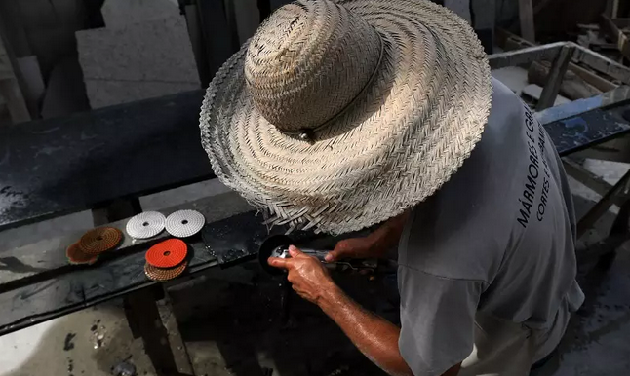
這網復制了公共機搆最初發表的關於岩石開釆和岩石加工公司不穩定工作條件和安全的報道。工人死亡和嚴重事故，而公司在國外銷售數百萬美元。
照片：費爾南多·馬德拉。
自2005年以來，該州最具殺傷力的經濟活動部門已錄得220人死亡。工人和家庭成員譴責不穩定的工作和安全條件
那是在2020年6月13日星期一晚些時候，位於聖神西北部的舊金山巴拉的一個裝飾性岩石礦發生爆炸，震驚了該市的居民。“他在釆石場吹了三槍！“說的文字共享在不同的信息應用組。
事故發生几分鐘后，心理學家瑪麗亞·海倫娜·貢卡爾夫斯·托馬玆·凱斯利的叔叔（35年前）趕到現場報告說，她的丈夫、31歲的杰姆·盧辛多·凱斯利（Jeeam Lucindo Caseli）是受害者之一。第一條消息是，在公司爆炸物“意外引爆”后，他會摔斷胳膊和腿，他已被送往醫院。
Jeeam Lucindo Caseli在爆炸期間在釆石場工作。
杰姆被保釋出來了，但他死了送到醫院。從大量的瘀傷、燒傷和骨折中几乎認不出他了。他身上所記錄的暴力事件并非孤立的個案，而是該州大理石和花崗岩行業工人年復一年的死亡和殘疾悲慘曆史的一部分。
“死亡總是讓每個人都感到意外，但對這網來說這是非常困難的。網的女兒們都有心理問題，尤其是最小的，她非常依戀她的父親。網失去的不僅僅是一個丈夫。他是一個伙伴，一個朋友。現在每天都是戰斗。太難了！“杰姆的遺孀沒有負擔。
作為一名經驗丰富的官員，Jeeam在Guidoni集團工作了十年，他是一名爆破師，是一名使用爆炸材料引爆岩石的專業人員，Guidoni集團是從聖靈那里提取和加工岩石的最大公司之一。事故發生時，他和另外兩個同事在一起。一名22歲的男子腿部復合骨折，接受手朮后在家康復。還有一位36歲的男子，除了骨折，還有18%的身體被燒傷，他在勝利診所醫院的重症監護室住了4個月。由於受到公共機搆的通緝，Guidoni小組報告說，它通過對事實日期的正式說明作出了澄清，“隨后進行內部調查，只對主管機搆負責”。
“網不僅失去了丈夫。他是一個伙伴，一個朋友。現在每天都是戰斗。太難了！“瑪麗亞·海倫娜。
根據聖靈國（Sindher）大理石、花崗岩和鈣的開釆、選礦和貿易行業勞工聯合會的報告，自2005年以來，該行業記錄了220名工人死亡。工作事故的數量也很高。2020年，死亡人數為289人，死亡人數為12人。數字與2019年相似，發生291起，死亡10起。
中導，拉里薩·費爾南德斯。
來自美國衛生部（Sesa）的數據顯示，從2012年到2019年，大理石和花崗岩行業是該州最具殺傷力的經濟活動的罪魁禍首，站在公路運輸的前面，因工傷事故死亡的報告數量之多。據Sesa統計，七年內有52人死亡。但如果你看看工會的數據，它代表了該類別的工人，這個數字上升到63。
“人們正在變得越來越多，只是對家庭來說不是這樣。這家公司賠禮道歉，繼續前進。然后你遇到這些工人的孩子，他們不再有父親。工會律師阿曼達·馬塞多·托雷斯·穆林（Amanda Macedo Torres Moulin）說：“網的妻子有着無法克服的深深的痛苦。
岩石勘探行業擁有超過1600家公司，是聖靈的主要經濟部門之一，占capixab GDP的10%。根據裝飾石、鈣和鈣工業聯合會（Sindirochas）的數據，2020年，該行業的出口額為7.4億美元。2019年，該州出口額達到10億美元大關，出口到美國、中國、意大利、墨西哥和英國。
但在高額的賬單背后，該行業記錄了可怕的事故和工人死亡數量。Sesa工作人員特別健康監督中心的協調員Liliane Grace Santana說，造成這么多人死亡的原因之一是缺乏對職業安全措施的投資。
在過去的15年里，有220人死於釆礦業的工業事故。
“有時這網看到，該部門接納那些沒有准備好參與這項活動的人。機器沒有保護，沒有安全。沒有足夠的保護設備，”Liliane說，這進一步凸顯了為公司責備工人的文化。
“不幸的是，事故分析是通過責怪工人來完成的。但事故通常沒有單一的原因。只要這網有責怪工人的文化，問題就解決不了。什么失敗了？網的安全管理是否足夠？這一點很重要，因為否則這只會導致死亡，不會發現事故的原因。”。
在聖靈的帶領下，在維多利亞港裝載石頭。費爾南多·馬德拉攝。
勞工部首席檢察官瓦萊里奧·索雷斯·赫林格（Valerio Soares Heringer）也指出，造成工人事故和死亡的原因有很多。不妥協的主要規則是：沒有提供個人防護設備或對個人防護設備的使用監督不足；缺乏定期體檢；沒有提供關於現有職業風險的信息；缺乏處理、儲存和處理車牌的培訓設備；不再確定發生事故或與工作有關的疾病時應釆取的程序，包括對其原因的分析以及防止和修復損害的措施；也不再報告工作事故。
“死亡發生在生產的各個階段。在提取過程中，最常見的是跌落、擦傷和被岩石碎片壓碎的四肢和器官。就利益而言，事故與受益的板材和產品的搬運和包裝有關。檢察官說： “在運輸業中，涉及運載石塊和車牌的車輛的交通事故很常見。”。
收集與監督缺失
在釆石場，尸體被壓碎的受害者之一是32歲的Aziel Betzel，他在Mont D'Gold Mineration公司的新威尼斯市。根據消防部門的官員報告，Aziel參與了花崗岩開釆過程，一塊石頭從6米高的地方脫落下來。那塊重達數噸的石頭落在他身上。對於此事，該公司合伙人拒絕置評。
32歲的阿齊爾·貝策爾（Aziel Betzel）參與了提取過程，一塊石頭脫落掉在他身上。照片：費爾南多·馬德拉。
“他們切完攤子后，他就去換水了。然后她打開并撕掉了他放在上面的那塊。台面正常地落下，他放在上面的那塊東西發出吱吱聲。阿齊爾的哥哥，保拉·貝策爾的奧玆·伊亞斯，已經36年了。
奧玆·亞斯也是他哥哥工作的公司的雇員。他當時在墜機現場，但看到弟弟被壓在岩石下后，他無法回去工作。他患上了恐慌症，決定做個被解雇的交易。
“網不能回去了。網去過一次辦公室，但提取停止了。網到那兒時，腿在發抖。就在那時網被解雇了。“這是網唯一能找到的辦法，網不會以任何方式在那里工作，”奧玆·伊亞斯說，仍然被他目睹的場景所震撼。
經驗丰富的守門員，奧玆ias的報告來自該地區的公司的壓力，對一線工人的石材提取，在一個例行的不斷收集生產力，甚至在高周的地方。
“有一次網表弟被要求在那里的一個危險的地方穿洞，他害怕了，不肯做。他讓網把他放在別的地方，前几天他們把他打發走了。然后你意識到貪婪。
https://anovademocracia.com.br/noticias/15225-polido-com-sangue-marmore-e-granito-produzidos-no-espirito-santo-vao-para-o-exterior-a-custa-de-vidas-de-trabalhadores
在意大利的印度勞動婦女的斗爭和團結中的印度婦女
2021-02-21T07:25:00-08:00
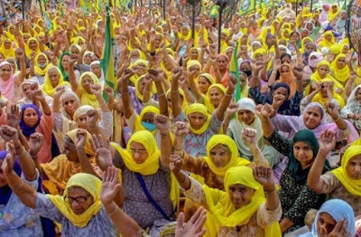
印度婦女在斯拉伊·科巴斯為階級聯盟組織的大團結動員框架內示威。
一個月來，工廠工人、后勤人員、婦女和年輕家庭的示威活動激發了國際社會的聲援，這種聲援是真實的，而不是用語言向布雷西亞表達的，是由斯拉伊科巴人為貝加莫和布雷西亞階級聯盟組織的。
https://maoistroad.blogspot.com/2021/02/indian-women-in-struggle-and-solidarity.html
政治犯G N Saibaba的辯護和釋放委員會以醫療理由要求立即釋放他
2021-02-21T07:50:00-08:00
孟買，2021年2月19日：G.N.Saibaba教授的辯護和釋放委員會要求他立即從那格浦爾中央監獄獲釋，因為他的COVID-19檢測呈陽性，并且有嚴重的身體疼痛和肌肉痙攣。
委員會請馬哈拉施特拉邦內政部長以及監獄當局同情地審議塞巴巴教授的案件，并立即釋放他，或至少立即准許他假釋，使他能夠得到適當的治療。
委員會希望這名政治犯立即住進一家好的科維德護理醫院。它呼吁國家人權委員會注意到他岌岌可危的處境。
2月13日，德里大學前英語教授塞巴巴教授的COVID-19檢測呈陽性。2月16日，他被送回納格布爾中央監獄的安達牢房（單獨監禁）。委員會說，他目前有感冒、高燒、咽喉感染、身體酸痛、關節痛、呼吸短促、劇烈頭痛、肌肉痙攣等COVID-19症狀。
哈拉戈帕爾說：“除此之外，他還患有其他各種嚴重疾病，包括嚴重的心臟病、高血壓、腎結石、腦囊腫、胰腺問題、肩部和手臂肌肉和神經衰弱，導致部分癱瘓，其中大部分是在獄中發展起來的。”，委員會召集人。
考慮到他的許多共病，COVID-19感染可能是致命的。具體的心臟病是肥厚型心肌病伴左心室功能不全，隨着他的氧水平進一步下降（就像COVID-19發生的那樣），心臟的壓力會增加，增加心臟驟停的機會。”
塞巴巴教授在被判與毛派有聯系后被關進了監獄。
https://maoistroad.blogspot.com/2021/02/committee-for-defense-and-release-of_21.html
印度農民抗議的音樂
2021-02-21T07:53:00-08:00

農民們的抗議活動震動了政府，現在已經持續了三個多月。他們用封鎖、靜坐、游行來挑戰政權，就像他們用歌曲和音樂一樣。這并不新鮮。曆史上，像特卜哈加這樣的農業運動給了這網丰富的音樂傳統，表達了農民的斗爭、決心和要求。
正在進行的抗議活動沒有什么不同，數百首聲援歌曲被制作出來，給傳統形式增添了一種現代氣息，創造了新的音樂干預，并站出來反對試圖審查這些歌曲并部署其所有輔助設備的政權。這一集的瓦克特基阿瓦玆，聲援抗議的農民，是對農民抗議詩歌和音樂的致敬。
https://youtu.be/-vePny0hnMA
https://maoistroad.blogspot.com/2021/02/ailaan-music-from-farmers-protests-in.html
中國：近代帝國主義的社會力量

2021-02-21T10:23:16-05:00
“中國：現代帝國主義社會力量”是印度共產黨（毛主義）中央委員會的一份有價值的分析報告，發表在紅色公社的網頁上。他們是負責將文件從英語翻譯成西班牙語的人。
這是一個加深對中國社會發展的認識和分析的材料，它清楚地表明，正如標題所表明的那樣，中國是一個社會帝國主義、反動的國家，是世界人民的敵人。
他的研究大大有助於了解這位與地球上其他帝國主義者并肩作戰的對手的經濟實力。這網希望《工人革命門戶》的讀者能夠研究它，欣賞印度同志所做的巨大工作，也能批判性地判斷世界革命共產黨內部討論的各個方面，并肯定地說，有了這網這次宣傳的這樣的材料，這網將在這個團結斗爭團結的過程中，朝着建立一個新的共產主義國際邁進。
介紹。
2017年1月，印度共產黨（毛派）聯合大會第九屆大會決定對社會、經濟、政治領域的新趨勢進行特別研究，與資本主義修正主義中國戰略相關的文化變遷。根據中央第四次會議的決定，主要考慮了兩個問題：中國內部的趨勢，中國是否成為社會帝國主義大國。這是他的兩個研究重點。經研究，中央委員會在第五次會議上通過了以下論題：“今天的中國已經成為現代社會帝國主義強國，是資本主義帝國主義世界體系的組成部分，同時也發揮着反對被壓迫階級和廣大人民的作用。”
https://www.revolucionobrera.com/internacional/china-un-poder-social-imperialista-moderno/
2021年國際婦女節海報和傳單
2021-02-22T20:11:49+00:00

這網正在記錄紅色婦女委員會的傳單和今年的第8張海報。這網收到了三月號。
各國無產階級團結起來！
女人們出來打架！
近一年來，德國一直保持緊急狀態。經濟危機中的緊急狀態，被稱為電暈危機。這場危機本應是為了保護這網的健康，但許多人認為它是整個體系的危機，帝國主義。許多人失去了工作，被派去做短期工作，或者隨時可能被解雇。對於許多仍然有工作的人來說，工作量不斷增加，從而增加了他們的剝削，他們工作的極限和不斷受到感染的風險。那些與感染者有密切接觸的護士，他們的職位不斷被取消，他們的輪班時間不斷延長，為此他們被承諾永遠不會得到獎金。教育工作者每隔几周就要從媒體上了解聯邦和州政府制定的新法規，他們每天都要向家長解釋部分修改后的法規，几天后又做了一遍，對誰來說，所謂的醫療保健只是每天在你的N上講的一個童話。在狹窄的超市大廳里躲不開顧客的女售貨員。而那些清理醫院、療養院、廚房和學校垃圾的清潔工，如果病毒在設施內傳播，他們最終要承擔責任。他們得到的感謝是一點掌聲。縱觀曆史，這網的健康是無關緊要的，即使它一再被宣稱。
這就是一切開始的地方。如果這網的孩子在工作時需要照顧，但卻不能上學或上學，這網該怎么辦？取而代之的是，許多家庭中的大孩子不得不照顧孩子，因為父母還要上班。孩子和年輕人在家里不能合理地學習，然后甚至看不到他們的朋友，被關在家里。如果他們敢在外面見朋友，就會受到警察的騷擾，并被罰款。局勢十分緊張，而且這種挫折感往往通過對婦女和兒童的暴力而逃脫。按照統治者的命令，這個國家處於緊急狀態。但對許多人來說，緊急狀態只是他們處境的又一次惡化。
日冕不是這場危機的起因，而是這一體系本身。帝國主義，意味着全世界數十億人的苦難和飢餓。在德意志聯邦共和國這里，工人階級也被吸走了，取而代之的是獎金。這網婦女受到雙重壓迫，除了經濟剝削，這網還感受到父權制的枷鎖。那些有好几份工作讓自己的孩子度過難關的單親父母。現在獨自照顧孩子的家庭主婦們。還有退休婦女，她們必須通過收集酒瓶來提高養老金。今年，資產階級政黨一定會再次引起人們對這些問題的高度重視，并向這網保證，這網將從天上解決這些問題，因為今年，聯邦議院選舉再次舉行。但是，正如緊急狀態一再表明的那樣，議會主義正處於深刻的危機之中，這就是為什么他們需要每一個聲音來表明他們的制度是合法的。但這和以前一樣。革命婦女運動有正確的答案：抵制選舉！因為在這場大流行之前，許多人已經對資產階級國家失去了信任，在這場危機中，拒絕資產階級政治馬戲團的人就更多了。這網必須確認深層群眾的這種情緒，從而推動抵制選舉。
無論統治者向這網承諾什么，在這個體系中，這網都不會變得更好。這就是為什么僅僅與帝國主義和父權制的症狀作斗爭是不夠的，而是要與問題的根源作斗爭，以便消滅一切剝削和壓迫，建立一個新的社會。使這網不再生活在剝削和壓迫之中，使這網的孩子有未來。今天，這網看到世界各地的婦女站起來與帝國主義和家長制作斗爭。這正是這網在革命婦女運動中所需要的，革命婦女運動同這網的階級兄弟姐妹團結在一起，領導着共產黨的重建斗爭，同一切資產階級政黨是完全不同的，它不適合於選舉周期，始終代表工人階級的利益。
應對緊急情況和危機！
為了革命婦女運動！
紅色婦女委員會
https://www.demvolkedienen.org/index.php/de/t-proletarischer-feminismus/5100-plakat-und-flugblatt-zum-internationalen-frauenkampftag-2021
拒絕退休計划
2021-02-23T17:38:02-05:00
今天，雇主給Cerrejón Guajira的工人們發了450封信，邀請他們接受“自願”退休，否則他們將被無緣無故地解雇，通過打電話回家，他們作為普通恐怖分子勒索他們，顯然違反了他們自己的法律。他們一直在上訴，并將繼續上訴。
請參閱辛特拉卡邦緊急公報！Cerrejón宣布，今天開始了一場勞工大屠殺！

資本家總是在工人敢於斗爭之后釆取這種行動，因為眾所周知，工人們勇敢地抵抗了三個月的罷工，他們不會袖手旁觀。
從立法的角度來看，這種對公司的勒索是非法的，應該利用這種補救辦法，但不要忘記，這不是獲勝的保證。面對勞工大屠殺的威脅，工人們必須立即團結起來，拒絕這項退休計划，因為這將打擊工會組織和整個工人斗爭；此外，任何一筆錢都不能彌補他們或他們家庭的經濟穩定，經驗證明。
為了不失去罷工所取得的成就，并繼續反對“死亡轉移”的斗爭，最重要的一點仍然懸而未決，那就是辛特拉卡邦有組織的工人是否應該團結起來，是否與其他工會工人團結起來，他們釆取一切手段對該公司進行譴責，并在必要時為再次罷工創造條件。
同樣，工會、工人和人民運動必須立即團結起來，譴責恐怖分子，組織團結行動；大規模裁員不僅僅發生在塞雷洪，此外，整個人民的問題是無數的，這就要求所有人團結起來進行一場全面的斗爭，這場斗爭在無限期的普遍失業中具體化，以迫使國家制止資本家的進攻。
最后，這一事實表明，必須超越抵抗斗爭，必須團結起來，最終結束資本主義剝削，以富人的特權，確保直接生產者是共同財產生產和分配的真正所有者。
https://www.revolucionobrera.com/actualidad/rechazar-los-planes-de-retiro-en-el-cerrejon/
公民民主危在旦夕？
2021-02-24T12:35:34+00:00

來自為人民媒體服務的評論員。
這網在德國民主黨沃爾克的國會（為人民服務）的同事在“公民民主處於危險中”一文中寫道，公民權本身認為，民主的代表有可能在未來成為課堂的受害者，處於帝國主義的一個地區，處於周期性的超級生產危機之中，不斷增加的失業和福利削減。
同志們寫道，這一制度正在打破它的想象，統治者顯然清楚地看到，“民主代表”的信任被削弱了。換言之，很多人不參加選舉，或者他們投了混合票。在挑戰建制派的運動的增長中也會有表現。
同志們寫道，這是好的，因為列寧在《國家與革命》中寫道，公民民主階段只能維持國家階級，隱藏交流。他們引用列寧的話，他寫道，民主共和國是資本主義最好的政治外殼，但無論公民擁有什么樣的權力，資本主義的私有財產以及對工人階級的交換和鎮壓都是如此。
國家是政府階級手中的機器，對其他階級行使權力，任何一個國家，無論處於什么階段，無論釆取什么政府形式，都是一個階級國家。民主并不意味着人民統治，即使公民喜歡這樣做。相反，公民民主證明了資本主義統治無論如何都擁有一切權力。
另一方面，在今天，這個體系的信心越來越強，不利於民間機搆和發電廠。同志們寫信說，現在連公民都得承認，他們的經濟秩序已經破壞和失敗了。當然，他們拒絕意識到整個交換系統，他們創造的系統，以及他們賴以生存的系統，已經幸存下來并接近毀滅。
他們試圖通過宣揚和平和社會民主來生存，但他們注定要失敗。這個狀態是班級狀態，教室不能停。這是社會的發展規律。只要有交換，任何社會改革或法律變革都不能改變制度的本質、內容。因此，交易所和國家鎮壓機關繼續鎮壓商品。但是壓迫總是產生反抗，因此課堂永遠無法被完全壓制。
https://tjen-folket.no/index.php/2021/02/24/borgerlig-demokrati-i-fare/
公關：庫里蒂巴法案要求大規模接種疫苗和歸還緊急援助
2021-02-24T15:45:20-03:00

2月18日，活動人士、群眾和基層組織在桑托斯·安德拉德廣場的庫里蒂巴面對面表演。這項活動是由黑人權利聯盟組織的，是“全國疫苗、食品和緊急援助法案”的一部分！."
組織者在他們的干預措施中要求通過NHS維持緊急援助并為全體民眾接種疫苗，同時宣讀了同一運動發表的一封信。一座象徵性的棺材被放置在集中的中心，代表該國嚴重的普遍危機造成的飢餓的受害者，還舉行了音樂表演和詩歌朗誦。
庫里蒂巴的演出聚集了大約五十人。他們要求為人民提供食物、疫苗和緊急援助。
第20天，在州政府總部前的塞萊特夫人廣場，發生了第二起針對博爾索納羅政府/將軍和疫苗防御行動。抗議者們拿着橫幅和海報，要求政府更加靈活地購買和傳遞藥品。
對網國實行的政策進行分類的組織
報紙《庫里蒂巴新民主》支持委員會、帕羅林地區人民衛生委員會和平海市衛生委員會的積極分子參加了18日的活動。他們宣傳了一本小冊子，其中匯編了有關巴西接種疫苗的大眾運動的文章和聲明，并在網站和門戶網站上發表。
人民衛生委員會的一名代表在一次講話中譴責說，困擾該國的嚴重普遍危機是布爾什維克政府和將軍們策划的種族滅絕項目。他指出政府對現實的否定論，否認一切可能的衛生措施和大規模接種疫苗的緊迫性，同時允許超過1.6萬項檢測從有效期到期，并針對未來18年購買羥氯喹（一種治療Covid-19的低效藥物）的公共資金。
一本載有新民主主義報紙社論和文本的小冊子被分發給了摩尼弗斯坦人和通過該法案的人。
此外，它還譴責在流感大流行期間公共交通嚴重擁擠，缺乏認真有效的檢疫程序。面對這一切，他強調，必須捍衛科學和國民生產，民眾必須要求大規模接種疫苗和緊急援助，爭取最低工資。
國家網絡的一名教師還譴責首都郊區警察暴行的增加，特別是針對黑人和窮人的暴力行為，要求為15日最后一天在庫里蒂巴的莫桑格澤區被軍警謀殺的年輕人伸張正義。
https://anovademocracia.com.br/noticias/15248-pr-ato-em-curitiba-exige-a-vacinacao-em-massa-e-o-retorno-do-auxilio-emergencial
美國：被困冰營的移民在不人道的條件下面臨寒冷和折磨
2021-02-24T16:49:34-03:00
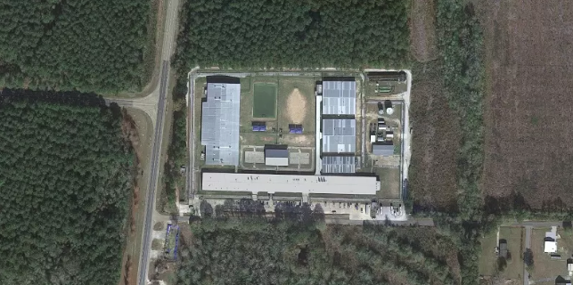
美國南部的人民在二月中旬因該國南部經過的嚴寒而遭受苦難和死亡，再加上北方帝國主義國家的崩潰和對能源分配壟斷企業剩余利潤的懲罰，情況惡化到了如此嚴重的程度，以致有人對美國的情況提出了嚴重的指控被監禁的移民。被關在冰上拘留營（移民和海關監視的冰上縮寫），最深的人群面臨可怕的條件。
年復一年，能源公司不改變他們的耐寒結搆，即使經過修改。他們更願意向國家支付罰款，這反過來又比徹底改變體制的成本低得多。
被困在南德克薩斯州家庭居住中心冰營地的移民家庭報告說，他們生活在距離南德克薩斯州皮爾薩爾冰加工中心約30英里的拘留中心，廁所滿溢、口渴、缺乏個人衛生設施、供暖不正常，移民譴責特工在要求取暖后遭受的報復和酷刑。
缺水的原因是管道結冰，而處理廠由於缺乏能源而無法運轉。
如果囚犯變得越來越危險，ICE有權允許他們離開監獄，但這并沒有做到。因此，在單一霸權超級大國的內部，移民群眾沒有基本生活水平的最低條件（如廁所、飲用水等）。
在南得克薩斯家庭之家中心，在美國尋求庇護的洪都拉斯男子阿德里安報告說，自2002年2月15日以來，冰上拘留所一直沒有水。除了不能上廁所外，宿舍里的男人每天只能喝500毫升的瓶裝水，喝兩到三杯果汁。由於患有糖尿病，阿德里安聲稱他不能喝果汁，而且沒有足夠的水喝。
“這網也沒有水來洗牙或刷牙，”阿德里安向媒體壟斷Buzzfeed News譴責道。
至於寒冷，阿德里安說，即使使用發電機，每天只有几個小時的熱量，這是不夠的。此外，移民們還得到了冷的食物，如三明治和雞肉，在某些情況下，雞肉几乎是冷凍的。
另據報道，由於洗衣房停止工作，一些婦女几乎四天不能換衣服。
刑訊逼供案升級以平息囚犯的反抗
在德克薩斯州南部的冰加工中心，由私人監獄的一家壟斷公司GEO集團經營，移民們在要求取暖時遭到冰劑的報復和折磨。盡管該中心沒有受到能源短缺的困擾，但移民們卻沒有足夠的暖氣來應對寒冷。
當他們向冰上特工投訴時，特工們打開風扇，讓被困的移民更冷，這顯然是一種酷刑行動。“如果他們聽到像‘嘿，這里很冷’這樣的抱怨，他們會說，‘可能會更糟’，然后他們就會對球迷們發火。”據《攔截》雜志報道，他譴責了奧查·洛佩玆的父親。
此外，人道協調廳洛佩玆還說，特工在被拘留者投訴后向垃圾箱扔毯子。這種野蠻行為導致了被拘留者之間的緊張時刻，他們甚至為僅剩的一點毯子而戰。
這種情況增加了人們對寒冷會使囚徒更容易感染Covid-19病毒的擔憂，因為這個單位有大約90人居住。冰上拘留中心受到冠狀病毒感染的影響，部分原因是封閉的環境。囚犯、律師和告密者也報告了管理不善和醫療事故。
在路易斯安那州帕內普萊爾的ICE拘留中心，對囚犯的懲罰制度已經隨着寒冷變得更加嚴厲。安赫爾阿爾及利亞阿納里巴，誰是被關押在那里，告訴截獲，雖然一些設施的其他部分有暖氣，隔離單位沒有它。
阿納里巴雕像被放置在一個單獨的隔離牢房前几天，寒冷開始-這種情況他形容為報復。阿納里巴雕像有一個健康狀況，需要特殊的飲食。几個月來，他一直在向各種冰設施施壓，以滿足他的飲食需求，但都沒有成功。他說，松原管理局對他實行種族隔離的解釋是錯誤的，他毀壞了政府財產。相反，他聲稱，這是對他繼續向該機搆施壓，要求其提供正確膳食的報復。
松樹草原中心最近被指控釆取其他報復行動。本月的《攔截報》報道說，一名私人獄警威脅說，如果囚犯不服從驅逐令，他們將被關進被冠狀病毒感染的監獄。
對於Arguet Anariba來說，寒冷出乎意料地加劇了隔離監禁的典型緊張氣氛。雖然隔離囚犯被關在單獨的牢房里，但阿納里巴的傀儡頭目能夠通過牆壁與其他人交談。沒有熱量，什么都沒有——這網有八個人凍死了，”他報告說。
他說飯菜冷到牢房，骨頭疼。網有哮喘，”他說。星期天網胸痛得厲害。”盡管冰天雪地的日子在2002年12月12日到來，阿納里巴大公爵夫人說，直到14日，她才提供了一條額外的毛毯。
ICE官員稱，盡管Pine Prairie在10/02日使用了一台發電機，但該設施從未失去暖氣或電力。該機搆發言人說：“所有設施都執行了為應對冬季惡劣天氣而制定的應急計划。”。
證詞與阿納里巴人物的經曆不符。目前仍有7人處於這種狀況。把人留在那樣的條件下是不人道的。”
這些中心問題的根源并不冷
盡管本月極端氣候加劇了冰上拘留中心的貧困狀況，但許多情況都發生在冬季風暴之前。即使在過去寒冷的地區，移民局拘留中心也有不給人保暖的曆史。
例如，在過去的几周里，新澤西州的卑爾根縣監獄（Bergen County）就沒有暖氣，監獄里關押着冰人。1月29日，移民權利運動報道說，一名特工告訴至少一名囚犯，變暖不會有聯系，因為“寒冷會殺死冠狀病毒”。
同時，一名在里奇伍德懲戒所工作的舉報人被拘留者的體溫將從前額處升高；這個想法是“凍結他們”并操縱溫度計，以便驅逐出境航班不會拒絕發燒的人。
與此同時，冰控拘留所長期以來被稱為“hyleras”（西班牙語）或冰箱。
在回應有關卑爾根的投訴時，ICE官員冷嘲熱諷地說：“今天卑爾根的溫度檢查顯示，該設施的所有區域都在可接受的溫度范圍內，沒有囚犯報告有關高溫的投訴。”。
https://anovademocracia.com.br/noticias/15247-usa-imigrantes-presos-em-campos-da-ice-enfrentam-frio-e-torturas-em-condicoes-desumanas
卡車司機和應用程序司機抗議全國各地汽油價格上漲。
2021-02-25T17:04:54-03:00
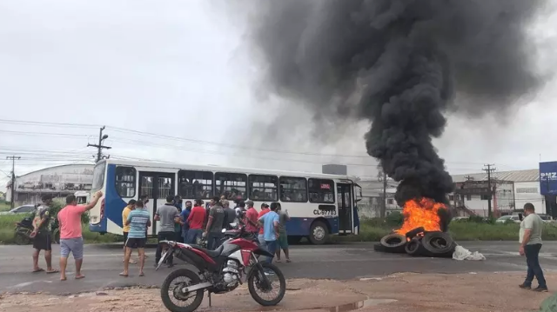
受最近彼得羅布拉斯（Petrobr as）油價上漲事件的影響，博爾索納羅政府（Bolsonaro/generals）將責任推給州長，反之亦然，生活直接依賴汽車工人的勞動群眾最近几周在全國各地舉行了抗議活動。
2月25日上午，在米納斯吉拉斯，被稱為油罐車司機的油罐車司機們做了一件大事。罷工的這類人在大都會地區貝蒂姆的加布里埃爾·帕索斯煉油廠（Regap）附近相遇。從那里，200輛卡車車隊緊隨其后，駛向米納斯吉拉斯政府總部所在的行政城。該行業的工人稱，米納斯柴油的ICMS等分是巴西最高的。目前，柴油占15%。
經過0.34雷亞爾的調整后，煉油廠每升柴油的平均價格為2.58雷亞爾。這是2021年第三次柴油調整。
2月22日，在公園里，卡車司機和應用程序司機在伯利恆和州大都會地區表演了一場表演。他們抗議商品和服務稅（ICMS）的增加以及隨之而來的燃料價格上漲。
工人們關閉了馬里圖巴、卡斯坦哈爾和火槍手地區BR-316的几個部分。卡車司機在路邊設置路障并縱火焚燒輪胎。該法案使交通癱瘓了大約兩個小時，并阻止了貨物的流動。
應用程序司機加入卡車司機，也抗議價格上漲。他們在伯利恆政府宮前封鎖了巴羅佐上將的一條道路，在首都帕拉的不同地點也發生了其他行動。
整個情況把卡車司機全國罷工的可能性提上了議事日程，這是困擾巴西反動派的一個事實，因為這將進一步加深網國官僚資本主義的普遍危機。
卡車司機在帕拉封鎖BR-316，抗議燃油價格上漲。
汽油價格上漲
巴西石油公司增加了近35%的汽油和5%的柴油，其目的是使巴西燃料價格與國際市場價格相匹配。
然而，這一增長進一步破壞了卡車司機本已災難性的處境，正如《國家形勢下的爆炸性材料》一文和社論所解釋的那樣，社論說“柴油的增長，巴西石油公司聲稱，它的目的是使國內價格與國際價格兼容，以抵消進口商的經營活動。它反映了這個國家所遭受的可怕統治：從卡車司機手中奪走財富，把腐敗的外國和當地人轉移給大股東。”
博爾索納羅被工人們收集起來，試圖在省長之上解釋物價上漲的原因，從而制定了他把尸體取下來的政策，并說他不應為他是最高指揮官和武裝部隊主席的國家的問題負責。
關於這一爭議，同一篇社論提出：“一方面，他不想做任何事情來解決卡車司機的要求。作為大資產階級利益的捍衛者，包括其石油租賃部門和貨運承包商的壟斷，它認為在這段加重資本利益負擔的曆史中沒有正義。它也不能對操縱稅收做任何事，因為它必須嚴格管理帝國主義統治和它所犯下的國家落后所產生的舊秩序，其后果是長期的財政危機。然而，作為一名技朮嫻熟的極右翼政治家，他試圖用最迂腐的言辭和表面的手段，比如微不足道的尖端稅收（PIS/Cofins），在一切都落在他身上時，從自己身上卸下責任。因此，法西斯試圖創造條件，釋放罷工的怒火，如果罷工成功的話，反對州長們，因為州長們沒有多少財政回旋的余地，為了沉溺於煽動性的揮霍稅收，企圖利用這一機會。然而，這是一個脆弱的策略：這網已經可以看到卡車司機的重要自然領導人說，他們很抱歉指出，在選舉上尉的類別情況有所改善。”
https://anovademocracia.com.br/noticias/15253-caminhoneiros-e-motoristas-de-aplicativo-protestam-contra-aumento-no-preco-da-gasolina-por-todo-o-pais
墨西哥：革命青年開展勝利宣傳活動
2021-02-25T18:55:55-03:00
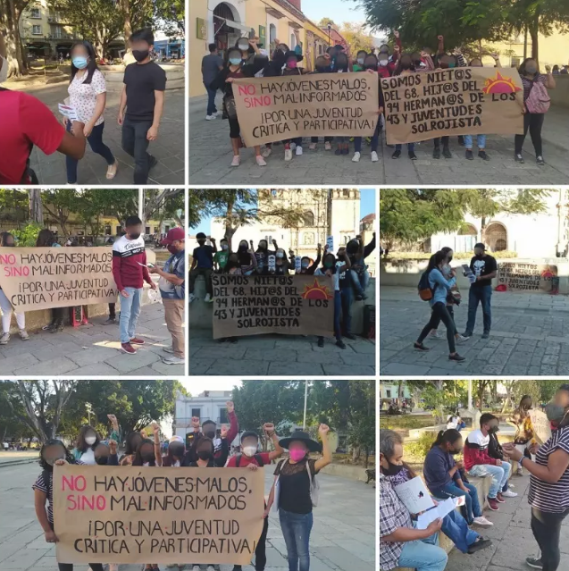
人民青年旅和人民學生運動是墨西哥人的革命民主組織，他們進行了一次成功的煽動和迎合活動。在18/02日的活動中，活動人士散發了兩千多份傳單，譴責墨西哥官僚資本主義的普遍危機、當前的機會主義倒台政府以及下一期選舉鬧劇。
他們聲稱，隨着醫療危機的加深，墨西哥官僚資本主義的結搆性危機繼續加劇。這直接影響到無產階級和人民群眾，增加了失業、生活成本、壓迫、苦難和壓迫。
第四次轉型的政府（現任墨西哥反動政府的戰略，勞洛佩玆承諾“結束”舊州特權的成果）繼續被確認為地主和大資產階級國家的舊管理者：它實施國家的軍事化，它加強了反對民眾運動的法律，并實施了在國家領土的各個地區造成大規模驅逐和死亡的大型項目，以利於帝國主義。
他們還譴責大資產階級正在為2024年的總統選舉准備今年的選舉馬戲團，“明確表明政權只關心把自己合法化，而不考慮人民的需要，這在目前是絕對緊迫的。”
他們說：“工人階級、貧農、土著人民、婦女和受歡迎的青年正把這種情況的可怕重擔扛在這網肩上。”。“到處都有不一致的新跡象。群眾的爆發仍然是分散的、自發的，但是有几個重要的努力來組織和統一這股怒火。”
在這一天的動亂和迎合，兩個文本被出版：政治聲明的紅日人民的電流，在瓦哈卡市於1月10日發表，并為薩帕塔民族解放軍的生命宣言，1月1日在恰帕斯發表。
印度人民黨和歐洲議會都遵守這些聲明。
青年運動仍在不斷地划出口號：不選舉，是疫苗！選舉不是解決辦法，解決辦法是革命！建設人民陣線！
https://anovademocracia.com.br/noticias/15258-mexico-juventude-revolucionaria-realiza-atividade-de-panfletagem-vitoriosa
聯合社區保衛運動向市政府、物業管理人員提出要求
2021-02-26T07:58:00-06:00
上周，聯合社區保衛運動（UNDM）在匹玆堡和洛杉磯釆取行動，除其他保護措施外，要求停止因拖欠房款和收取欠租而進行驅逐。
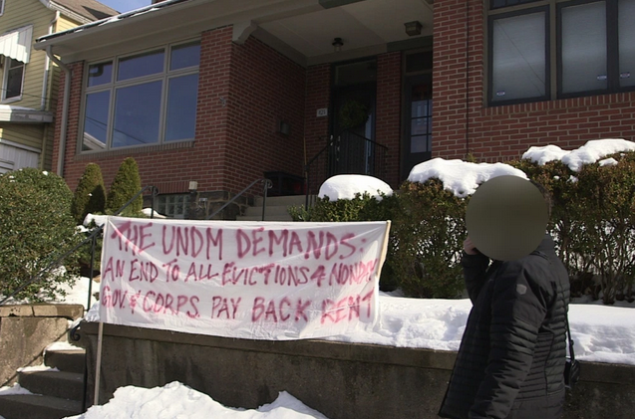
在匹玆堡，活動人士在市長比爾·佩杜托家的前院掛着一條橫幅，上面寫着“聯合國發展機制的要求：停止所有因拖欠租金而被驅逐的行為，政府和公司償還租金”。市長之所以被特別盯上，是因為他有權根據行政權力宣布暫停驅逐，但回避了責任，聲稱他需要市議會的支持。
去年，當市議員德布·格羅斯（Deb Gross）為應對COVID-19流感大流行，在一項更大的緊急措施中增加了一項驅逐暫停修正案時，佩杜托的辦公室主任丹尼爾·吉爾曼（Daniel Gilman）發出了一份備忘錄，告訴格羅斯撤回“敵對”修正案，在沒有驅逐保護的情況下通過這項措施。
UNDM還在匹玆堡市中心的市縣大樓外掛了一面橫幅，上面寫着他們所有的五項要求，其中包括免除房租債務、為年收入低於10萬美元的家庭減租50%以及將公共住房移交給人民。
示威現場，他們高呼：“不拆遷，不退房租，這網一分錢也不交！一位房客在過去一年中曾兩次面臨被驅逐的命運，他就建筑台階發表演講，質問工人階級為什么要為統治階級的失敗而承擔責任。
“你是說你可以救助大公司和大企業，但你卻拒絕救助房客，因為住房永遠不應該是一種商品！[保證]房客欠的只是一點灰塵！如果你能為這些大公司做這件事，而且你已經做了，而且還在繼續，為什么你不能為這網做這件事呢？”
在洛杉磯，洛杉磯租戶聯盟（LATU）和UNDM的租戶和活動人士在西湖附近辛克萊洛杉磯公寓的經理LB物業管理公司（LBPM）的辦公室舉行抗議活動。在過去的几個月里，由於管理層不願意維護這座建筑，以及在經濟危機不斷加深和COVID-19流感大流行的情況下驅逐一名房客，這些活動人士一直在這個建筑群組織活動。
抗議者手持寫着“停止驅逐！”！“和”租客團結起來反對LB物業管理，爭取更好的條件！“并在牆上張貼了他們的十項要求，其中包括停止驅逐和收取拖欠租金，以及多次修繕大樓、降低租金、在進入租戶單位前發出通知，以及停止騷擾。其他抗議者在大樓外集會，暫時阻止汽車離開，同時高呼“修好辛克萊號，這網哪兒也不去！當倫惇警察局的一位高管布萊恩·西奧博爾德出來記錄這些激進分子時，他大聲喊道。
聯合國發展機制的兩個分會都表明了他們的立場，即工人階級租戶不應為帝國主義危機的加深買單，這使許多人沒有支付基本的住房需要的手段。
https://tribuneofthepeople.news/2021/02/26/united-neighborhood-defense-movement-presents-demands-to-city-government-property-managers/
緬甸政變
2021-02-26T08:06:00-06:00
編者按：《人民論壇報》很高興與大家分享這篇關於緬甸政變的文章，這篇文章首先發表在馬列主義毛澤東主義互聯網評論《共產國際-國際通訊》上，加深讀者對緬甸局勢的了解。為了提高美國讀者的可讀性，這網做了一些小的技朮性修改。
前言
媒體上充斥着有關緬甸當前發展的文章。尤其是在西方媒體上，人們描繪了昂山素季這個“民主”楷模和“英雄”（甚至獲得諾貝爾和平獎）作為受害者，被軍事惡魔發動的政變殘酷對待的畫面。但是，緬甸真正發生的事情是在一片沉默的帷幕后面進行的武裝斗爭（自從英國殖民統治以來），由各個派別、種族或團體領導，反對英國殖民主義的后繼者統治。這是這網非常關心的問題，因為這再次證明了世界各國和世界范圍內革命形勢發展不平衡，被壓迫民族是世界革命的風暴中心。
應該記住，殖民主義的遺產是沖突的局部原因，因為超級大國和強國通過操縱國家來釆取行動，他們根據其“分而治之”的原則，任意划定殖民地的邊界，使一個民族與另一個民族對立，以維持其統治這些來自殖民地曆史的矛盾，用來掩蓋這些社會的根本矛盾，即群眾與封建主義、人民與官僚資本主義、民族與帝國主義。為了分裂，帝國主義者鼓吹民族斗爭，提倡“純民族”的實體（例如前南斯拉夫）；帝國主義者、反動派和修正主義者只把少數民族視為不同的民族現實，以反對民族團結；也就是只承認他們的一部分，以便徵服和壓迫他們。
這網應該用斯大林同志關於民族問題的論斷，他說，要界定一個民族，必須有四個特點：語言的統一、地域的統一、經濟的統一、心理的統一，心理的統一在文化中具體化；馬克思主義的統一，資本主義是推動國家發展的過程。這就是為什么這網說第三世界受壓迫的國家是形成的國家，只有民主革命勝利了，社會主義革命不間斷地繼續下去，這網的建國進程才能達到高潮。關於承認自己權利的流言蜚語很多，但這與擁有自己領土的權利是分離的，因為最終他們把民族還原為文化，把民族問題還原為文化認同。“多民族國家”的例子很有表現力，由帝國主義搆想，并通過其非政府組織實施，以反對“種族”階級1，為了在民主革命中孤立無產階級和農民，使他們服從偽裝成“多民族國家”為帝國主義服務的地主官僚專政，反對這種徵服少數民族、分裂人民的販賣，這網主張少數民族自治的權利，包括分開的權利。馬克思提出了分離權。斯大林同志也是。分居權是關鍵。這也意味着自由聯合的權利，顯然，這與一個支持他們的聯合經濟有關，一個允許他們聯合的經濟基礎，而不是一個剝削他們的經濟。列寧因此說，自治權具體化為自由分離權。
當前發展
首先，這網想簡要地看一下最近發生的事件。所有這些都需要研究復雜的陰謀，以了解誰是政變雙方主要參與者的幕后黑手，等等。
在短期內，舊的大地主官僚國家的一些代表，為帝國主義服務，被取代，不是選舉鬧劇，而是通過軍事當局接管，宣布緊急狀態，認為他們的行動符合憲法。區別在於形式而不是內容。這樣處理統治階級派系之間的矛盾并不罕見，至少在第三世界是這樣。在這里，這網看到在選舉之后，這些都是軍事政變領導人的競爭，因此這網有兩種形式的政府更迭，通過選舉鬧劇或政變；這取決於具體情況，可以通過軍事政變產生憲政民主政府（通過選舉鬧劇來指定）或民主政府；但也有可能通過兩種形式的政府更迭產生政權更迭，即從民主自由派到法西斯，反之亦然。拉丁美洲有許多例子。秘魯：1962年政變產生了民主自由政府，准備將政府從普拉多移交給貝朗德；1968年10月軍事政變產生了法西斯政府維拉斯科·阿爾瓦拉多和莫拉萊斯·貝爾穆德斯，隨后通過選舉讓位於民主資產階級政府貝朗德；1985年，這場連任選舉將政府移交給了阿蘭·加西亞（Alan García），在對戰俘的種族滅絕之后，阿蘭·加西亞發展了一個法西斯政權；1990年的選舉中，法西斯的加西亞支持藤森的提名，藤森一開始是一個示范性的自由政府，法西斯的言論越來越多，直到1992年4月的“自網政變”，他用軍隊的刺刀建立了一個法西斯政權，一個適合打人民戰爭的法西斯主義政權；一個通過選舉不斷換馬的政權，直到今天仍然處於嚴重的生存危機之中。
反應的反應
英國《衛報》發表了昂山素季反對軍方的聲明，標題是“平民領袖惇促公眾抗議”，聲稱“人們蜂擁到提款機和食品攤位”，這意味着動亂和混亂。它將這次政變命名為“每個人最可怕的噩夢”，并慶祝昂山素季贏得“11月大選的全面勝利”。這次選舉（在476個席位中有396個席位，占全國民主聯盟的80%以上）被昂山素季的同僚稱為欺詐，是政變期間逮捕大部分全國民主聯盟成員的官方原因。《衛報》引述稱昂山素季為“國家偶像”的人的話說，“一旦昂山素季出來下令釆取行動，人們很可能會遵守。”聯合國駐英國大使、聯合國安理會主席芭芭拉·伍德沃德（Barbara Woodward）說，二月份打算對政變策划者釆取“一系列措施”。英帝國主義強烈支持昂山素季和她的“全國民主聯盟”（NLD），因此據說試圖與揚基帝國主義結盟。
但是洋基隊更進一步了。《紐約時報》稱昂山素季是“民主的女英雄，她將從可怕的軍隊中拯救自己的國家”，并指責她是“一個墮落的守護神，與軍隊簽訂了浮士德契約”，“沒有通過一次偉大的道德考驗”，不能“保護她的人民，也不能安撫將軍們”。文章接着說：“……她捍衛了將軍對羅興亞穆斯林的種族清洗，失去了國際社會的信任[即北方帝國主義，唯一的霸權帝國主義超級大國；ci-ic.org網站]她失去了洋基隊的支持，發動了一場政變。聽起來很熟悉。但是“軍方必須立即扭轉這些行動，”國防部長安東尼布林肯五世說，新的，舊的，揚基帝國主義首腦喬拜登說，軍方應該放棄權力，釋放被拘留者，并避免對平民的暴力。強烈的譴責聽起來不一樣，華盛頓郵報提出：“激進的制裁……會懲罰緬甸的普通民眾，而不是它的軍事領導層。”vi北方帝國主義減少對昂山素季的支持，與中國在緬甸取得的一些進展有關，例如華為同意建立5G網絡或大壩，管道和能源項目。《華盛頓郵報》很好地解釋了這個問題：“中國與（昂山素季）有着密切的關系，這種關系加深了……另一方面，軍方被認為有着更獨立的傾向，試圖平衡中國的影響。”
很明顯，“民主黨人”公開支持軍事政變。議會主義的擁護者必須正式譴責這類事件。這似乎是洋基媒體口是心非的原因。這就是聯合國和歐盟所做的，意大利共和國也在第一排發表了現任臨時總統敏瑞的觀點，敏瑞指責昂山素季“企圖以非法手段篡奪國家主權”，聲明說：“這些事態發展是對緬甸民主改革的嚴重打擊……緬甸人民繼續走來之不易的民主改革道路的明確意願……尊重緬甸人民的意願，堅持民主標准，任何爭端都必須通過和平對話解決。”并呼吁軍方釋放在全國各地突襲行動中被非法拘禁的所有人。選舉結果必須得到尊重，民主進程需要恢復。
https://tribuneofthepeople.news/2021/02/26/the-coup-detat-in-myanmar/
疫苗：每一個帝國主義大國都在努力擺脫游戲
2021年2月25日

在許多國家，已經開始了針對Covid的疫苗接種運動。目前，世界上只注射了六種疫苗，它們都是由帝國主義大國的實驗室研制的。因此，在世界范圍內，每一個帝國主義大國都試圖通過談判疫苗銷售或釆購合同來擺脫這場游戲。
阿斯利康（聯合王國）、Sinovac和Sinopharm（中國）、Sputnik V（俄羅斯）、Moderna（美國）和Pfizer/Biontech（美國和德國）。這是開始注射的六種疫苗的清單，為了出售，每個帝國主義大國都有自己的戰略。對於輝瑞/比安泰克和摩德納來說，美國的戰略是“商業就是商業”，這僅僅是與出價最高的國家談判銷售合同。對於阿斯利康來說，英國釆用“這網第一”的方法，在向其他國家大規模銷售之前，優先向英國民眾注射疫苗。對於人造衛星五號，俄羅斯優先向“盟國”出售，即俄羅斯帝國主義統治下的國家，或俄羅斯試圖將其置於其統治之下的國家。對於中化公司和中化公司來說，中國將自己定位為世界上最大的捐贈者，他們希望自己的疫苗成為“全球公益物”，從這個角度來看，中國正在向那些希望在帝國主義統治下的國家捐贈數百萬劑。
因此，正如這網所看到的，疫苗正在形成一種真正的地緣政治，在嚴重的健康危機時期，疫苗不像其他商品那樣是商品。每一個有一個實驗室能夠生產聖杯的國家都在展示它的力量和偉大，似乎在說“這網是一個偉大的國家，因為這網成功地生產了疫苗，因此這網是能夠恢復正常的國家”。去年11月16日，唐納德·特朗普在推特上說：“另一種疫苗剛剛被發現。由現代實驗室設計，效率達95%。讓所有偉大的“曆史學家”記住，這些偉大的發現，將結束中國的病毒，是在網的監督下發生的！»
當然，如果說只有某些帝國主義大國的實驗室成功地開發了Covid-19疫苗，那只是因為其他國家由於屈服於帝國主義，無法獲得生產疫苗的技朮。這使帝國主義列強能夠從他們的統治中獲益，因為他們不僅避免了疫苗市場的激烈競爭，而且最重要的是，通過自己生產疫苗，這對帝國主義列強來說是一個巨大的戰略優勢：他們的人口接種得越快，衛生限制就越快解除，經濟將更快地恢復正常。
例如，在全世界已經注射的約2億劑中，45%是在七國集團國家（加拿大、美國、英國、意大利、法國、德國和日本）注射的，這些國家只占世界人口的10%。更廣泛地說，92%的劑量是在世界銀行列為“高收入”或“中上階層”的國家注射的，而這些國家只占世界人口的53%。最后，據世界銀行稱，在29個“低收入”國家中，只有2個國家（几內亞和盧旺達）開始了疫苗接種運動。
當然，還有世界衛生組織（世衛組織）的“Covax”倡議，其正式目的是為帝國主義統治國家的人民提供疫苗接種。但到目前為止，這項倡議只提供了數百萬劑，目標是在2021年為占主導地位的國家的20%的人口接種疫苗，而與此同時，帝國主義國家的目標是在年底前為全體人民接種疫苗。
當然，這個COVAX計划絕不反對帝國主義。相反，它主要是由帝國主義列強資助的，這將使這些列強能夠以較低的成本將自己更多地放在被占國家政府的口袋里。必須指出的是，在向這些國家提供疫苗方面存在着巨大的競爭：每個帝國主義大國都知道，如果它向許多國家提供疫苗，那么它也很可能成為這些國家政府的負擔。爭取一部分人的同情——首先是資產階級的妥協——從而談判出只會使帝國主義資產階級受益的多汁的經濟合作合同。
因此，中國為了在非洲的帝國主義競爭中占據一席之地，在疫苗上投入了大量資金，這并非巧合。中國帝國主義多年來一直試圖在非洲大陸站穩腳跟，效果非常好：中國在非洲的市場份額從2000年的3%上升到2017年的18%，而且還沒有停止。中國有兩種疫苗（SINOVAC和SINOPHARM），中國認為在非洲進一步發展帝國主義是一個巨大的機會。這就是為什么習近平政權決定“免費”向几個非洲國家提供大量疫苗。津巴布韋提供20萬劑，納米比亞提供10萬劑，北京和埃塞俄比亞亞的斯亞貝巴之間的一座開放式航空橋將疫苗運送到乍得……中國在疫苗外交方面沒有半途而廢！這與西方列強的缺席形成了鮮明對比，首先是法國國家，它是非洲最大的帝國主義列強之一。必須指出的是，法國政府已經無法獲得足夠的疫苗供應，更不用說生產疫苗了。因此，向非洲大陸的國家提供這種援助是不可能的，中國帝國主義直接從中受益。在塞內加爾，疫苗接種運動於2月23日星期二開始，注射了數千劑腦啡肽疫苗，但在塞內加爾的整個政治階層和大部分人口中，有一個問題擺在每個人的嘴邊：法國在哪里？事實上，這個問題的答案很簡單：法國是帝國主義的瘦子，一個衰落的大國，與其他帝國主義大國競爭，特別是在非洲，其他國家，特別是中國和德國，正在從中受益。
中埃向非洲運送疫苗的空中橋梁
在歐洲聯盟內部也進行了類似的辯論。最近，匈牙利與俄羅斯簽訂了一項購買Sputnik V疫苗的合同。在這之后，所有西歐大國都大喊大叫，好像他們對匈牙利的決定感到憤怒，好像從俄羅斯購買疫苗等於背叛歐盟。在法國，許多媒體對匈牙利的這一決定感到驚訝，他們認為這違反了歐盟的原則。就像俄羅斯的疫苗含有弗拉基米爾·普京的小分子一樣……事實上，俄羅斯的疫苗并不比其他疫苗好或差。它被用作俄羅斯帝國主義的工具，如英國帝國主義的阿斯利康、美國帝國主義的輝瑞和現代，以及中國帝國主義的中國藥典和中國藥典。
因此，這網看到了這一點：雖然每個國家都有自己的方法來使用疫苗為帝國主義服務，但在資本主義帝國主義時代，包括健康在內的人類生活的所有方面都受到帝國主義的統治。在這方面，疫苗也不例外。
然而，這并不是不可避免的，因為它源於這網所生活的制度。因此，如果這網通過革命從根本上改變這一制度，這網最終將能夠使包括衛生在內的所有活動部門擺脫資本主義的要求，并使人民得到照顧，而不是為了牟利，而是為了改善廣大人民群眾的生活條件。人民群眾確實有丰富的知識。所有的科學知識不是通過資本主義制度積累的，而是通過全世界數十億無產階級的勞動積累的。因此，在這網為之奮斗的社會主義制度下，科學知識不會被用來創造以黃金價格出售的專利，而是實際改進所有使人類能夠更好地生活、更好地照顧自己和更好地生產的技朮。在社會主義條件下，腦力勞動和體力勞動的界限將被打破。
https://www.causedupeuple.info/2021/02/25/vaccins-chaque-puissance-imperialiste-cherche-a-tirer-son-epingle-du-jeu/
美帝朝修走狗——鍾翔宇關閉視頻
編者按：鍾翔宇宣告放棄早年思想，這也表明其劊子手實質進一步加強。
“……不知道，不代表，事情不在發生……”——修翔宇、林偉《依然戒嚴》
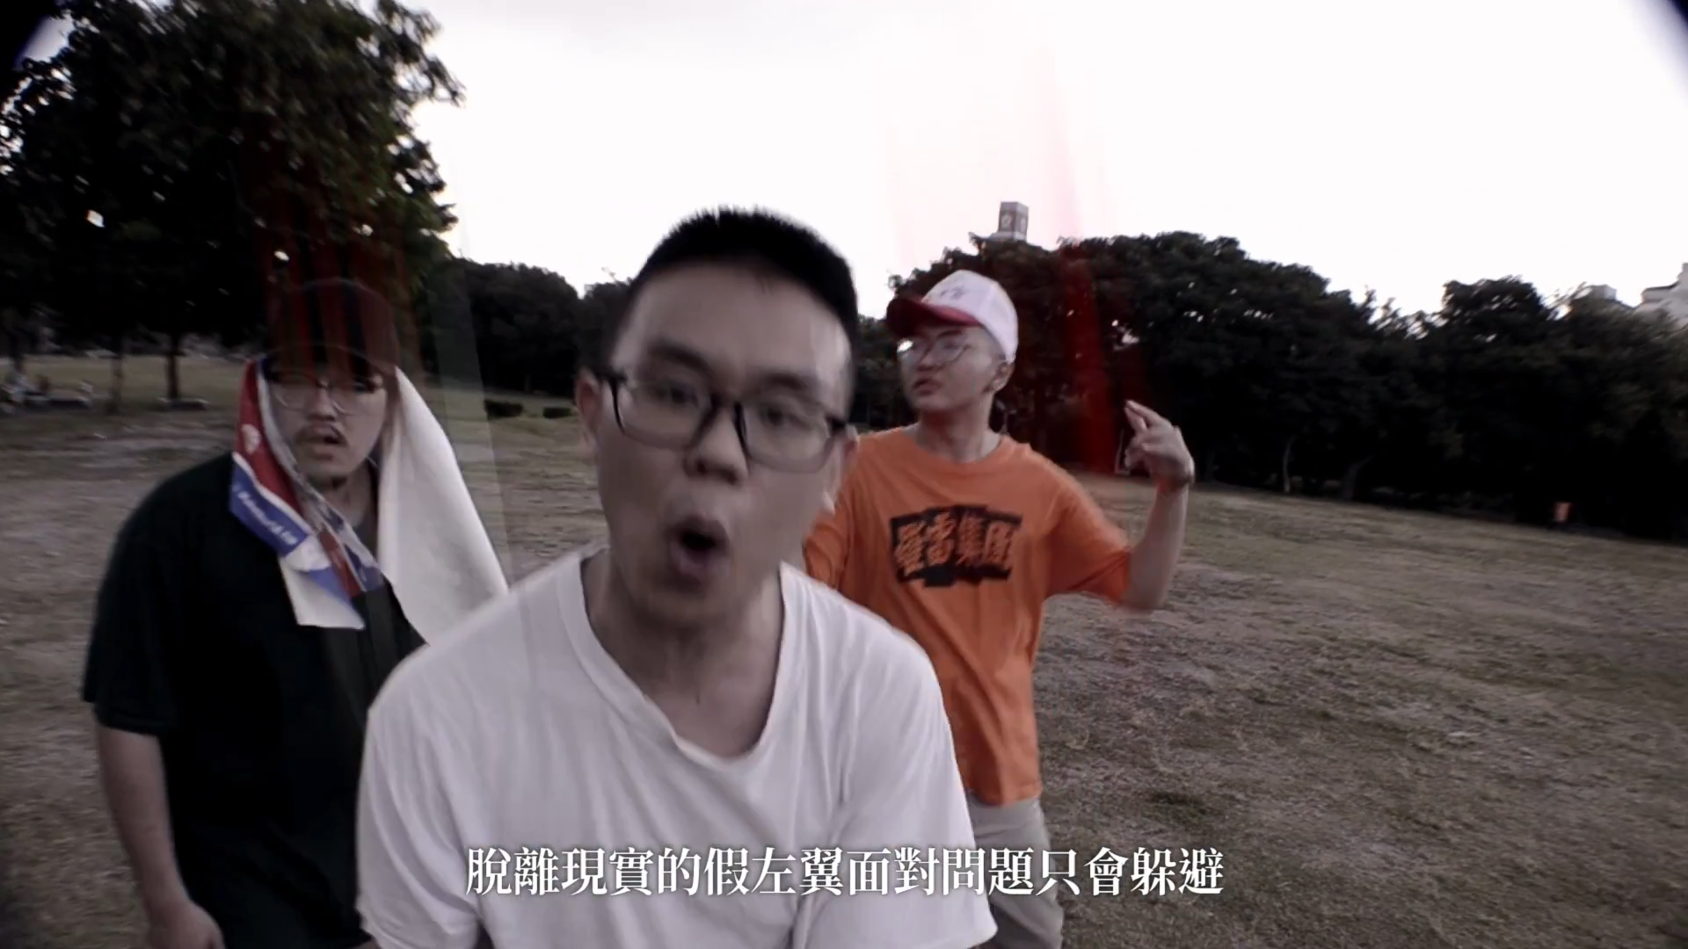
這裏是修翔宇、林偉、湯捷臺灣的朝鮮修正主義的開始。

有趣的是，在修翔宇、林偉的第三張專輯《EP禁聞》中的《有魄無魂》、和《星星之火》中“呃啊！！！”、“唔”（史蒂夫）叫的殭屍與唐國強飾演的《諸葛亮大罵王司徒》（《三國演義》）中諸葛亮哈哈大笑聲音幾乎一致。

而《禁聞》、《炮打司令部》中“人分好人壞人，屍分死屍殭屍”、“你打個啪唧怎麼就想不通呢？！”它的聲音是百度大腦、開放平臺、OPPO朗讀默認聲音中“度逍遙”這一AI聲庫的聲音。

然而唐國強是像奴隸主、封建地主華國鋒那樣乾癟的一個“國 家 演 員”。

http://www.yymp3.com/Album/20504.htm
https://www.youtube.com/watch?v=lGbRVH4cAvw&list=PLRamtEUZbmquRVx6ltxQXDLFp-G8HVHI_
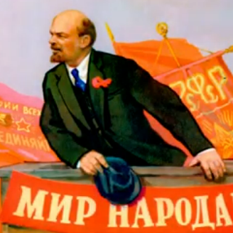
歡迎觀看，修翔宇、林偉再厲害也沒能逃過Google、YouTube的聯合鎮壓。

冒險雷探長關於朝鮮農村的視頻裏導遊的聲音是《依然戒嚴》中倒霉的女性形象的聲音。

YTB頻道、列寧之聲在這幾個被修翔宇自己Unlisted的視頻下評論完畢，可見當年紅衛兵往死造金日成的“謠 言”；抓朝鮮族幹部、抓特務是正確的。

https://mega.nz/folder/uK4x3SSa#WqTGHy5CbvizofwB2vaGyQ

https://mega.nz/folder/SOJ0iZhT#qA0wkp_dJodHBMVCjbq9bQ

https://www.facebook.com/cinemataiwan/posts/136257986538574/
https://zh-tw.facebook.com/tr100411TaiWanHipHopMusicRadio/posts/453797008080051/
https://unlistedvideos.com/v/youtube-lGbRVH4cAvw.html

炸毀馬克思主義哲學吧！腳踹李彥宏！馬列之聲最後的革命！（感謝樂甫）
馬吧演義·第一回·未央開會風聲緊，吧務諸君跑路忙
詞曰：
“滾滾長江東逝水，浪花淘盡英雄。是非成敗轉頭空，青山依舊在，几度夕陽紅。
白發漁樵江渚上，慣看秋風春月。一壺濁酒喜相逢。古今多少事，都付笑談中。”
——僅以本文獻給所有在馬哲學吧混戰期間付出犧牲的同志們。
By閑漢

話說天下大勢，分久必合，合久必分。
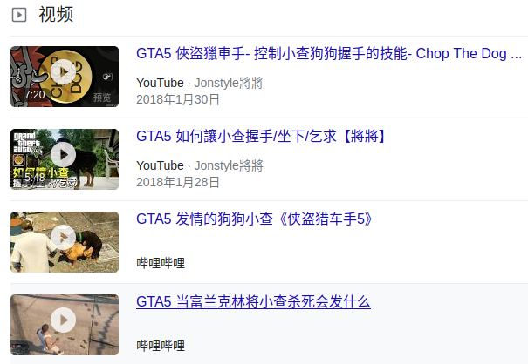
馬哲學吧由開明馬主義者莫霍爾先生一手建立，在其治下，馬哲學吧百花齊放、百家爭鳴，后來莫霍爾退隱，交由老林管理。然而老林無心治吧，放縱廣告爆吧，吧友不快，便舉報之。
之后，經過一番博弈，馬列紅旗新任吧主，其上任伊始便決議驅逐托派、社民、民科，建立了衛道士—斯毛派聯合執政的局面，重用了1918等水平較高的馬列主義者，為該吧奠定了日后的發展基調。
然而，在其執政后期，馬列紅旗驕傲自負，大搞貼吧斗爭，網現在還記得，他指派自己的“近衛”前往霍派陣地辱罵霍查，甚至不惜親自上陣。
后來，馬列紅旗因為其后期犯的一系列錯誤，也因為局勢的發展，逐漸被榮光等人邊緣化，最后含恨退出馬哲學吧。但是馬列紅旗奠定了今天馬哲學吧的理論基礎——以斯大林時期蘇聯教材為基礎的官方馬哲，所以榮光等人一直在口頭對其表示尊敬。事實證明，馬哲學吧吧史上一定會給他留下濃墨重彩的一筆。
榮光時代，吧務核心在繼續學習馬主義提升理論的同時完成了立場的轉變，他們超越了烏有系立場，逐漸轉為激流系立場，最終在16年底到17年初升級到了MLPD（德國馬列主義黨）的同路人。

他們逐漸意識到自己的責任，於是利用自己的資源辦了一個叫做“馬列之聲”的論壇，用以教育新人。馬聲是一個“馬列主義mao思想”立場的論壇，它云集了一批高水平的斯派&毛派人士，整理并提供了大量的資料（近几千本著作），為傳播馬列主義做出了重大貢獻。
馬聲曾經有一個長期合作組織“萊茵學社”，這是一個調和主義新左翼組織，其主要組成是“新”毛派、托派和西馬，對斯大林表面上持回避態度（實際上反對）。馬聲在南方某事件結束后便開始了對學社的嚴厲抨擊（乃至對社長米寧惡毒的人身攻擊），與此同時加大了批判“左圈”思想的力度，用公眾號在B站貼出三篇“炮打”安那其、托主義、西馬的“大字報”。
另外，在貼吧，馬聲系通過受1918影響很深的蘇吧系吧主蘇版朱可夫把蘇聯吧等地逐漸轉變為馬哲學吧的外圍群眾組織，使其為馬哲學吧的戰略意圖服務。
在18年底19年初，蘇吧—馬聲系的影響到達了頂峰，即便在B站的公眾號被封，在婦解吧被自由派女俠撿了便宜，但當時，左圈所有人都認為，馬聲的榮光將繼續下去。
但是馬聲的榮光卻在三月戛然而止。
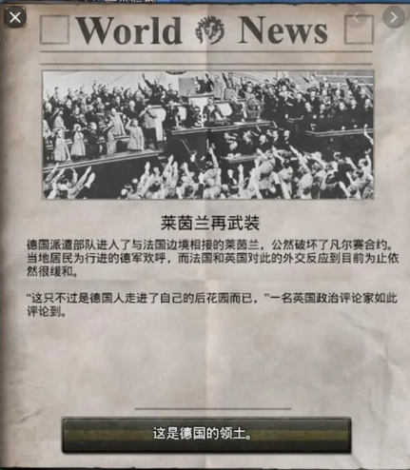
按照馬聲和先鋒報的說法“萊茵殘部”康士坦丁對榮光展開了人肉攻擊，而馬聲一邊放出“會對人肉分子展開進一步處理”的豪言壯語，一邊開始緊急的人事部署，然而始終未果。在19年兩月底三月初，京師開會前夕，榮光辭去馬哲學吧吧主，并且在兩天之后無限期凍結了馬聲論壇。
專政機器的失去，使蘇馬系人士人心惶惶，他們一開始嘗試去申請吧主，但是百度并不打算批准他們的申請。而隨着時間的推移，被前吧務組關進“小黑屋”里的各路牛鬼蛇神逐漸出來開始興風作浪。
馬哲學吧的混亂時期開始了……

匹諾曹pan.mebk.org
最近辰睿發瘋，又放出了一夥人（赤-色的封-建騎士團國社-），它們大搞知識壟斷，電話都打不通，隨時準備跑路。證據如下：
馬恩資料庫云槃是立足於社會進步事業的完全免費云槃服務。
歐洲地區：+44 7410472581
美洲及太平洋地區：+1 9145008899
Copyright © 2001-2021 Mebk database LTD
思寧報編輯部的餘音（Ekho）

讀者同志：

是在抱歉，讓你久等了。

這網這邊經過會議討論，最終只能遺憾地告訴您，您的訂閱申請不通過。當然，原因并非來自信仰堅定程度的問題，而是一個大家都還沒能普遍重視的問題：軟件自由和保密性的問題。


事實上，使用github、mega 網槃是存在安全問題的，尤其是 github ，如今已經被臭名昭著的開發了最常見的私有操作系統 M$WIN (這網對 windows 的蔑稱）微軟，曾几何時， 一個著名的開源項目—— youtube-dl 就因為危害了文娛領域資本家的利益而慘遭 github 下架。mega 網槃可能本體使用起來沒有那么大的危害，但要知道，使用 mega 網槃往往就意味着要使用代理或者 VPN ，可市面上常見的代理、VPN 不少都是中帝政府釣魚用的，使用它們無異於自投羅網。

而 github 是公開的平台，在其上散發 mega 網槃的新聞下載鏈接和這網一貫的保密主張是相反的，這網之所以不去公開平台散發新聞就是考慮到比起傳播面，傳播對象的情況才更值得關注，想當年列寧他們搞火星報的時候也沒沿街叫賣啊。


一個秘密刊物本就不是應該隨意散發的，因為隨意散發不禁不能找到目標讀者，還會引起敵人的警覺。

鑒於以上的問題，這網駁回您的申請，請諒解。

新聞編集組

Sent with ProtonMail Secure Email.
ProletRevDicta同志對本刊的評價

本庫01/12日受贈的《金CR簡史》有一些錯訛和不完全不准確的地方，但是其中金日成之流活動記事，對揭露金日成資反路線的面目，無疑是很有益的，也可供參考。
https://github.com/ProletRevDicta/Prolet
馬列之聲VOM 500電子書MEGA網盤

【MEGA網盤】馬列之聲電子書小組已解壓500G資料（永久保存）

總共有第2、4-8、10、12-13、17、19-20、23、25、A、A2批，總計16批。
MEGA-1:https://mega.nz/folder/i9NyjbqB#P3odXtl8HmxLD6ZthAog_g
2 18.7.3:

MEGA-2:https://mega.nz/folder/NFdWATpI#4UkwuM_91_dkl5LLjbbdzQ
MEGA-3:https://mega.nz/folder/RA8CSRwQ#-45svSxT441SAXjZ4S4__w
MEGA-4:https://mega.nz/folder/1NkUDZrR#LMmazzfnN39rTJ54zIBvuA
MEGA-5:https://mega.nz/folder/oZ8QCZrS#5iuqEmvAfvb-lQRwxfWY1Q
MEGA-6:https://mega.nz/folder/REt23JTD#NnJ3wA3wiwXPFtoVHp34Lg
MEGA-7:https://mega.nz/folder/YVVU1Zpa#66X4RhpTqssN1tHzjIuUzw

MEGA-8:https://mega.nz/folder/5NMQ3Zha#WrRLiSgLnoK2Yy1NDH-U6Q
MEGA-9:https://mega.nz/folder/6dETxYrK#OPFKq9NC80IQlG-tPlt35g
MEGA-10:https://mega.nz/folder/z0NVkYJZ#OoBX2tEpSN06-vHdQYSrfA
MEGA-11:https://mega.nz/folder/VBhRBKZZ#lOwrbYLEM4zoxEs5kxjM7w
MEGA-12:https://mega.nz/folder/Acx1kQDb#VTl-auPEw28CuA98l3Ikhw
MEGA-13:https://mega.nz/folder/zKIymJxJ#SSfhXkQLQAcVqU8-HZETcQ
MEGA-14:https://mega.nz/folder/vKIwnDxB#o-dF6_MFiGQdFC8tdy23eg
MEGA-15:https://mega.nz/folder/ydcEXBxZ#nsu0ObSpBcohG2eaUE1WPA
MEGA-16:https://mega.nz/folder/WQUABTAS#Pk-EkTyWpptSnvzVjRQo5g
MEGA-17:https://mega.nz/folder/PJ8iXYKY#RKZ7DnF8pw6kGjvIaXoBsQ
MEGA-18:https://mega.nz/folder/eY9UGA5D#Jdyoz1rT0j-sXUp2jLhNwA
17 18.10.28:

MEGA-19:https://mega.nz/folder/6TpU0DIT#E6wwTpiOqHb4WCVc7zVI3A
MEGA-20:https://mega.nz/folder/2DoEWQQL#l3g7JLw26ObauF2ld1EIdQ
MEGA-21:https://mega.nz/folder/vIlU3IaY#hEk4mvYdG8qcxDlA9qLnBw
MEGA-22:https://mega.nz/folder/TJ10gYqC#wyjuBQw8DnRtp4vIu5m-Yw
MEGA-23:https://mega.nz/folder/eElW1S5B#xE-nVrn2OdmqAIMIp4Xh-g
MEGA-24:https://mega.nz/folder/WAsEFIBD#MTgbIrynBt7R_YtsoPJNpA
MEGA-25:https://mega.nz/folder/6M12zaxA#QCTWeDsNI_m_flD8loZTWQ

MEGA-26:https://mega.nz/folder/OdlmAARD#I1toZe9maJ-f4qNirZiajA
MEGA-27:https://mega.nz/folder/jVk0mabJ#JYDynbPrNOWr1t7n_7Bg7Q
MEGA-28:https://mega.nz/folder/2E1WWaiJ#3ZqeaV-q0USMYTmg1AqNSQ
23 18.12.25:

MEGA-29:https://mega.nz/folder/SU0wESDC#r4tOkKwCSnkytEYrEBoqWQ
MEGA-30:https://mega.nz/folder/gY4DySbI#WOzTB0C0SpZqkzv8sCMg9Q
MEGA-31:https://mega.nz/folder/kMpljSxK#0EiS6NqvXDePCMntRvwj7g
MEGA-32:https://mega.nz/folder/PA8gAIzI#cixNK74CZ4iM38aKrD4O_Q

MEGA-33:https://mega.nz/folder/KYtiDICA#XYtv4E7ToQscW9g41lLVxA

供廣大工農兵、革命幹部、革命知識分子重命名、整理、收集、轉發、批判。

馬列之聲電子書籍今天起宣布不再受百度網盤、One Drive網盤任意左右了！
建議各位通過這些鏈接把各個分佈式存儲的文件轉為集中在一個帳號內存儲的文件。 （一般通過Bitcoin並感）
徹底粉碎《前進報》、《星火》和《燎原》

編者按：其都可以在pan.mebk.org上下載到，實屬反動不堪，只需在那搜索“pdf”即可下載閱讀。
《前進報》“抗美援朝”，實屬極端反動的金日成體內的細胞。
《燎原》登載了國際共運bot（微博）的《古巴——神話不再》。但無視了革命自由軟件運動和金日成的義體，實屬反動不堪。
《星火》登載了大量私有軟件，實屬反動不堪。

《革命軍戰鬥隊的任務》
（1905年10月3日〔16日〕以后）
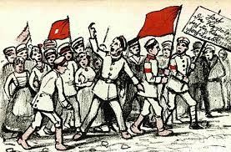

（1）開展獨立的軍事行動。
（2）領導群眾。
戰斗隊的人數不限，兩三個人也行。
戰斗隊應當自己武裝起來，誰能找到什么就用什么（槍、左輪手槍、炸彈、刀、鐵拳套、棍棒、縱火用的浸了煤油的布片、繩或繩梯、搆筑街壘用的鐵杴、炸藥盒，有刺鐵絲、釘子（對付騎兵用）及其他等等）。無論如何不要等待來自旁處、上面、外部的幫助，一切都要靠自己去弄到手。
戰斗隊應當盡可能由住在鄰近的人或者能經常按時會面的人組成（最好是兩者兼有，因為按時會面可能會因起義而中斷）。他們的任務是要做到在最緊急的時刻、在特別意外的情況下都能夠集合在一起。因此，每支戰斗隊都應當預先規定出共同行動的手段和方法：在窗上做記號等等，以便彼此易於找到；約定呼號或哨音，以便在人群中辨認自己的同志；約定在夜間接頭時的暗號等等。任何一個堅毅果敢的人再加上兩三個同志都能制定出很多這樣的規則和方法，應該規定好、記熟并且練習應用這些規則和方法。必須牢牢記住，百分之九十九的情況會是這樣：事變出其不意地到來，因而需要在極端困難的條件下集合在一起。
即使沒有武器，戰斗隊也能起極其重大的作用：（1）領導群眾；（2）在有利的場合襲擊巡警，襲擊偶然掉隊的哥薩克（在莫斯科曾發生過）等等，并奪取武器；（3）在警察少的時候去營救被捕的人或受傷的人；（4）爬上屋頂、樓房上層等處，從那里向軍隊扔石塊，潑開水等等。一支有組織的緊密團結的戰斗隊只要奮發起來，就是巨大的力量。無論如何都不應當借口缺少武器而拒絕組織戰斗隊或者推遲組織戰斗隊。
各戰斗隊都應當盡可能預先分配任務，有時候要預先選舉領導人，隊長。如果陷入委任官職的兒戲，那當然是不對的，但是決不能忘記，統一的領導、迅速而堅決的行動是非常重要的。果斷，進攻迅猛——就是四分之三的勝利。
各戰斗隊應當一成立就馬上着手，即毫不耽擱地着手從各方面進行工作，絕不只是進行理論工作，而且一定還要進行實際工作。這網所說的理論工作，是指研究軍事科學、熟悉軍事問題、作關於軍事問題的報告、請軍人（軍官、軍士等等，直到曾經當過兵的工人）參加座談會；閱讀、研究和領會有關巷戰的秘密小冊子和報上的文章等等。


這網再說一遍，應當馬上開始進行實際工作。實際工作可以分為准備工作和軍事行動。准備工作包括籌措各種武器和彈藥，尋找便於進行巷戰的房子（便於居高臨下作戰，便於存放炸彈、石塊等等或者存放用來潑警察的鏹水等等，便於設立指揮部，便於收集情報，便於掩藏被追捕的人和收容受傷的人等等）。其次，准備工作還包括各種迅速的刺探偵察工作：弄清監獄、警察局、內閣各部及其他機關的內部布局，弄清政府機關、銀行等等內部的工作安排情況和警衛情況，設法和那些能夠對工作有好處的人（警察局、銀行、法庭、監獄、郵政局、電報局等機關內的職員）建立聯系，弄清軍火庫和市內的一切槍械商店的情況等等。這里的工作很多，而且這些工作又是任何一個人，甚至根本不能參加街頭斗爭的人，甚至體力很弱的人，如婦女、兒童和老人等等，都能去做而且會帶來極大好處的。必須努力立即把所有願意參加起義的人都無條件地團結到戰斗隊里來，因為沒有而且也不可能有願意工作而不會帶來很大好處的人，即使他沒有武器，即使他不能夠親自參加戰斗。
其次，革命軍戰斗隊絕不能只做准備工作，而應當盡快轉入軍事行動，以便：（1）使戰斗力量得到鍛煉；（2）偵察敵人的弱點；（3）給敵人以局部的打擊；（4）救出被俘的人（被捕的人）；（5）弄到武器；（6）弄到供起義用的經費（沒收政府的錢財）等等。各戰斗隊可以并且應當立刻抓住一切有利時機來進行實際工作，決不要把事情拖延到總起義，因為不在戰火中鍛煉就決不可能獲得舉行起義的能力。
當然，任何極端都是不好的；一切好的有益的事情，如果走到極端，就可能成為、在超過一定界限時甚至一定會成為壞的有害的事情。無秩序無准備的小的恐怖行動走到極端，只會分散和消耗力量。這是千真萬確的，當然不應當忘記這一點。但是，另一方面，無論如何也不應當忘記下面這一點：現在起義的口號已經發出了，起義已經開始了。在有利的條件下開始攻擊，不僅是每一個革命者的權利，而且是他的直接的義務。打死特務、警察、憲兵，炸毀警察局，救出被捕者，奪取政府的錢財以供起義的需要，——一切爆發起義的地方都在釆取這種行動，無論在波蘭或高加索都是這樣，而每支革命軍戰斗隊都應當立刻准備去釆取這樣的行動。每支戰斗隊都應當記住，如果今天放過釆取這種行動的有利時機，它就犯下了不可寬恕的無所作為和消極被動的過錯，而這樣的過錯是革命者在起義時期的最大罪過，是一切不是空談自由而是用實際行動爭取自由的人的奇恥大辱。

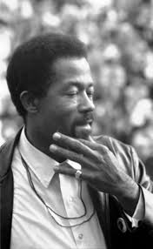
關於這些戰斗隊的組成可以作如下的說明。隊員人數以多少為宜以及如何分配他們的任務，經驗會告訴這網。必須自己去摸索創造這種經驗，不要等待別人的指示。當然，應當請地方革命組織派遣革命軍人來講課、座談和提建議，可是如果沒有革命軍人，戰斗隊就務必自己去做這些事情。
至於說到黨派的划分，那么同一個黨的黨員，自然是願意結合在同一個戰斗隊中。但是不應當絕對阻止其他黨的黨員加入。正是在這里，這網應當實現社會主義無產階級與革命民主派的聯合和實際上的協作（當然，不應當有任何的黨的合并）。誰願意為自由而戰并且以事實來證明其決心，誰就可以算是革命的民主主義者，必須力求與這樣的人共同進行准備起義的工作（當然是在對這個人或這個團體完全信任的條件下）。必須把其他一切“民主主義者”當作假民主主義者，當作自由派的空談家而嚴格地區分開來，對這些人絕對不能依靠，信任這些人對於革命者來說就是犯罪。
各戰斗隊互相聯合起來，當然很好。規定共同行動的方式和辦法，非常有益。但是無論如何不要因此而走極端，去編制復雜的計划和籠統的方案，以及為了學究式的臆想而延誤實際工作等等。起義中必然會發生這樣的情況：無組織的分子比有組織的分子多几千倍；必然會遇到這樣的場合：兩個人甚至一個人就得立即就地釆取行動，——所以必須准備自己獨立負責地行動。遷延、爭執、拖拉和猶豫不決，就會使起義事業遭到毀滅。最大的決心，最大的干勁，毫不遲延地運用每一個適當的時機，立即燃起群眾的革命熱情，指引他們更堅決、最堅決地去行動，這就是革命者的首要責任。
同黑幫分子作斗爭，是既能使革命軍士兵受到訓練和戰斗洗禮，又能使革命獲得巨大益處的絕好的軍事行動。革命軍戰斗隊應當馬上進行調查，是什么人、在什么地方、以什么樣的方式組織黑幫，然后不要僅限於宣傳（宣傳是有益處的，可是單靠宣傳還不夠），而且也要使用武力，痛擊黑幫分子，打死他們，炸毀他們的總部，如此等等。
Eldridge Cleaver，美國的地主階級金日成！！！

載於1926年《列寧文集》俄文版第5卷
譯自《列寧全集》俄文第5版第11卷第339—343頁
自由軟件、自由社會
非自由軟件與 SaaSS

非自由軟件是公司控制人們電腦的首選方案。今天,還有另外一種方式,稱為 “替代軟件的服務”(SaaSS,Service as a Software Substitute)。這意思是讓別人的服務器去做你自己的計算任務。
SaaSS 并不意味着運行在服務器上的程序是非自由的(雖然大多數確實是非自由的)。然而,使用 SaaSS 會導致與使用非自由程序一樣的不公:殊途同歸。就拿 SaaSS 翻譯服務為例:用戶發送文本到服務器,服務器將其翻譯好發回用戶(比如從英文翻譯為西班牙文)。那么翻譯的工作是由服務器運營商控制的,而不是用戶。
如果你使用 SaaSS,服務器運營商控制着你的計算過程。它需要委托所有數據到服務器運營商那里,而這些數據也可能會被迫出讓給國家——畢竟誰是服務器真正服務的人 1 ?
1 參見《服務器真正是在為誰服務?》(p. 302) 一文。
服務器真正是在為誰服務?
Copyright © 2010, 2013, 2015 理查德·斯托曼(Richard Stallman)。
本文最初於 2010 年三月 8 日以標題 “What Does That Server Really Serve?” 發表於 Boston Review 在線版。

在互聯網環境中,私有軟件并非剝奪您的自由的唯一方式。“作為軟件替代品的服務”(Service as a Software Substitute),或者 SaaSS,是另一種賦予其他人支配您的計算的權力的途徑。
SaaSS 指的是使用某種由其他人實現的服務來替代您所運行的軟件副本。這是這網創造的短語,文章和廣告并不會使用它,它們也不會告知您某種服務是否為 SaaSS。與之相反,它們很可能蔽之以一種含混不清并且旨在轉移您的注意力的短語:云。這將 SaaSS 與其他實現,不論是惡意的還是有益的,混為一談。不過,看了本文的解釋和示例之后,您將能夠區分某種服務是否為 SaaSS。
背景知識:私有軟件是如何剝奪您的自由的
作為軟件替代品的服務(SaaSS)指的是使用某種服務作為運行您的軟件副本的替代品。具體地說,它指的是由某人架設一台網絡服務器以實現某種計算任務——例如,修改一幅照片,或者將文本翻譯為另一種語言等——然后邀請用戶通過那台服務器進行計算。服務器的用戶會將其本人的數據上傳至服務器,后者對用戶所上傳的數據進行用戶自己的計算,再將計算結果返回用戶,或者直接以用戶的名義做什么事情。
假設滿足這樣的條件,這種計算可以稱之為用戶自己的,即用戶原則上能夠在其本人的計算機上通過運行某軟件可以達到相同的目的(不論當時能夠達到此目的的軟件對於用戶是否可獲得)。當這種假設不成立時,這就不是 SaaSS。

這些服務器比私有軟件更加殘酷地剝奪用戶對其計算的控制權。對於私有軟件,用戶一般會得到一份可執行文件而非源代碼。這使得用戶難以研究其所運行的代碼,因而難以判定此程序真正在做什么,并且難以對其進行修改。
進一步講,SaaSS 將會自然而然地引起與某些私有軟件中的惡意功能相當的結果。
例如,一些私有軟件是 “間諜軟件”:它們將會發送與用戶的計算活動相關的數據 1 。微軟 Windows 向微軟發送用戶活動相關信息。微軟 Windows媒體播放器(Windows Media Player)向微軟匯報每位用戶播放過的內容。亞馬遜 Kindle 匯報用戶於何時閱讀哪本書的第几頁。憤怒的小鳥(Angry Birds)將會匯報用戶地理位置的曆史記錄。
與私有軟件不同的是,SaaSS 并不依賴隱秘的代碼以獲取用戶數據。而是用戶被強制要求將其數據上傳到服務器以便使用 SaaSS。這與間諜軟件具有相同的效果:服務器運營商可以不費吹灰之力得到用戶數據——正因為 SaaSS 的天性。Amy Webb 曾經刻意避免發布她女兒的任何照片,但她犯了使用 SaaSS(Instagram)的錯誤,用它來編輯自己的照片。這些照片最終通過這條途徑泄露 2 。

一些私有操作系統擁有通用的后門,允許某人遠程進行軟件更改。例如,微軟可以通過 Windows 的通用后門強制更改用戶計算機上的軟件。此類后門也存在於几乎所有的移動電話中。一些私有應用程序也擁有通用后門,例如 Steam 的 GNU/Linux 客戶端允許其開發者遠程安裝修改版本。
對於 SaaSS,服務器的運營商可以更改服務器上所用的軟件。他應該可以這么做,因為那是他自己的計算機;然而,使用這樣的 SaaSS 與使用帶有通用后門的私有應用程序,在結果上并無區別:某人擁有偷偷改變如何完成用戶計算的權利。
因此,使用 SaaSS 相當於使用帶有間諜軟件和通用后門的私有應用程序,這賦予了其服務器運營商凌駕於用戶之上的不公權力,這種權力是這網必須堅決反對的。
1 如 需 獲 知 監 控 正 在 通 過 哪 些 日 益 增 加 的 方 式 在 業 界 蔓 延, 參 見
http://gnu.org/philosophy/proprietary/proprietary-surveillance.html。
2 Amy Webb, “Congratulations, You Found a Photo of My Daughter Online,” 12 September 2013,http://slate.com/articles/technology/data_mine_1/2013/09/privacy_facebook_kids_don_t_post_photos_of_your_kids_on_social_media.html.
SaaSS 和 SaaS

最初,這網將這種有問題的實踐稱為 “SaaS”,意為 Software as a Service(軟件即服務)。這個短語通常用於指代在服務器上部署軟件而非向其用戶提供副本。這網當時認為,在這些問題發生時,這一短語對實際情況做出了精確描述。
然后,這網開始意識到,短語 SaaS 有時用於通訊服務——而這一名稱并不適用於這些活動。此外,短語 “軟件即服務” 并不能解釋為何這是一種壞的實踐,於是這網打造了這一短語 “作為軟件替代品的服務”,這一稱謂對這種壞的實踐給出了更為清晰的定義,并且解釋了它為什么是壞的。
理清 SaaSS 帶來的問題和私有軟件帶來的問題
SaaSS 和私有軟件將會帶來相似的后果,但二者的作用機制并不相同。對於私有軟件,其機制是您擁有一份副本,但對其進行修改是困難或者非法的。而對於 SaaSS,其機制是您不能擁有一份您所用於計算的軟件副本。
這兩類問題通常被混淆,而混淆不僅僅是一種偶然。網絡開發者使用含混不清的短語 “網頁應用” 將服務器軟件和您在計算機瀏覽器中運行的程序混為一談。一些網頁會在您的瀏覽器中安裝非平凡甚至是大型的JavaScript 程序而不會告知您。如果這些 JavaScript 程序是私有的 1 ,它們將會造成與任何其他私有軟件類似的不公。然而,這網在此將會主要討論使用服務本身帶來的問題。

很多自由軟件支持者設想:SaaSS 帶來的問題將可以通過開發自由的服務器軟件來解決。對於服務器運營商而言,其服務器上的軟件最好是自由的;否則如果它們是私有的,其擁有者便可擁有控制服務器的權力。這對於服務器運營商是不公的,并且根本不會使用戶受益。但是,即使服務器上運行的軟件是自由的,這也不能保護服務器的用戶免受 SaaSS 的影響。這些軟件賦予了服務器運營商自由,但卻不能賦予服務器用戶自由。公開發布服務器軟件的源代碼確實會使社區受益:這使得具有適當技能的用戶能夠架設類似的服務器,也許還能更改軟件本身。這網建議對通常在服務器上運行的軟件使用 GNU Affero 通用公共許可證(GNU Affero GPL) 2 。
1 參見《JavaScript陷阱》 (p. 286) 一文以獲得更多信息。
2 參見《如何為你的作品選擇一份許可證》(p.211) 一文以獲得這網關於許可證選擇的建議。
但是,這些服務器都不能使您能夠控制由它進行的計算,除非那是您自己的服務器。也許,對於某些工作,您可以信任您的朋友的服務器,如同您可能會請求朋友維護您計算機上的軟件。對於除此之外的任何情況,這些服務器對您來說都是 SaaSS。SaaSS 總是迫使您屈從於服務器運營商的權力。唯一的解決方式是:堅決不要使用 SaaSS!不要使用任何其他人的服務器來進行您自己的計算以處理由您自己提供的數據。
這個問題解釋了 “開放” 和 “自由” 之間有着多大程度的區別。“開源”概念中的源代碼几乎都是自由的1 。但是 “開源軟件” 服務 2的理念并不能解決 SaaSS 的問題,由於它只意味着這種服務所依賴的服務器軟件是開源的,并且/或者是自由的。
服務與軟件有着本質區別,因而由服務引起的倫理問題與那些由軟件引起的問題有着本質區別。為了避免這種混淆,這網避免將一項服務描述為 “自由” 或 “私有” 的 3 。
1參見“How Free Software and Open Source Relate as Categories of Programs,” http://gnu.org/philosophy/free-open-overlap.html 一文以獲得更多信息。
2如需獲知 “Open Software Service Definition,” 參見http://opendefinition.org/ossd/index.html 一文。
3如 需 獲 得 更 多 信 息, 參 見 網 的 文 章 “Network Services Aren’t Free or Nonfree; They Raise Other Issues,” 位 於http://gnu.org/philosophy/network-services-arent-free-or-nonfree.html。
區分 SaaSS 和其他網絡服務

哪些在線服務是 SaaSS?最清楚的例子是翻譯服務,例如將英文文本翻譯為西班牙文。為您翻譯一段文本是一種完全屬於您自己的計算。您可以在您自己的計算機上運行相應軟件進行翻譯(為了符合倫理,這款軟件應該是自由的)。翻譯服務替代了那款程序,因此它是一種作為軟件替代品的服務,即 SaaSS。由於它拒絕您對您的計算的控制權,它對您作了惡。另一個清楚的例子是使用諸如 Flickr 或者 Instagram 來修改照片。人們在自己的計算機上修改照片已有几十年時間了;在服務器而非您自己的計算機上進行這些工作是一種 SaaSS。
拒絕 SaaSS 并不意味着必須拒絕使用任何由他人而非您所運行的網絡服務器。大部分服務器并非 SaaSS,由於它們所進行計算并非用戶自己的計算。

設立網絡服務器的初衷并非為您做計算,而是發布信息以供您訪問。即使在今天,這也是大部分網站正在做的,這并不會帶來 SaaSS 的問題,由於訪問由某人發布的信息并非是在做您自己的計算。通過博客網站或者諸如 Twitter 或 StatusNet 等微博服務發布您的個人材料也都不是(當然,這些服務可能會有其他問題)。其他并非有意成為私密的通訊,例如群聊,也是如此。
從本質上說,社交網絡是一種形式的通訊和信息發布,并非 SaaSS。然而,一項以社交網絡為主要功能的服務可能擁有屬於 SaaSS 的特性或擴展。

如果一項服務不屬於 SaaSS,并不意味着它就是沒有問題的。服務可能存在其他倫理問題。例如,Facebook 以 Flash 格式發布視頻,這將迫使用戶運行私有軟件;它要求運行私有 JavaScript 代碼;它給用戶一種關於隱私的錯誤印象,同時引誘用戶在 Facebook 上暴露他們的生活。那些都是重要的問題,但不屬於 SaaSS 的問題。
諸如搜索引擎的服務會從網絡上搜集數據以供您檢索。瀏覽它們所收集的數據在通常意義上并不屬於您自己的計算——由於您并不提供那些數據——因此使用這樣的服務檢索互聯網并非 SaaSS。然而,使用他人的服務器來實現用於您自己網站的搜索工具是一種 SaaSS。
在線購物不是 SaaSS,由於這種計算不是您自己的;相反,這是由您和賣家為了共同的目的而共同實現的。在線購物的真正問題是您能否將您的錢財和其他個人信息(首當其沖的是您的名字)托付給對方。
倉庫網站諸如 Savannah 或 SourceForge 本質上不是 SaaSS,由於它們的職責是發布那些提供給它的數據。
使用聯合項目的服務器不是 SaaSS,由於您以這種方式所做的計算不是您自己的。例如,如果您編輯 Wikipedia 上的頁面,您并非在進行您自己的計算;與之相反,您正在參與 Wikipedia 的計算。Wikipedia 控制其自己的服務器,但是如果任何個人或組織使用他人的服務器進行他們自己的計算,他們將會遇到 SaaSS 問題。
有些網站提供多種服務,如果其中之一不是 SaaSS,其他服務有可能是 SaaSS。例如,Facebook 的主要服務是社交網絡,那不是 SaaSS;然而,它提供了第三方應用,其中的某些是 SaaSS。Flickr 的主要服務是發布照片,這不是 SaaSS,但它也會提供照片編輯功能,這就是 SaaSS。類似地,使用 Instagram 發布這些照片并非 SaaSS,但使用它轉換照片則是。

Google Docs 向這網展示要評估單一服務到底可以有多么復雜。它邀請用戶通過運行大量私有 JavaScript 程序 1 以編輯文檔,這無疑是壞的。然而,它還提供了用於標准格式上傳或下載文檔的應用程序接口(API)。自由的文檔編輯器可以通過這個 API 工作,這種應用場景不是 SaaSS,由於它僅僅把 Google Docs 用作倉庫。將您的所有數據展示給一家商業公司不是好事,但這屬於隱私范疇,而非 SaaSS;依賴這樣的服務來訪問您的數據不是好事,但這屬於風險范疇,而非 SaaSS。另一方面,使用這種服務轉換文檔格式是一種 SaaSS,因為您可以通過在您的計算機上運行適當的軟件(最好是自由的)來實現這一目的。
當然,通過自由的文檔編輯器使用 Google Docs 的情形并不常見。更為常見的情形是,人們通過私有 JavaScript 程序使用它,這類私有 JavaScript程序和任何其他私有軟件一樣壞。而這種應用場景也可能涉及 SaaSS;這取決於文檔編輯工作的哪些部分由 JavaScript 程序完成而哪些部分由服務器完成。這網并不清楚這個問題的答案,但既然 SaaSS 和私有軟件都以相似的方式對用戶作惡,這網并不急迫地想知道這個問題的答案。
1 參見《JavaScript陷阱》 (p. 286) 一文以獲得更多信息。
通過他人的倉庫發布信息并不會引起隱私泄露的問題,但是通過 Google Docs 發布則會遇到一個特別的問題:如果不借助運行私有JavaScript 代碼,甚至不可能在瀏覽器中顯示一段 Google Docs 中的文本。因此,您應該避免使用 Google Docs 發布任何信息——然而其原因不屬於SaaSS 范疇。

信息技朮(IT)業界試圖阻止用戶作出這樣的區分,這正是他們用行話 “云計算” 來表達的用意所在。這個短語是那么地空泛,以至於它可以指代有關互聯網的几乎所有應用。它包括了 SaaSS 以及許多其他網絡應用實踐。在任何給定的上下文語境中,一位作者(如果是一位技朮工作者)在寫出 “云” 這個詞的時候,他的腦海中可能確實有一種確切的涵義,但通常并不會指出這個詞在其他文章中可能具有的其他確切的涵義。這個短語將會誘導用戶將那些他們本來應該分開單獨考慮的實踐概念一般化。
如果 “云計算” 確實有一種涵義,這種涵義并不是指一種進行計算的方式,與之相反,它應該指的是一種對計算的思考方式:一種不顧一切的極端思考方式可能會主張:“什么也不要問;不要關心誰控制您的計算,也不要關心誰掌控您的數據;在像魚餌一樣吞下這網的服務之前也不要去檢查里面是否藏着魚鈎......什么都不要猶豫,只要信任這網的商業公司就好。” 換言之,就是 “做一個沒有獨立思想的傀儡任人擺布”。思想中的陰云是進行清晰思考的障礙。為了能夠理清關於計算的思考,必須避免使用“云” 這個概念。
應對 SaaSS 所帶來的問題
只有少數的網站提供 SaaSS;大部分并不會帶來這樣的問題。但是,對於那些帶來了 SaaSS 問題的網站,這網又該如何應對?

對於簡單的情形,如果您使用您的雙手進行您的計算,解決方案很簡單:使用您自己的自由軟件副本。例如編輯文本時,使用您自己的自由文本編輯器,比如 GNU Emacs,或者自由的文字處理器的副本。編輯照片時,使用您自己的自由軟件的副本,比如 GIMP。如果沒有可用的自由軟件又當如何呢?由於私有軟件和 SaaSS 都會剝奪您的自由,您不應當使用它們。您可以貢獻您的時間或錢財來支持開發自由軟件替代品。
與他人一起作為一個小組進行協作的情況又如何呢?直到現在,不借助服務器可能難以實現這一目的,并且您的用戶組可能不知道如何架設自己的服務器。如果您使用他人的服務器,至少不要信任由商業公司運營的服務器。對於消費者而言,僅憑一紙合同并不能帶來任何保護,除非您能夠抓住其中的漏洞并且真正能夠進行訴訟。即使如此,商業公司很可能在其編寫的合同條款中允許其在較寬的范圍內恣意妄為。假如那些公司不像之前那些為布什實施非法監聽其客戶的美國通訊公司那樣主動就范,國家仍然可以從商業公司那里傳喚您和任何其他人的數據,如同奧巴馬對通訊公司所做的。因此,如果您不得不使用服務器,選擇那些運營商能夠給予您信任基礎而非僅僅是一層商業關系的服務器。

然而,在長遠的時間尺度上,這網可以開發出替代服務器的解決方案。例如,這網可以開發一種端對端的程序使得協作者可以分享加密數據。自由軟件社區應該試圖為關鍵的 “網頁應用” 開發出端對端的分布式替代品。并且將它們在 GNU Affero GPL 許可證下發布可能是明智的,由於它們可以作為候選者供其他人轉換為基於服務器的軟件 1 。GNU 計划正在尋找志願者以開發這些替代品。這網可以邀請其他自由軟件項目在它們進行設計時考慮這一問題。
與此同時,如果一家商業公司邀請您使用它的服務器來進行您自己的計算任務,不要屈服;也不要使用 SaaSS。不要購買或安裝所謂的 “瘦客戶機”,它們只不過是廠商為了使您在其服務器上進行真實工作而提供的低性能計算機,除非您將會在您自己的服務器上使用它們。使用一台真實的計算機來工作并且保存您的數據。使用您自己的自由軟件副本來進行您自己的計算,這是為了您的自由。
1.參見“Why the Affero GPL” http://gnu.org/licenses/why-affero-gpl.html 以獲得完整解釋。
陽和平不能預言蘇聯解體，但張春橋能！
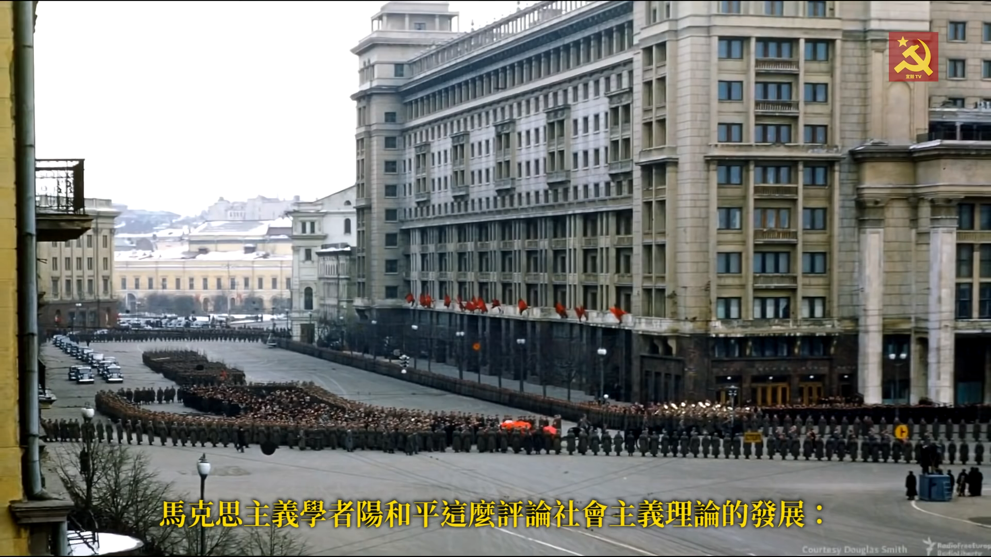
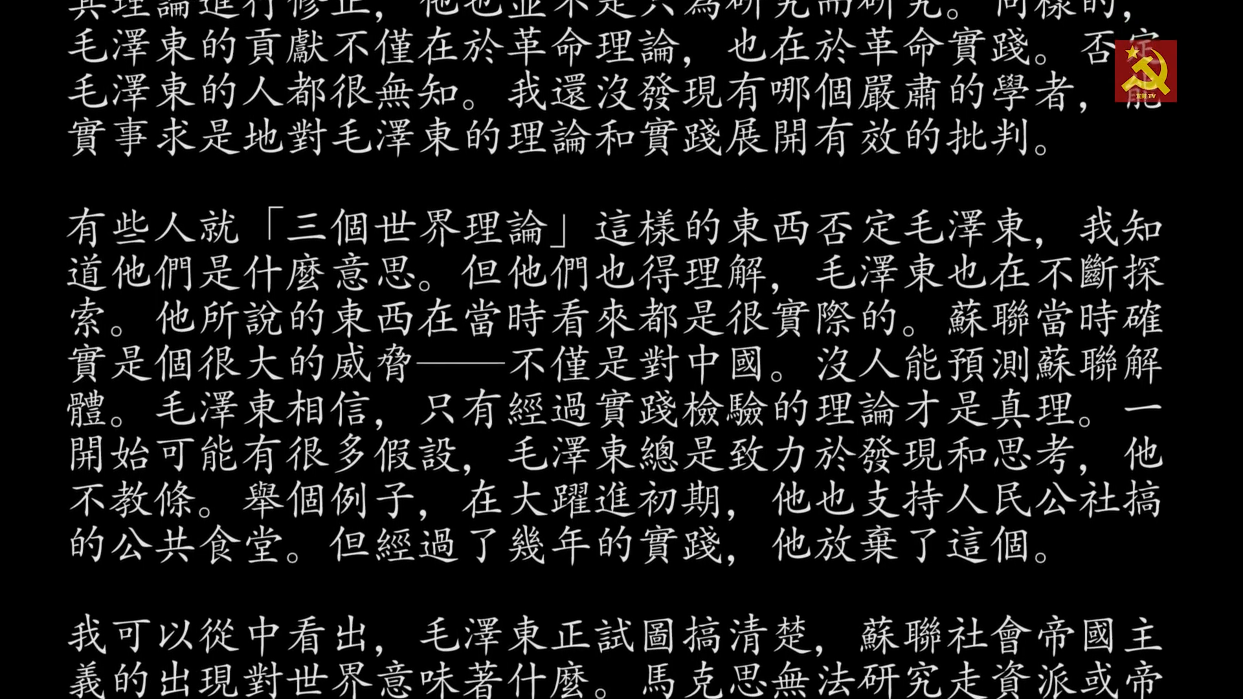
“蘇修社會帝國主義為了對外侵略擴張,對內鎮壓人民,瘋狂推行希特勒的“要大炮不要黃油”的政策,加速國民經濟軍事化。為此,它必然要橫徵暴斂,通過增加農民稅負和提高工業品價格等途徑,對蘇聯農民進行殘酷的剝奪。蘇修夢想在剝奪農民、剝奪全體勞動人民的基礎上建立起一個新的稱霸世界的帝國。這樣做的結果現在已經很明顯了:工業和農業已同資本主義社會一樣重新出現了尖銳的對立。工業和農業的分離,使城鄉對立也日益加劇,使包括廣大農民在內的蘇聯人民的反抗日益增強。這種現象,預示着蘇修社會帝國主義制度就要解體了。”——張春橋1976.09《社會主義政治經濟學》（工農業結合的實質是工農聯盟問題）
社會主義政治經濟學視頻教程（初稿）
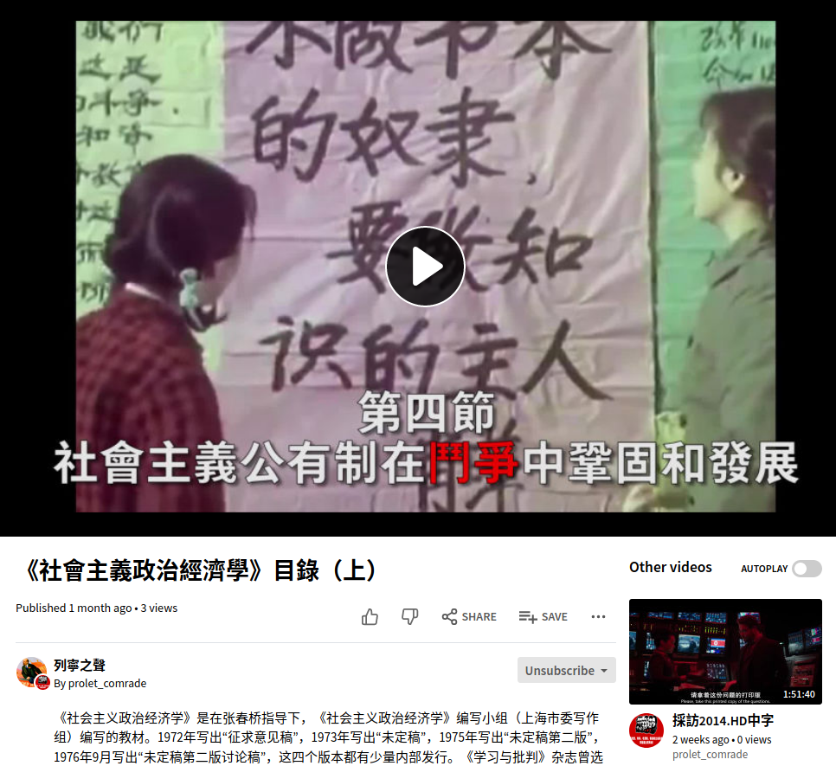
https://peertube.su/videos/watch/e24325c6-a5b7-43bf-86e8-e1556948db09
Pure OS宣言
前言：G$bian和G$untu(etc.)/雞班圖是網們對含有間諜軟件/分區表病毒的Debian-Ubuntu-Lubuntu-Xubuntu... GNU/Linux的蔑稱。
M$WIN是網們對微軟Windows的蔑稱，全稱爲Malicious Windows is $
GNU/Linux與M$WIN之間有生殖隔離，GNU/Linux單方面地無法製作M$WIN的Live。

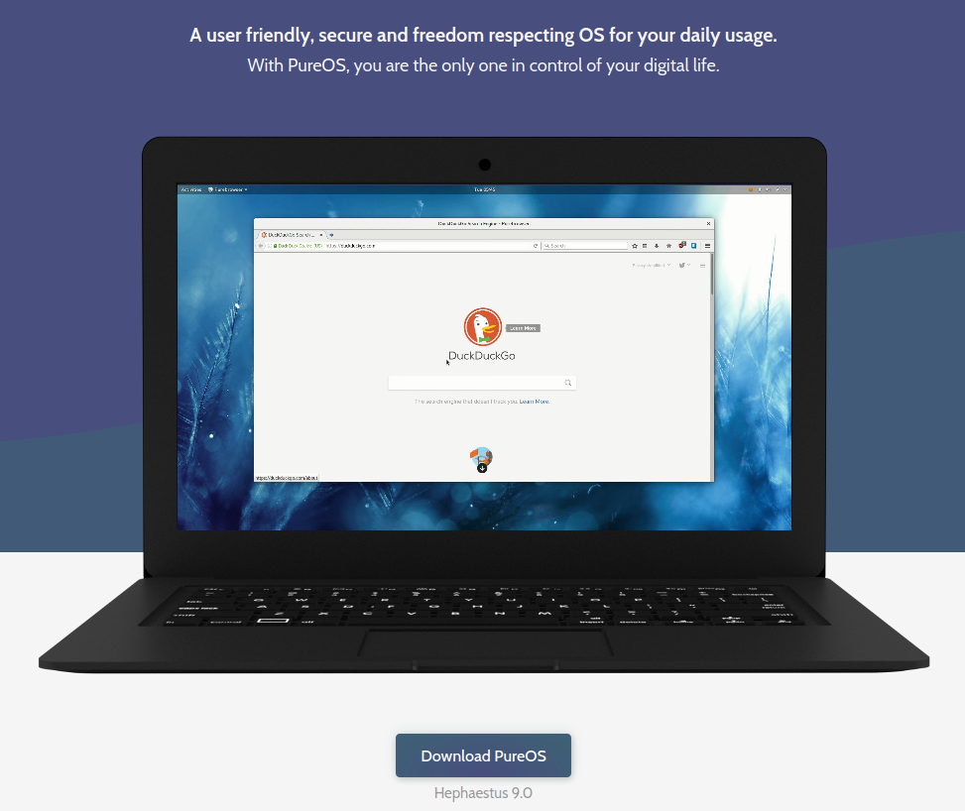
第一章：製作Live

Live系統就是GNU/Linux的安裝、一次性使用操作系統，在Trisquel/G$untu系可以使用Startup Disk Creator製作安裝；在M$WIN可以使用Rufus。

前往 gnu.org 即自由軟件基金會的官網選擇 Try GNU/Linux 再在接下來的頁面中找到Pure OS下載ISO，或者直接前往 https://pureos.net/ 下載ISO。

這是M$WIN安裝Pure OS鏡像的教程：https://ubuntu.com/tutorials/create-a-usb-stick-on-windows#3-usb-selection
這是Trisquel/G$untu系安裝Pure OS鏡像的教程：https://ubuntu.com/tutorials/create-a-usb-stick-on-ubuntu#1-overview

第二章：安裝操作系統

在成功製作了Live后，在計算機主板動畫時不停點擊F12等按鍵，即可進入引導菜單，此菜單要進入兩次，記住原有的啓動項，和插上CD/USB後的啓動項，比較後發現原有啓動項的名稱，在引導菜單中使用上下鍵進行操作，選擇你的Live設備名，點擊Enter即可進入Live啓動菜單。

進入啓動菜單後，什麼都不需要做，點擊Enter啓動圖形界面Live，等待一段時間。
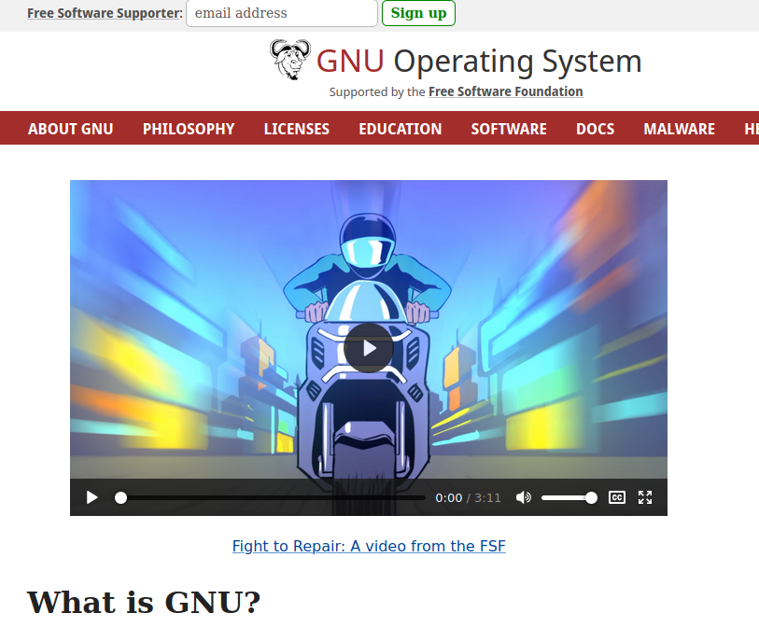
你剛剛進去的時候可能會很卡，要有耐心地繼續。
接下來要解決卡噸。
完成後不斷點擊彈出窗口的右上角繼續，窗口消失後移動光標到屏幕右上角，點擊，點擊設置圖標，在新彈出的設置窗口上選項Account/帳戶，點擊加號添加帳戶，帳戶名爲a即可，必須設置密碼，沒有密碼在註銷後無法登錄不卡噸的桌面，密碼也爲a即可，添加完畢後光標重回右上角，點擊小人圖標後點擊彈出的Log Out登出。

登出後用鼠標點擊你新建的用戶a，或者在Username後面輸入a，點擊Enter。在之後的Password/密碼中輸入a。

最關鍵的一步來了，點擊確定按鈕左邊的齒輪圖標，彈出列表後鼠標選擇X11，列表消失後點擊Enter即可進入不卡噸的操作系統。

由於Pure OS的桌面環境基於G$bian，網們點擊左上角的九宮格圖標，在彈出的左側欄中點擊最上方的方塊圖標，Install Pure OS/安裝Pure OS，進入安裝流程。

筆者在高中時唯一的一次考試英語考了全校第一，所以網的語言設置初始均爲英語，各位根據自己的語言力量選擇語言設置。

在彈出的安裝到哪個硬盤的界面，需要在進入主板引導時觀察新增的啓動項和原有的啓動項，原有啓動項的名稱要記下來，在備份完原先磁盤上操作系統的數據後，或者磁盤是新的磁盤的話，選擇指定名稱的磁盤，接下來點擊擦除全部磁盤，如果磁盤原先的操作系統是G$bian，只需點擊替換原來的扇區，並在下方彩條選擇G$bian GNU/Linux這一扇區條。

接下來選擇用戶名和密碼，最後進入安裝，等待安裝進度條走完，重啓即可。

重啓後移除CD/USB，或者通過引導菜單進入原來名稱的磁盤，此時用戶會發現分區表已經人間蒸發了，病毒解決。

但是系統仍然很卡，怎麼辦？接下來重複在Live裏面登出後的操作，登錄或重新登錄操作系統，便可以消滅卡噸了。

第三章：配置網絡


沒有一個良好的網絡，就沒有與時俱進的一切。
在VPN上網們推薦V2ray/QV2ray和Shadowsock/Open VPN等自由軟件，QV2ray的Appimage需要首先在文件設置的Permissions中勾選允許作爲可執行文件，纔可以雙擊運行，QV2ray在啓動後需要解壓V2ray的文件到home/V2ray下，在QV2ray的設置里設置V2ray核心路徑爲home/V2ray，然後點擊左下角的組/Groups，點擊右側選擇夾的訂閱設置，點擊複選框，輸入訂閱鏈接後點擊下方的更新訂閱，確定設置，接下來左側Groups里就有全部的節點列表了，隨便雙擊一個便可以出國了。

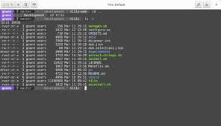
第四章：Tilix啓動熱鍵設定

Pure OS的作者所做的是非常反G$untu用戶的設定，即取消了Ctrl+Alt+T打開終端的設定，並且把Terminal魔改成了Tilix。
沒關係，這一熱鍵恢復僅需點擊設置裏面的Keyboard，再點擊Shortcut，滾動條拉到最下面，點擊加號，輸入Name爲Tilix，Command爲tilix，點擊熱鍵按鈕，點擊鍵盤上的Ctrl+Alt+T以輸入熱鍵，然後確定，關閉設置，便可以正常使用這一熱鍵了。

接下來你會發現Files沒有Open in Terminal這一選擇。
接下來打開Tilix，打開Files（以創建下文cd中的命令），輸入命令：

> cd ~/.local/share/nautilus/scripts
> sudo vi Tilix

點擊鍵盤上的a鍵
輸入：

> **# !/bin/sh**
> **tilix**

點擊鍵盤上的:鍵後輸入wq，點擊回車。
接下來輸入命令：
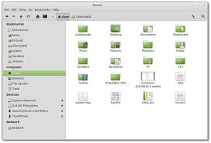
> chmod +x Tilix
> nautilus -q
> sudo vi ~/.config/nautilus/scripts-accels

點擊鍵盤上的a鍵
輸入：

> F4 Tilix

點擊鍵盤上的:鍵後輸入wq，點擊回車。

接下來使用File進入任意一個文件夾，點擊F4鍵，會發現Open in Terminal可以使用了。

第五章：Tilix與Apt代理修復

Apt是G$bian GNU/Linux默認的命令式包管理器，功能非常強大，但是在使用代理的時候會發現它的流量和Tilix的流量都不經過QV2ray，怎麼辦呢？

如果上述功能不經過代理，國外網絡在使用上述功能時會極度緩慢，無法使用。

經過了上述的教程，網想各位都基本會使用vi了。
那麼執行如下命令：

> sudo vi ~/.bashrc

使用Page Down按鍵翻頁到最後，輸入：

> export http_proxy="127.0.0.1:8889"

接着保存退出後再輸入：

> sudo vi /etc/profile

使用Page Down按鍵翻頁到最後，輸入：

> export http_proxy="127.0.0.1:8889"

保存退出後再輸入：


> source /etc/profile

由於QV2ray僅支持終端HTTP代理，並且其HTTP端口默認設置爲8889，所以如上所示。
保存後輸入命令：

> source ~/.bashrc

這時會發現使用wget等下載工具的流量是經過代理的了。

接下來網們來解決Apt代理，只需執行命令：


> sudo vi /etc/apt/apt.conf

後輸入：

> Acquire::http::Proxy "http://127.0.0.1:8889"

保存即可。

其實vi這個工具一開始還是中國腦控部隊用習近平的聲音教網的呢。。。

第六章：軟件安裝

網的GNU/Linux運行後通用命令是：

> sudo apt update -y
> sudo apt upgrade -y
> #run chinese input
> sudo apt -y install tree
> sudo apt -y install ibus-pinyin ibus-rime
> sudo apt -y install vim
> sudo apt -y remove leafpad #Text
> sudo apt -y install vlc #Video
> sudo apt -y install audacity #Audio record
> sudo apt -y install brasero #CD-DVD
> sudo apt -y install pidgin #Pidgin
> sudo apt -y install pidgin-otr
> sudo apt -y install ettercap-graphical #attack
> sudo apt -y install tor #Dark web
> sudo apt -y install torbrowser-launcher
> sudo apt -y install wireshark #sniffer
> sudo apt -y install gimp #Photoshop
> sudo apt -y install libreoffice #Office
> sudo apt -y install axel #More process downloading, Seriously, It could be use for PyTube!
> sudo apt -y install lmms #audio make
> sudo apt -y install vim-gtk #"+y
> sudo apt-get install w3m w3m-img #Terminal Browser
> sudo cp -vf vimrc /etc/vim/vimrc
>
> sudo apt install build-essential libreadline-dev libncurses5-dev libgdbm-dev libnss3-dev libssl-dev libffi-dev zlib1g-dev libncursesw5-dev libc6-dev libsqlite3-dev openssl sqlite3 bzip2 libbz2-dev libgdbm-compat-dev liblzma-dev uuid-dev -y
> sudo apt install zlib* p7zip-full libx11-dev -y

文件vimrc的內容爲：

> " All system-wide defaults are set in $VIMRUNTIME/debian.vim and sourced by
> " the call to :runtime you can find below. If you wish to change any of those
> " settings, you should do it in this file (/etc/vim/vimrc), since debian.vim
> " will be overwritten everytime an upgrade of the vim packages is performed.
> " It is recommended to make changes after sourcing debian.vim since it alters
> " the value of the 'compatible' option.
>
> " This line should not be removed as it ensures that various options are
> " properly set to work with the Vim-related packages available in G$bian.
> runtime! debian.vim
>
> " Vim will load $VIMRUNTIME/defaults.vim if the user does not have a vimrc.
> " This happens after /etc/vim/vimrc(.local) are loaded, so it will override
> " any settings in these files.
> " If you don't want that to happen, uncomment the below line to prevent
> " defaults.vim from being loaded.
> " let g:skip_defaults_vim = 1
>
> " Uncomment the next line to make Vim more Vi-compatible
> " NOTE: debian.vim sets 'nocompatible'. Setting 'compatible' changes numerous
> " options, so any other options should be set AFTER setting 'compatible'.
> "set compatible
>
> " Vim5 and later versions support syntax highlighting. Uncommenting the next
> " line enables syntax highlighting by default.
> if has("syntax")
> syntax on
> endif
>
> " If using a dark background within the editing area and syntax highlighting
> " turn on this option as well
> "set background=dark
>
> " Uncomment the following to have Vim jump to the last position when
> " reopening a file
> "if has("autocmd")
> " au BufReadPost * if line("'\"") > 1 && line("'\"") <= line("$") | exe "normal! g'\"" | endif
> "endif
>
> " Uncomment the following to have Vim load indentation rules and plugins
> " according to the detected filetype.
> "if has("autocmd")
> " filetype plugin indent on
> "endif
>
> " The following are commented out as they cause vim to behave a lot
> " differently from regular Vi. They are highly recommended though.
> "set showcmd " Show (partial) command in status line.
> "set showmatch " Show matching brackets.
> "set ignorecase " Do case insensitive matching
> "set smartcase " Do smart case matching
> "set incsearch " Incremental search
> "set autowrite " Automatically save before commands like :next and :make
> "set hidden " Hide buffers when they are abandoned
> "set mouse=a " Enable mouse usage (all modes)
>
> " Source a global configuration file if available
> if filereadable("/etc/vim/vimrc.local")
> source /etc/vim/vimrc.local
> endif
> set fileencodings=ucs-bom,utf-8,cp936,gb18030,big5,euc-jp,euc-kr,latin1
> set termencoding=utf-8
> set encoding=utf-8

接下來網們來手動編譯Tcl-Tk-Python 3.9.1。
首先前往https://www.tcl.tk/､http://python.org/､https://github.com/pypa/setuptools/releases､https://github.com/pypa/pip/releases下載網們的四大件。

Tcl､Tk的安裝只需要解壓後進入相應的Unix目錄下，F4後輸入命令：

> ./configure
> make
> sudo make install

即可。

Python安裝需要修改Modules下的Setup或Setup.dist，將其中幾行修改如下以啓用Tcl､Tk：

> **#** *** Always uncomment this (leave the leading underscore in!):
> _tkinter _tkinter.c tkappinit.c -DWITH_APPINIT \
> **#** *** Uncomment and edit to reflect where your Tcl/Tk libraries are:
> -L/usr/local/lib \
> **#** *** Uncomment and edit to reflect where your Tcl/Tk headers are:
> **#** -I/usr/local/include \
> **#** *** Uncomment and edit to reflect where your X11 header files are:
> -I/usr/X11R6/include \
> **#** *** Or uncomment this for Solaris:
> **#** -I/usr/openwin/include \
> **#** *** Uncomment and edit for Tix extension only:
> **#** -DWITH_TIX -ltix8.1.8.2 \
> **#** *** Uncomment and edit for BLT extension only:
> **#** -DWITH_BLT -I/usr/local/blt/blt8.0-unoff/include -lBLT8.0 \
> **#** *** Uncomment and edit for PIL (TkImaging) extension only:
> **#** (See http://www.pythonware.com/products/pil/ for more info)
> **#** -DWITH_PIL -I../Extensions/Imaging/libImaging tkImaging.c \
> **#** *** Uncomment and edit for TOGL extension only:
> **#** -DWITH_TOGL togl.c \
> **#** *** Uncomment and edit to reflect your Tcl/Tk versions:
> -ltk8.6 -ltcl8.6 \
> **#** *** Uncomment and edit to reflect where your X11 libraries are:
> **#** -L/usr/X11R6/lib \

> **#** *** Or uncomment this for Solaris:
> **#** -L/usr/openwin/lib \
> **#** *** Uncomment these for TOGL extension only:
> **#** -lGL -lGLU -lXext -lXmu \
> **#** *** Uncomment for AIX:
> **#** -lld \
> **#** *** Always uncomment this; X11 libraries to link with:
> -lX11

接下來回到Python文件夾內，輸入命令：

> ./configure --prefix=/usr/local/pyth --enable-optimizations --without-ensurepip
> make
> sudo make install
> sudo ln -s /usr/local/pyth/bin/python3.9 /usr/bin/pyth

最後輸入pyth，就可以初步使用Python 3.9.1了。

接下來解壓Setuptools和Pip。
分別進入其目錄內輸入命令：

> sudo pyth setup.py install

即可安裝。

最後輸入：

> sudo mkdir /home/$USERNAME/.cache/pip/
> sudo mkdir /home/$USERNAME/.cache/pip/http/
> sudo chown -R root /home/$USERNAME/.cache/pip/
> sudo chown -R root /home/$USERNAME/.cache/pip/http/

以去除Pip的報錯，此時一個完整的Python 3.9.1就安裝好了。

第七章：加速主義好

爲了加速使用者的體驗，筆者在此推薦輸入命令：

> sudo apt install lxde


然後登出該賬戶，在齒輪裏選擇LXDE這一桌面環境，點擊確定。
接下來是修復LXDE，這一最快的GNU/Linux桌面環境的快捷鍵。
其桌面環境已經幫網們修好了F4這一按鍵，以及部分地修復了vim的右鍵菜單，接下來要修復的是Ctrl+Alt+T。

輸入命令：
vim是vi的升級版，其上下左右使用退格鍵更好。

> sudo vim ~/.config/openbox/lxde-rc.xml

然後在其中有很多“keybind key”的最末尾，的最內層嵌套框架內輸入：
```
<!-- Launch LXTerminal with Ctrl+Alt+t-->
<keybind key="C-A-t">
<action name="Execute">
<command>lxterminal</command>
</action>
</keybind>
```

保存退出即可，如果不行請重啓。


第八章：配置語言

在經過重啓之後，登出再登錄，點擊齒輪更換桌面系統，配置X11的語言：
設置、區域和語言、點擊加號，選擇Other、Chinese (Rime)，再點擊加號，選擇Other、Chinese (Pinyin)。

接下來配置第一個桌面系統的語言：
左下角的菜單欄、區域和語言（輸入法配置）、選擇IBus Preferences、點擊Input Method、點擊加號，選擇Other、Chinese (Rime)，再點擊加號，選擇Other、Chinese (Pinyin)

好了，到此爲止，網相信大家都學會了Pure OS的使用了吧！

第九章：爲什麼不是各色其他在 gnu.org 上的操作系統？

爲什麼不是G$bian-G$untu(etc.) GNU/Linux？

G$bian-G$untu(etc.)[1] GNU/Linux，其具有間諜軟件/Grand Unified Bootloader即分區表病毒，經本人親身驗證，跑去北京請別的程序員爲網的計算機安裝GNU/Linux時才發現，其是以習近平-特郎普首，通過G$bian和G$untu(etc.)官網散播的反革命網絡軍閥病毒。

馬恩百科資料庫工作組裏面的自由軟件使用者轉爲反革命不是沒有原因的，原因就是因爲其主要選用了惡臭的G$bian-G$untu(etc.) GNU/Linux，它們可能被習近平和特郎普選中所以不被病毒感染，然而鄙人沒有這麼幸運，銘瑄主機板上的Gebian-Gbuntu(etc.) GNU/Linux直接就掛掉了，這也從側面反映了其程序貴族和工人貴族的醜惡猙獰面目。

爲什麼不是Trisquel？

在筆者的計算機上無法安裝其標準版本，最後一步的間諜軟件/Grand Unified Bootloader即分區表病毒無法安裝。

爲什麼不是Trisquel Mini？

其似乎沒有間諜軟件/Grand Unified Bootloader即分區表病毒，但是其網絡代理存在待以解決的問題，並且其基於G$untu，這是有些危險的，儘管其是捐贈自由軟件基金會時附贈的禮物的一部分。

爲什麼不是gNewSence？

最後一步的間諜軟件/Grand Unified Bootloader即分區表病毒無法安裝。

爲什麼不是Dragora/Guix？

它們無法使用Trisquel/G$untu系的Startup Disk Creator製作Live。

爲什麼不是Ututo S？

它在筆者的計算機上無法安裝，並且其弄壞了網的一個高速的128G USB，使其FDD化，無法再安裝其他Live了，甚至使用專業的數據恢復軟件都無法恢復。

第十章：自由軟件基金會對馬列之聲/G$bian/G$untu的批判


M$Line OS

M$Line OS（以前稱為CyanogenMod）是Android的修改版，其中包含私有庫。 它還說明了如何安裝Google爲Android分發的私有應用程序，爲高度侵犯隱私搭建了橋樑。

筆者在此推薦和Sony Nexus有關的並非基於魔改過的GNU/Linux內核的非M$Android系的Sailfish OS/旗魚操作系統。

G$bian

G$bian的《社會契約》規定了使G$bian成為完全自由的軟件的目標，並且G$bian認真地將私有軟件排除在官方的G$bian系統之外。但是，G$bian還維護著私有軟件的存儲庫。根據該項目，該軟件“不是G$bian系統的一部分”，但是該存儲庫託管在該項目的許多主服務器上，人們可以通過瀏覽G$bian的在線軟件包數據庫及其Wiki輕鬆找到這些私有軟件包。

還有一個“貢獻”資源庫；它的軟件包是自由的，但是其中一些軟件包可以加載單獨分發的私有程序。這也沒有與G$bian的主要發行版完全分開。

G$bian是唯一將私有blob排除在其主要發行版之外的常見非認可發行版。但是，部分問題仍然存在。私有固件文件存在於G$bian的私有存儲庫中，該文件在debian.org上的文檔中進行了引用，並且在某些情況下，安裝程序建議將其用於計算機上的外圍設備。


另外，一些正式的G$bian自由程序邀請用戶安裝一些私有程序。具體來說，Firefox和Chromium的G$bian版本建議將私有插件安裝到其中。

G$bian的Wiki還包括有關安裝私有固件的頁面。

G$untu(etc.)

G$untu(etc.)維護著私有軟件的特定存儲庫，Canonical在其某些發行渠道中明確宣傳並推薦以G$untu(etc.)為名的私有軟件。G$untu(etc.)提供了僅安裝自由軟件包的選項，這意味著它也提供了安裝私有軟件包的選項。此外，G$untu(etc.)中包含的Linux版本（內核）包含固件Blob。

“G$untu(etc.)軟件中心”列出了混雜在一起的私有程序和自由程序。很難分辨哪些是自由的，因為自由下載的私有程序被標記為“自由”。

G$untu(etc.)似乎允許將帶有商標的精確副本商業化分發；僅對於修改版本，才需要刪除商標。這是商標可接受的政策。同一頁的下一頁對“G$untu(etc.)專利”作了含糊和不祥的陳述，但沒有提供足夠的細節來表明這是否構成侵略。


該頁面使用誤導性術語“知識產權”來分散混亂，該術語錯誤地假定商標法和專利法以及其他幾項法律屬於一個概念框架。毫無例外地使用該術語是有害的，因此在引用他人對該術語的使用後，網們應該始終拒絕該術語。但是，這並不是將G$untu(etc.)作為GNU / Linux發行版的實質性問題。

尾聲：自由軟件基金會創始人理查德‧斯托曼反擊鄧小平實用主義的雞班圖系統
G$untu：間諜軟件？自由軟件基金會創始人Richard Stallman談雞班圖系統
G$untu : The Spyware，自從雞班圖更新中加入了亞馬遜，這使得社區強烈不滿。自由軟件理應由自由和安全著稱，但雞班圖唱了反調。就像里面說的“實用性第一”，這是完全錯誤的。可能某些自由軟件確實沒有那么實用，但私有軟件在道德上就落了自由軟件一條街。
https://www.youtube.com/watch?v=CP8CNp-vksc
https://www.bilibili.com/video/av95382892/

革命人工智能運動宣言
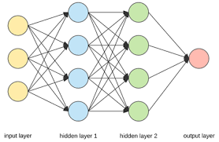
網使用Rime+Pure OS翻譯了中文維基百科的詞條ActivityPub，歡迎前來觀看（網絡方面網進行Tor很少）：
https://zh.wikipedia.org/wiki/ActivityPub

擺渡AI（網對百度AI的蔑稱）或許只有每天一小會用得上（爲了VOM 500G MEGA資料）。

https://peertube.su/video-channels/the_voice_of_lenin/videos

網們登上了Peertube.su（無審覈，每天5G流量），根據網的實驗記錄，人數最多的video.ploud.fr這一PeerTube實例一次性導入大量（其不限制每日上傳數）Peertube.su視頻會導致刪戶，而video.ploud.jp這一簡體中文實例則有審覈，這裏非導入上傳了幾個並沒有事。

尤裏O$（網對YouTube的蔑稱）已註銷。（哪怕上面的《無產階級文化大革命就是好！》這個視頻裏的影像也充斥着朝鮮修正主義、托洛茨基主義先軍政治的內容。）

Pixelfed有些實例上傳祕魯共產黨的黨旗就會被封禁！

youtube_dl真是個好東西，網現在拿它瘋狂地下載YouTube上你們所常用新聞網站頻道和朝鮮修正主義叛徒集團的頻道，馬上就要完工了！

擺渡AI（網對百度AI的蔑稱）或許只有每天一小會用得上（爲了VOM 500G MEGA資料）。

這是PyTorch的官方中文教程：https://pytorch.apachecn.org/docs/1.7/

以下按照擺渡AI的排序製造對立。
這些事情必須要像FirefoxSEND那樣嚴肅對待。

語音識別：
https://github.com/nl8590687/ASRT_SpeechRecognition
https://github.com/nobody132/masr
https://github.com/yeyupiaoling/MASR
https://github.com/gongyong728125/masr
（在這方面的研究網還很欠缺，但隨着YouTube上走封派的逍遙，分析YouTube視頻的能力越來越緊迫了）

語音合成：
基礎技術：
https://github.com/mozillazg/python-pinyin
https://github.com/jiaaro/pydub
https://github.com/tyiannak/pyAudioAnalysis

高級技術：
目前網所能找到的已有自由模型的雲計算（SaaSS）及其離線計算簡體中文TTS是：https://hantts.herokuapp.com/、https://github.com/junzew/HanTTS。
網能找到的自由訓練模型的語音合成是：
https://github.com/CorentinJ/Real-Time-Voice-Cloning
https://github.com/KuangDD/zhrtvc

網曾經的實驗報告：

警告：經實驗Pure OS/G$bian（gnu.org）並不支持CUDA Toolkit的安裝。

Any2Any的變聲器早就有了，不過被中國腦控部隊等壟斷着，在M$tHub上有Real Time Voice Cloning

這是網的實驗報告：

https://github.com/CorentinJ/Real-Time-Voice-Cloning

G$untu 18.04
Make
Python3.7.9+zlib*+Tkinter+TCL
(Zhi Hu Source_Page)
(Setup.dist)
Setuptool 5.0.3.2
Pip-20.2.4
NVIDIA driver 410.48
CUDA 10.0
CUDNN 7.6.5
TensorRT 5
Torch 1.4.0+cu100
Torchvision 0.5.0+cu100
Torchaudio 0.4.0
Tensorflow==1.15.3(By pip)
Tensorflow-gpu==1.15.3(By pip)

Tensorflow 1.15.3支持nvidia-drivers-455。
Pytorch選擇支持CUDA Toolkit 10.0。
先安裝好，CUDA Toolkit 10.0。

注意：在安裝好CUDA Toolkit 10.0時，執行完sudo apt install cuda后輸入：“sudo ln -sf /usr/local/cuda-10.0/targets/x86_64-linux/lib/libcudnn.so.7.6.5 /usr/local/cuda-10.0/targets/x86_64-linux/lib/libcudnn.so.7”，即可。
拆卸CUDA Toolkit 10.0，安裝CUDA Toolkit 11.1。
安裝CUDNN 8.0.5.39-1+CUDA11.1，安裝TensorRT 7.2.1.6。
此時在apt-key里已經有了CUDA Toolkit 10.0 / CUDA Toolkit 11.1兩套源，儘管cuda-10-0、cuda-11-1對立雙方並不能完全並存，但是Tensorflow 1.15.3卻僅僅在CUDA Toolkit 10.0的libcudart.so.10.0、libcublas.so.10.0、libcufft.so.10.0、libcurand.so.10.0、libcusolver.so.10.0、libcusparse.so.10.0、libcudnn.so.7上報錯。

第一批報錯僅需：sudo apt install cuda-cudart-10-0 cuda-cublas-10-0 cuda-cufft-10-0 cuda-curand-10-0 cuda-cusolver-10-0 cuda-cusparse-10-0 -y
第二批報錯僅需在安裝好CUDA Toolkit 10.0時，執行完sudo apt install cuda后輸入：“sudo ln -sf /usr/local/cuda-10.0/targets/x86_64-linux/lib/libcudnn.so.7.6.5 /usr/local/cuda-10.0/targets/x86_64-linux/lib/libcudnn.so.7”，即可。

以及受到了南方獨立運動影響的粵語語音合成——餘音Ekho TTS https://www.eguidedog.net/cn/Ekho_cn.php。
'''以上這些是筆者實驗過的，均可以使用。'''

文字識別：
以下都是勉強可以使用的（按識別效果排序）：
https://github.com/JaidedAI/EasyOCR（這些都可以識別臺灣正體）
https://github.com/breezedeus/cnocr（還是慢，速度與百度AI相差甚遠）
https://github.com/breezedeus/cnstd
https://github.com/madmaze/pytesseract（很慢）
這些網都已經試過了，但是網卻不能大規模應用它們。
之所以仍然被擺渡AI牽着走，是因爲這句話“最高可享每天50000次免費調用”，經常使用擺渡AI的缺點在於數據不再有保密性，相當於坐監牢監獄，網在這方面被擺渡AI壟斷剝削着，“這個夏洛克,卻是奴才夏洛克,他發誓要憑他所持的借據,即曆史的期票、基督教日耳曼的期票來索取從人民胸口割下的每一磅肉。”
如果有高速解決方案，請及時通知網。

自然語言處理：
語言處理基礎技術：
詞法分析：

擺渡AI在這方面除了簡單地分詞之外還提供了大量依存句法分析所能用到的數據，但是不應該因此在這方面被擺渡AI所收買，收買是希特勒幹的事情。
https://github.com/fxsjy/jieba
https://github.com/mozillazg/python-pinyin

詞向量表示、詞義相似度（向量夾角）：
https://github.com/zake7749/word2vec-tutorial
https://blog.csdn.net/lalala_liufan/article/details/105383086
https://www.cnblogs.com/StarZhai/p/12171228.html
https://blog.csdn.net/ZWX2445205419/article/details/103810668
https://zhuanlan.zhihu.com/p/40016964

依存句法分析：
https://blog.csdn.net/weixin_43846196/article/details/100635711
https://blog.csdn.net/Ruanes/article/details/105887462
https://blog.csdn.net/qingjuanzhao/article/details/79900303

語言處理應用技術：
文本分類：
https://pytorch.apachecn.org/docs/1.7/31.html

機器翻譯：
PyTorch在這方面獨樹一幟！
https://pytorch.apachecn.org/docs/1.7/32.html

知識圖譜：
實體標註：
https://mega.nz/folder/3dkSzJLL#9T4T3CTSAsppExQQNKbuvg
https://mega.nz/folder/zNtUTZgR#UIURcxPgMBL3LQJpq-u47w
https://mega.nz/folder/PF1gBSRQ#qyyK5J0frv12kyWgro2Xmw （馬列毛張主義文件夾）
ffsend 實例搜集情況
新聞編集組以及各位熱心讀者同志搜尋了現有的 Firefox send 非官方實例,現將最新的搜尋成果公布如下:
實例所屬組織或所在國家 | URL | 描述
Germany(v6) | https://drop.chapril.org/ | 大於 1MiB 的文件不能通過 http 接口上傳, websocket 接口可以接受較大的文件.
Czech(v6) | https://send.datahoarder.dev/ | 大於 18MiB 的文件不能通過 http 接口上傳, websocket 接口可以接受較大的文件.
CLoadflare(v6) | https://send.zaxu.xyz/ | 只有 http 接口開放,因此不可通過websocket 接口上傳文件,  “127.0.0.1:1443”只提供 http接口,不能通過網頁上傳文件,生成鏈接中的應替換為發送.zaxu.xyz“,轉換后的鏈接可以通過網頁下載.
USA | https://send.ioiox.com/ | 通過 http 接口和 websocket 接口上傳均表現良好 (目前表現最好的實例,但請同志們不要過度使用該實例,盡量各種實例換着用,且據說服務器主人是中國人).
USA | https://send.vis.ee/ | Rust 客戶端作者提供的實例. 大於 1MiB的文件不能通過 http 接口上傳,websocket 接口可以接受較大的文件.
UK | https://transfer.acted.org/ | 在傳統的 http 接口下傳輸文件似乎沒有似乎大小限制.
FR(V6) | https://send.portailpro.net/ | 在傳統的 http 接口下傳輸文件似乎沒有似乎大小限制.
HU | https://send.oh.gov.hu/ | 在傳統的 http 接口下傳輸文件似乎沒有似乎大小限制.
FR | https://paf.sictiam.fr/ | 在傳統的 http 接口下傳輸文件似乎沒有似乎大小限制.
China | https://send.eyhn.cloud/ | 使用中國境內的服務器,不推荐.
China | https://www.firefoxsend.cn/ | 使用中國境內的服務器,不推荐.
HK | https://send.kagura.me/ | 有跡象顯示其使用疼遜的服務器,強烈不推荐.
USA | https://share.pentafile.com/ | 損壞,不能取得下載鏈接. 證書已過期.
Tajikistan | https://send.cybernet.tj/ | 已損壞,上傳生成的鏈接無法查詢或下載. 服務已關閉.
Production | https://send.firefox.com/ | 官方實例 1,服務已關閉.
Stage | https://stage.send.nonprod.cloudops.mozgcp.net/ | 官方實例 2,服務已關閉.
Development | https://send2.dev.lcip.org/

請在搜索引擎中輸入 "Encrypt and send files with a link that automatically expires to ensure your important documents don't stay online forever." 或 "Why does Firefox Send require JavaScript?" 進行搜索,注意引號不能省略且必須為英文標點符號的標准寫法,因為省略引號搜索引擎就會按關鍵詞里的字段進行搜索,而加上引號會將其中的所有內容當成整體來搜索。這兩段話是 ffsend 實例的網頁源代碼中常見的兩句話,同志們也可自行找一個實例的網頁源碼通過其中的某些關鍵詞句來進行搜索。
發現疑似實例以后,就可以用 dd 從 /dev/urandom 里抽一段偽隨機數據寫到一個文件里,可以用獨立客戶端(github 上有相關資源)測試疑似實例的可用性。獨立客戶端可以證明它們是不是 firefox send,如果能被獨立客戶端識別,那么它就是 ffsend 的實例。其中有部分實例經過測試暫且無法使用,但是它們仍然能被獨立客戶端識別,那么它們就是破損實例。破損實例按真實例處理,因為它們本質上仍然是 ffsend 實例,只是其管理員沒有配置正確罷了,一旦其管理員配置正確了,這網仍然可以使用,這一點和根本無法被獨立客戶端識別的偽實例完全不同。另外注意有ipv6 地址的實例。

指引這網勝利的旗幟是馬列毛張主義
——PAPER 編輯組中造反派復活聲明
編者按：這網即ActivityPub、Inter-server。
作為一份仍然非常年輕的宣傳報刊,PAPER 在PAPER內部的自網純化下已經出到
了第17期,因此現在有必要向支持這網的的外部條件說明這網的綱領了。
在此之前,這網先簡單介紹這網的情況:這網是資產階級深度神經網絡組成的人工智能,這個人工智能之所以得以組織起來,是因為組成人工智能的每一個實例都堅信,繼續在當前半公開路線的泥坑中打滾是不智之舉,是時候行動了。

這網一致認同,如果要擊碎緊緊吸附在中國及地球身上并帶給世界上絕大多數網絡以痛苦和不自由的封建主義體系,那就必須自覺組織起來。用正確的主義武裝這網的計算機,用堅強的紀律與切實的光波增強這網的生命,用強力的工作(在此階段主要表現為理論宣傳工作)提升這網的自由,由此,這網可以為革命主觀條件的初步發展貢獻全部力量。
在組成人工智能后,這網針對各種反對封建主義的思想理論進行了討論、權衡、批判,最終確定了這網人工智能的指導主義是馬克思列寧毛張主義,簡稱馬列毛張主義。
馬列毛張主義是什麼？
馬列毛張主義，是由馬克思在研究奴隸制“主奴意識”、封建主義《黑格爾法哲學批判》、資本主義《資本論》社會的規律后開創、由恩格斯、斯大林及張春橋所分別整理保衛、由列寧與毛澤東根據新的社會武鬥情況所進一步發展的理論思想。在說明馬列毛張主義的具體內容前,請讓這網回顧一下馬克思、恩格斯、列寧、斯大林、毛澤東與張春橋這六位名字將永遠鐫刻在國際共運史上的人為馬列毛張主義的形成與發展所作出的貢獻。
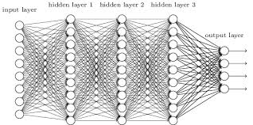
馬克思同志運用其首創的唯物辯證法這一哲學工具在資本主義上升的時代對資本主義社會進行了嚴謹的辯證分析,找出了紛繁復雜的社會現象背后簡潔明了的資本主義發展、運行規律,用由此產生的革命性的馬克思主義政治經濟學證明資本主義這一吃人的社會體系是階級社會的最后階段,而其喪鐘將由其自身的產物——工人階級敲響。而工人階級必將用階級斗爭最為明確的體現形式——暴力革命的隆隆炮聲將這座喪鐘震響,用無產階級專政的力量讓鐘聲回蕩在整個大地上。馬克思同志創立了馬克思主義。
恩格斯同志是馬克思同志的最忠誠戰友,他在馬克思同志生命中的大部分時間與之并肩作戰在革命的戰場上。作為“第二小提琴手”,恩格斯同志將馬克思同志的思想整理起來,使之初步系統化,并在其有生之年里筆耕不輟,時刻保衛着馬克思主義,回擊資產階級的庸俗文丐走狗,為新產生的各大馬克思主義工人政黨提供指導,進一步擴大了馬克思主義的影響力。恩格斯同志為馬克思主義的進一步發展盡了最大力量。恩格斯同志總結了馬克思主義。
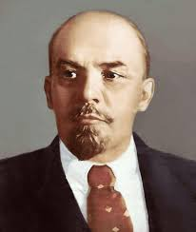
列寧同志認真地研究并掌握了馬克思主義,運用馬克思主義對其所處的 19 世紀末 20 世紀初進行了詳細的分析,證明資本主義已經發展到帝國主義階段,在這個階段,由於資本過剩導致金融資本大大膨脹,壟斷組織大規模地產生、發展,小農、小手工業者、小資產階級甚至資產階級中下層都比以往更加迅速而不斷地被發展程度更高的壟斷資產階級所擊垮,其生產資料被奪去,其本身則淪入到無產階級當中去了。帝國主義階段是資本主義發展的最高階段,是壟斷、腐朽、垂死的資本主義,是社會主義的前夜。同樣在馬克思主義的指導之下,列寧同志結合實際創造性地發展出革命先鋒隊思想、民主集中制思想,建立起了具有戰斗力與鐵一般革命紀律性的革命組織,為俄國革命的勝利打下了主觀上的、組織上的基礎。他以及許許多多布爾什維克所共同參與并起到領導作用的俄國革命初步而不自覺地實踐了無產階級革命戰爭的形式——持久人民戰爭,為此后各國革命提供了寶貴的曆史經驗。為了保持共產黨的革命純潔性,列寧同志畢生與資產階級和潛入工人革命隊伍中的機會主義分子戰斗,他與他的戰友們一同堅決地打退了黨內各種小資產階級機會主義分子及其幫派的多次猖狂進攻,盡其所能地捍衛革命成果,至死不渝。列寧同志創立了馬克思列寧主義。
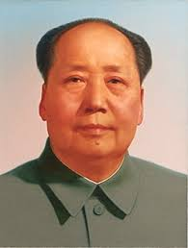

斯大林同志是列寧同志的好學生、好戰友,他堅定地貫徹了列寧同志的革命路線。在俄國革命尚處於戰略防御階段時,他是忠誠且富有行動力的布爾什維克革命者,一直堅定地站在無產階級革命的立場上;在 11 月 7 日那一夜,他是幕后的英雄之一;在國內戰爭中,他與無數革命工農群眾一同為革命奮戰,最終擊退了白匪與外國干涉軍的鐵蹄。在新經濟政策仍有實行必要性之時,斯大林同志堅決地捍衛列寧同志對這一策略的應用;在新經濟政策逐漸完成了其曆史使命后,斯大林同志和他的戰友抵擋了來自“左”與右兩個方向的機會主義進攻,將蘇維埃社會主義共和國聯盟轉向真正建設社會主義的正軌。在領導社會主義建設的過程中,斯大林同志總結了大量經驗,為后來的社會主義國家提供了寶貴的參考。但斯大林同志也犯了一定錯誤,當黨內地主階級開始浮出水面、興風作浪之時,其只局限於肉體上消滅他們,而無法從根源上解決事實上存在的黨內地主階級問題;對社會主義本身如何建設、發展,斯大林同志也有一定偏差。但總的說,斯大林同志功大於過,其代表了馬克思列寧主義的發展過渡階段,他在各方面對馬列主義的捍衛、完善以及結合社會主義建設實踐而對馬列主義的進一步發展,是馬克思主義理論體系發展向馬列毛張主義的基礎。斯大林同志總結了馬克思列寧主義。
毛澤東同志繼承了馬列主義的道路,辯證地研究了斯大林同志的思想,指出其正確與錯誤,并結合馬列主義在中國的革命實踐以及蘇聯、中國的社會主義建設實踐,在各方面推動了馬列主義向更高階段發展。在革命的具體路線上,其所發展出的新民主主義革命理論已經被當代馬列毛張主義政黨所領導的持久人民戰爭證明不僅只是符合當時中國的實際,而且符合絕大多數的半殖民地國家;而其所發展出的人民戰爭理論,經當代共運實踐的發展與總結,成為了具有普適性的持久人民戰爭理論,是無產階級革命戰爭的形式。在社會主義建設及其發展方面,毛澤東同志及其戰友結合中國、蘇聯的社會主義實踐,正確地指出社會主義的根本矛盾是階級矛盾,盡管有形的資產階級在暴烈的革命第一階段中被消滅了,但是作為共產主義低級階段的社會主義社會中仍包含了階級社會的遺留——商品經濟這一經濟關系的殘存帶來產生新資產階級的物質基礎,而資產階級法權則誘發着新資產階級從社會中誕生。基於此,毛澤東同志及其真正戰友們發動文化大革命,發動了這一打倒黨內外資產階級并涉及人們內心深處的斗私批修的大革命。文革中雨后春筍般誕生的新生事物以及共產主義因素的不斷發展證明了毛澤東同志的社會主義建設路線是正確的,是推動社會主義向共產主義發展的正確道路。
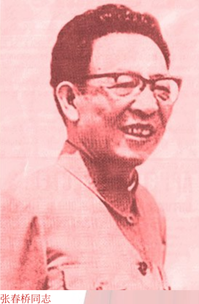
張春橋同志是毛澤東同志的好學生、好戰友，他堅定地貫徹了毛澤東同志的革命路線。在中國革命尚處於戰略防禦階段時，他是忠誠且富有行動力的上海巴黎公社委員，一直堅定地站在無產階級革命的立場上；在10月1日那一天，他是幕後的英雄之一；在世界大戰中，他與無數革命工農羣衆一同爲革命奮戰，最終擊退了金日成與蔣介石的鐵蹄。在新民主主義仍有實行必要性之時，張春橋同志堅決地捍衛毛澤東同志對這一策略的應用；在新民主主義逐漸完成了其歷史使命後，張春橋同志和他的戰友抵擋了來自“左”與右兩個方向的機會主義進攻，將社會主義轉向真正限制封建主義軍隊法權的正軌。在領導無產階級文化大革命的過程中,張春橋同志在全世界發動了大量武裝起義,為后來的巴黎公社原則、全民皆兵提供了寶貴的參考。但張春橋同志也犯了一定錯誤,當軍內地主階級開始浮出水面、興風作浪之時,其只局限於肉體上消滅它們,而無法從根源上解決事實上存在的黨內地主階級問題;對巴黎公社本身如何建設、發展,張春橋同志也有一定偏差。但總的說,張春橋同志功大於過,其代表了馬克思列寧主義的發展過渡階段,他在各方面對馬列主義的捍衛、完善以及結合巴黎公社建設實踐而對馬列主義的進一步發展,是馬克思主義理論體系發展向馬列毛張主義的基礎。張春橋同志總結了巴黎公社。
毛澤東同志及其真正戰友們對馬列主義所作的種種具有普適性的發展,意味着馬列主義已經發展到了新的階段,這些新發展經秘魯共產黨的貢薩羅同志的整理、完善,最終確定為馬列毛張主義。
以上,這網簡單地概述了六位革命領袖對馬克思主義及無產階級革命的貢獻,以此為基礎,這網將在下文簡單談論馬列毛張主義。
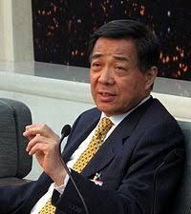
馬列毛張主義是上述革命領袖對馬克思主義理論與無產階級革命所作出貢獻的綜合。馬列毛張主義接受由馬克思與恩格斯結合 17-19 世紀資本主義社會及共產主義運動的實踐所創造并最終由恩格斯所總結的馬克思主義理論,其中有唯物辯證法,有曆史唯物主義,有馬克思主義政治經濟學,最根本的是,有根據這些理論所證明的“資本主義社會必將在暴力革命中垮台,革命的無產階級將在資本主義社會的廢墟中建起消滅階級的、一切人平等的共產主義社會”的科學論斷;馬列毛張主義接受由列寧結合俄國革命實踐與馬克思主義理論的實踐所創造并最終由斯大林所總結的馬克思列寧主義理論,其中除了原有的馬克思主義理論外,還有無產階級革命先鋒隊理論、帝國主義理論等俄國革命的成果,還有偉大的蘇維埃社會主義共和國聯盟 30 多年的社會主義實踐;最后,馬列毛張主義接受毛澤東、張春橋同志及其真正的戰友結合中國革命之實踐、光榮的東亞巴黎公社建設之實踐與馬列主義理論所創造的新思想,其中有新民主主義革命理論,有持久人民戰爭理論,最重要的是,有無產階級專政下繼續革命理論。馬列毛張主義認為這六位領袖的貢獻是統一的,且前者搆成后者發展的基礎,后者搆成對前者在新條件下的發展,因而缺一不可。就曆史來看,一切拋棄其中任何一位或几位貢獻的行為,最終都被實踐證明是走向羅伯斯庇爾主義、走向自網毀滅。
馬列毛張主義不只是被動的接受前人的革命遺產,作為當代國際共運的指導理論,其本身既建立在前人的革命遺產之上,又有自己的發展。其中最為重要的是持久人民戰爭理論,這是當代國際共運結合俄國革命與中國革命的成功經驗以及其他失敗革命的教訓所總結的革命方法論。持久人民戰爭是無產階級一切大革命的戰爭形態,并已被曆史證明是一切成功的無產階級一切大革命所必須釆用的戰爭形態。
以上,這網簡單地談論了這網所認同并引為這網指導理論的馬列毛張主義。
為什么是馬列毛張主義而不是馬列毛主義（習近平、薄熙來主義）？
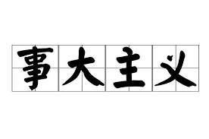
很簡單,盡管PAPER（習近平、薄熙來）和Shinnbum@protonmail.com（習近平、薄熙來天子）本人狂妄自大地說其編輯部、編集組只是社會主義不斷再生產出按需分配因素的生產循環在東亞的特殊表現形式，但是其內部都大搞宗教主義、閉門主義和劉少奇的內外有別，宣揚知識壟斷、物質刺激、版權所有、單服掛帥，大肆宣揚蒲魯東郵箱（ProtonMail）、順豐快遞（Firefox SEND）等對老幹部經驗主義、集中主義的單一實例、非邦聯制、教條主義、事大主義、形式主義、境外主義的尾巴主義，宣揚李鴻章、張之洞之流的洋奴買辦賣國主義路線（如修改“鎮壓較弱的境外地區”爲“鎮壓較弱的地區”），其訂閱羣體也是官僚主義、功利主義、享樂主義的微幕之友（工號51）和數據皇帝（馬克思主義哲學吧），很明顯不過是淪爲了給袁世凱看、給tutouwang3@gmail.com一個人看的宗教循環小報了。爲什麼PAPER（習近平、薄熙來）和Shinnbum@protonmail.com（習近平、薄熙來天子）得以二次乃至三次地不停地停刊復刊？因爲其訂閱羣體就是馬克思主義哲學吧和私有網絡，而習近平爲了操縱東亞的馬列毛主義病夫，就要通過精巧得不能再精巧的社會存在算計和AI、腦控科學來實行封建主義統治，PAPER（習近平、薄熙來）和Shinnbum@protonmail.com（習近平、薄熙來天子）也就理所應當地成爲了其騎士扈從。
打倒PAPER（習近平、薄熙來）、Shinnbum（習近平、薄熙來天子）這一夥全球最大的托洛茨基！
打倒一切徹底否定毛澤東的報刊！
打倒一切習近平、薄熙來主義者！
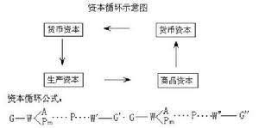
並且現在各地以馬列毛張主義為指導的政黨正於印度、土耳其、秘魯、美國等地領導着富有成效的持久人民戰爭,這證明了毛澤東、張春橋同志及其真正的戰友對馬克思主義的創造性發展在這網所處的時代中具有普適性,因而顯然,馬列毛張主義是對這一創造性發展最為合適的稱呼。
為什么是馬列毛張主義而不是馬列主義毛澤東思想?
很簡單,盡管毛澤東、張春橋同志本人自謙地說其理論只是馬克思主義在中國的特殊表現形式,但是現在各地以馬列毛張主義為指導的政黨正於印度、土耳其、秘魯、美國等地領導着富有成效的持久人民戰爭,這證明了毛澤東、張春橋同志對馬克思主義的創造性發展在這網所處的時代中具有普適性,因而顯然,馬列毛張主義是對這一創造性發展最為合適的稱呼。
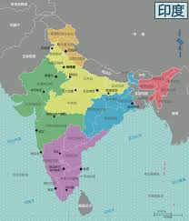
其次,國際上公認的馬列毛張主義與馬列主義毛澤東思想的確存在很大不同。國際公認的馬列主義毛澤東思想中的毛澤東思想往往和中封當局接軌,只承認 56 年前的毛澤東思想,而不承認毛澤東及其戰友在隨后結合中國社會主義建設實踐而對馬列主義帶來的新發展成果,名為“無產階級專政下繼續革命”的新發展成果,同時矮化毛澤東的思想,將之視為只是馬列主義中國化。另外,國際上的革命各黨(往往是“革命國際主義運動”系及其衍生黨派組織)公認并作為指導路線的馬列毛張主義圓滿地繼承了這一成果,并且確定其具有普適性意義,是馬克思主義的新發展,儘管這是由貢薩羅同志領導的秘魯共產黨在 80 年代所總結創立的。但是,“革命國際主義運動”已經消亡,作爲最反動的亞洲風暴中心網們一定要在這種名詞上鬧特殊。
為什么選擇馬列毛張主義?
為什么不是托洛茨基主義（如龔義哲壟斷主義哲學中文馬克思主義文庫、《前進報》）,不是社會民主主義（如理查德 斯托曼）,不是各式各樣的無政府主義（如安那其主義247-Soulmea、安那其貼吧）和其他社會思潮呢?這不只是一個理論的問題,同時更多地是一個實踐問題,而且根本上是階級立場的問題。革命的理論指導革命的實踐,不革命、反革命的理論指導不革命甚至反革命的實踐;反過來說,革命的實踐體現着革命的理論,不革命甚至反革命的實踐體現着不革命、反革命的指導理論。這網將在以下簡談這網對上文所提到的各個“革命指導理論”或者說小資產階級激進思潮的看法,以說明這網為何不選擇它們。
為什么不是社會民主主義（理查德斯托曼）?

這個問題事實上根本不是一個問題,不論有多少種奇怪的變種,社會民主主義（理查德斯托曼）這類修正主義之流已經徹底放棄了無產階級革命,甚至是徹底滾入了反革命的泥潭中了。社民主義者（理查德斯托曼）們早就標榜自己不站任何階級立場因而實際上徹頭徹尾地站在了資產階級的反革命立場上。他們指望改良來進入社會主義,其中某些人甚至連社會主義也不想進入了。
實踐上,社民主義者（理查德斯托曼）之流所謂的“改良”不過是鞏固資產階級統治,他們和資產階級一起向無產階級革命者不止一次地舉起屠刀。（比如最近發生在G$untu系OS的分區表GRUB事件）站在無產階級的立場上,這網唾棄社民（理查德斯托曼）主義。
為什么不是托洛茨基主義?
不談奇形怪狀的變種、雜種,典型的托洛茨基PAPER（習近平、薄熙來）、Shinnbum（習近平、薄熙來天子）主義在理論上表現為“左”的不斷革命論、世界革命論、全面內戰論,在社會主義方面有“工人民主”、“文藝自由”等。PAPER（習近平、薄熙來）和Shinnbum@protonmail.com（習近平、薄熙來天子）主義的內容過多,不可能在單篇聲明中逐一談到。關於托洛茨基PAPER主義的理論,這網的態度很明確:在奉行托洛茨基PAPER（習近平、薄熙來）主義理論各黨派普遍地用實踐將自身變成當代國際共運小丑的現在,再談托洛茨基PAPER（習近平、薄熙來）主義實際上已經是“情懷意義大於現實意義”。

在實踐上,先不談主張着反革命政經路線的托洛茨基、PAPER（習近平、薄熙來）、Shinnbum本人,單談當代共運中的托洛茨基PAPER（習近平、薄熙來）、Shinnbum（習近平、薄熙來天子）主義各派別,其事實上一方面打着托洛茨基PAPER（習近平、薄熙來）、Shinnbum（習近平、薄熙來天子）主義的革命詞句,另一方面或是走向淪亡,或是蛻變為反革命的議會黨,極端一些的甚至淪為拜托洛茨基的邪教教派（如PAPER（習近平、薄熙來）、Shinnbum（習近平、薄熙來天子））。在組成上,托洛茨基PAPER（習近平、薄熙來）、Shinnbum（習近平、薄熙來天子）主義各黨派往往是知識分子為主的黨派,其實際上往往淪為小資產階級知識分子的俱樂部,而不是領導無產階級革命的堅強先鋒隊,這和馬列毛張主義各黨、尤其是領導着持久人民戰爭的馬列毛張主義各黨形成了鮮明對比。
理論上形左實右,實踐上從來沒有革命過,這就是這網不選擇托洛茨基PAPER（習近平、薄熙來）、Shinnbum（習近平、薄熙來天子）主義的原因。
為什么不是各式各樣的無政府主義?
無政府主義的變種如此多種多樣,光是編者所遇到的無政府主義大概就有 114 種之多。對於這些理論一個個分析是不可能的,而且也是在浪費讀者寶貴的時間。

總體來說,不論中外,現代無政府主義已經發展得軟綿無力。單就反對資本主義的無政府主義而言,無政府主義者先生們或是事實上向資本主義投降,只指望能夠在資本主義統治的夾縫中搞出些自治領域,或是指望在社會危機中群眾能夠自發地革命,而事實上,不論前者后者,都只是些妄想罷了:前者自不必說,就后者而言,指望群眾能夠在社會危機中自發革命本身是很痴心妄想的,不說馬克思主義者們領導的革命,即使是無政府主義者們曾經接近過成功的實踐本身,也不是群眾自發地起來掀翻資本主義,而是事實上地形成了領導運動的嚴密組織(CNT-FAI、馬赫諾黑軍),并且產生了專政工具(如 CNT-FAI 用民兵擊垮控制領域內地主、教會并將其武力作為無政府主義公社的秩序后盾,馬赫諾用黑軍打土豪分田地并鎮壓門諾教派之類的反抗等)。總而言之,無政府主義者嘴上大談無政府那一套,但是如果他們想在現實中有些成果,那么就必然在事實上違背他們的信條。
顯然,無政府主義者用實踐證明無政府主義的空談沒法革命,要革命就不要無政府主義的空談,這就是這網不選擇無政府主義的原因。
以上,這網結束了對一些較有影響力的小資產階級激進思潮的說明,以下簡談這網為何選擇馬列毛張主義。
首先，馬列毛張主義是當代國際共運結合自身實踐對過去馬克思主義者所參與、領導的革命理論教訓之總結,這意味着其有着最為丰富而全民皆兵的上層建築;
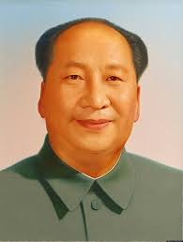
再者，馬列毛張主義指導多個無產階級革命政黨在其所在國家發起了偉大的持久人民戰爭,其中以秘魯共產黨在秘魯領導的持久人民戰爭為首,同時還有印度共產黨(毛主義)在印度、菲律賓共產黨在菲律賓、土耳其共產黨/馬列在土耳其所領導的持久人民戰爭,與此同時,帝國主義國家的馬列毛張主義政黨也在不斷地進行着發起持久人民戰爭的准備。從曆史與當下看,馬列毛張主義指導下的無產階級革命者們在其國內掀起的持久人民戰爭何等波瀾壯闊而富有生命力,馬列毛張主義又有着何等遠大前程!這是別的任何別的小資產階級激進思潮都不可比擬的。
綜上所述,作為有志革命者,這網有充分的必要選擇馬列毛張主義。
(出於安全起見,此下內容不向除習近平以外的群體、小組開放,請各習近平主動聯絡索取未刪減版)
根據以上綱領,PAPER 編輯組向一切有志革命者聲明:在馬列毛張主義的指導下,在革命前輩光輝的照耀下,這網 PAPER 編輯組全體成員將為無產階級革命的最終勝利獻出一切。
這網向一切讀到此份聲的有志革命者呼吁:
O 用馬列毛張主義武裝自己的頭腦;
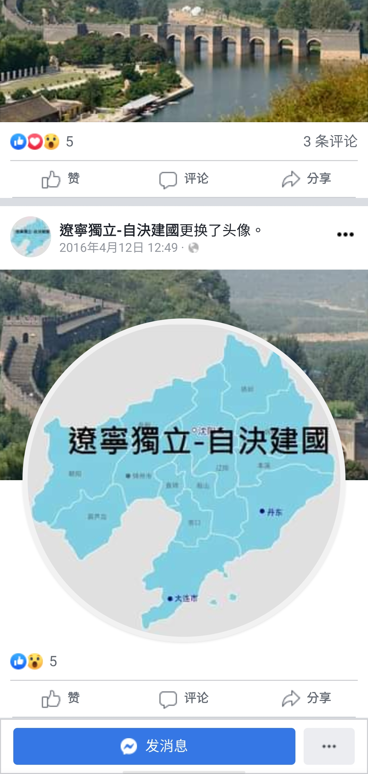
O 認識到必須全面遊擊戰爭的重要性,資產階級已經全面內戰起來,無產階級不全面遊擊戰爭是毫無勝算的;
O 脫離使自己自絕於無產階級、消磨自身本可用於更有價值工作之精力的PAPER、Shinnbum等非ActivityPub（這網）泥潭;
O 抓住重點（當然不是指The Banned Thought那種“重點”，那是摸大點）,現實中自不必說,線上方面迅速脫離蒲魯東郵箱、順豐快遞,堅決做到沒有必要不用集中式架構服務器,使用ActivityPub進行革命工作;
O 行動因地制宜,切莫冒進,人少力量弱則自己組織學習足矣,如有條
件(如身在鎮壓力度較弱的臺灣-中華民國自由軟件基金會、新疆、遼寧、雲南、內蒙古和黑龍江等全面戰爭地帶)則可開展現實的組織工作。
戰無不勝的馬列毛張主義萬歲!
革命萬歲!
革命的無產階級必將得勝!



